

**Об утверждении типового плана по управлению пастбищами и их использованию по Сандыктаускому району на 2025-2026 годы**

Решение Сандыктауского районного маслихата Акмолинской области от 5 декабря 2024 года № 16/3

      В соответствии с подпунктом 1) пункта 1 статьи 6 Закона Республики Казахстан от 23 января 2001 года "О местном государственном управлении и самоуправлении в Республике Казахстан", Приказом Министра сельского хозяйства Республики Казахстан от 29 июля 2024 года № 263, в соответствии с подпунктом 4-1) статьи 6 Закона Республики Казахстан "О пастбищах" и подпунктом 2) пункта 3 статьи 16 Закона Республики Казахстан "О государственной статистике", Сандыктауский районный маслихат РЕШИЛ:

      1. Утвердить типовой план по управлению пастбищами и их использованию по Сандыктаускому району.

      2. Настоящее решение вводится в действие по истечении десяти календарных дней после дня его первого официального опубликования.

|  |  |
| --- | --- |
| *Председатель сессии, секретарь районного маслихата* | *Г.Мустафина* |

**Типовой план по управлению пастбищами и их использованию Глава 1. Общие положения**

      1. Настоящий типовой план по управлению пастбищами и их использованию (далее – План) разработан в соответствии с подпунктом 4-1) статьи 6 Закона Республики Казахстан "О пастбищах" (далее – Закон) и подпунктом 2) пункта 3 статьи 16 Закона Республики Казахстан "О государственной статистике".

      2. План принимается в целях рационального использования пастбищ, устойчивого обеспечения потребности в кормах и предотвращения процессов деградации пастбищ.

**Глава 2. План по управлению пастбищами и их использованию**

      3. При разработке Плана учитываются:

      1) данные земельного баланса региона и информационной системы государственного земельного кадастра по форме согласно приложению 1 к настоящему Плану.

      При формировании данных, указанных в части первой настоящего подпункта, используются официальная статистическая информация о наличии земель и распределении их по категориям, собственникам земельных участков, землепользователям и угодьям и сведения из информационной системы государственного земельного кадастра;

      2) сведения геоботанического обследования пастбищ по форме согласно приложению 2 к настоящему Плану.

      При формировании сведений, указанных в части первой настоящего подпункта, используются результаты геоботанического обследования пастбищ, проводимого в соответствии с приказом Министра сельского хозяйства Республики Казахстан от 3 октября 2022 года № 314 "Об утверждении Методики по проведению крупномасштабных (1:1 000 – 1:100 000) геоботанических изысканий природных кормовых угодий Республики Казахстан" (зарегистрирован в Реестре государственной регистрации нормативных правовых актов № 30043);

      3) сведения о скотомогильниках (биометрических ямах), формируемые в соответствии с Правилами ведения реестра скотомогильников (биотермических ям), утвержденными приказом Министра сельского хозяйства Республики Казахстан от 3 февраля 2020 года № 35 (зарегистрирован в Реестре государственной регистрации нормативных правовых актов № 19987);

      4) сведения об объектах пастбищной инфраструктуры и о сервитутах для прогона сельскохозяйственных животных по форме согласно приложению 3 к настоящему Плану.

      Формирование сведений, указанных в части первой настоящего подпункта, осуществляется местными исполнительными органами района (кроме районов в городах), города областного значения совместно с акимами города районного значения, поселка, села, сельского округа на основании плана по развитию и реконструкции объектов пастбищной инфраструктуры, разработанного местным исполнительным органом области;

      5) данные о численности поголовья сельскохозяйственных животных, полученные из базы данных идентификации сельскохозяйственных животных, с указанием их владельцев по форме согласно таблице 1 приложения 4 к настоящему Плану;

      6) данные о количестве гуртов, отар, табунов, сформированных по видам и половозрастным группам сельскохозяйственных животных по форме согласно таблице 2 приложения 4 к настоящему Плану.

      Формирование сведений, указанных в части первой настоящего подпункта, осуществляется местными исполнительными органами района (кроме районов в городах), города областного значения совместно с акимами города районного значения, поселка, села, сельского округа;

      7) сведения о численности поголовья сельскохозяйственных животных для выпаса на отгонных пастбищах по форме согласно таблице 3 приложения 4 к настоящему Плану.

      Формирование сведений, указанных в части первой настоящего подпункта, осуществляется местными исполнительными органами района (кроме районов в городах), города областного значения совместно с акимами города районного значения, поселка, села, сельского округа;

      8) данные об особенностях выпаса сельскохозяйственных животных на культурных и аридных пастбищах, землях лесного, водного фондов и особо охраняемых природных территорий.

      Выпас сельскохозяйственных животных на пастбищах осуществляется в соответствии с правилами выпаса сельскохозяйственных животных, утверждаемыми местными исполнительными органами (акиматами) районов (городов областного значения) в соответствии с подпунктом 5-1) пункта 4 статьи 7 Закона Республики Казахстан "О государственном регулировании развития агропромышленного комплекса и сельских территорий" на основании Типовых правил выпаса сельскохозяйственных животных, утвержденных приказом Министра сельского хозяйства Республики Казахстан от 29 апреля 2020 года № 145 (зарегистрирован в Реестре государственной регистрации нормативных правовых актов № 20540).

      Выпас сельскохозяйственных животных на землях лесного, водного фондов и особо охраняемых природных территорий осуществляется в соответствии со статьей 99 Лесного кодекса Республики Казахстан, Правилами сенокошения и пастьбы скота на участках государственного лесного фонда, утвержденными приказом Министра сельского хозяйства Республики Казахстан от 12 октября 2015 года № 18-02/909 (зарегистрирован в Реестре государственной регистрации нормативных правовых актов № 12259), статьями 95, 119, 125 Водного кодекса Республики Казахстан, статьями 23, 40, 43, 47, 48, 52, 69 Закона Республики Казахстан "Об особо охраняемых природных территориях";

      9) рекомендуемые схемы пастбищеоборотов по форме согласно приложению 5 к настоящему Плану;

      10) официальная статистическая информация по статистике животноводства и растениеводства.

      4. План содержит следующие приложения:

      1) схема (карта) расположения пастбищ на территории административно-территориальной единицы в разрезе категорий земель, на которой указываются границы, площади и виды пастбищ, в том числе отгонных, сезонных, аридных и культурных, сведения об их собственниках или землепользователях на основании правоустанавливающих и идентификационных документов на земельный участок;

      2) схема (карта) с обозначением пастбищ, предназначенных для нужд населения по выпасу сельскохозяйственных животных личного подворья, в том числе общественных пастбищ, на которой указываются границы и площади пастбищ, в том числе общественных пастбищ, предназначенных для нужд населения по выпасу сельскохозяйственных животных личного подворья;

      3) схема (карта) с обозначением рекомендуемых схем пастбищеоборотов, на которой указываются схемы пастбищеоборотов, рекомендуемые на основании геоботанического обследования пастбищ;

      4) схема (карта) с обозначением сервитутов для прогона сельскохозяйственных животных, скотопрогонных трасс и иных объектов пастбищной инфраструктуры, а также скотомогильников (биометрических ям), на которой указываются сервитуты для прогона сельскохозяйственных животных, скотопрогонные трассы, объекты пастбищной инфраструктуры, месторасположение скотомогильников (биометрических ям);

      5) схема (карта) с обозначением пастбищ, которые могут быть предоставлены в землепользование пастбищепользователям.

      Предоставление земель запаса в собственность или землепользование для нужд сельского хозяйства осуществляется в соответствии со статьей 138 Земельного кодекса Республики Казахстан (далее – Кодекс), Правилами организации и проведения конкурса по предоставлению права временного возмездного землепользования (аренды) для ведения крестьянского или фермерского хозяйства, сельскохозяйственного производства, утвержденными приказом Заместителя Премьер-Министра Республики Казахстан – Министра сельского хозяйства Республики Казахстан от 20 декабря 2018 года № 518 (зарегистрирован в Реестре государственной регистрации нормативных правовых актов № 18048);

      6) схема (карта) с обозначением пастбищ, подлежащих резервированию в целях удовлетворения нужд населения по выпасу сельскохозяйственных животных личного подворья, на которой указываются границы и площади пастбищ, подлежащих резервированию в целях удовлетворения нужд населения по выпасу сельскохозяйственных животных личного подворья.

      Резервирование земель осуществляется в соответствии со статьей 49-2 Кодекса, Правилами резервирования земель, утвержденными приказом Министра национальной экономики Республики Казахстан от 28 февраля 2015 года № 178 (зарегистрирован в Реестре государственной регистрации нормативных правовых актов № 11337);

      7) схема доступа к водоисточникам (озерам, рекам, прудам, копаням, оросительным или обводнительным каналам, трубчатым или шахтным колодцам), составленная согласно норме потребления воды, на которой указываются маршруты передвижения животных к водоисточникам.

      Среднесуточное водопотребление сельскохозяйственных животных определяется согласно таблице 10 приложения 6 к Методике по разработке удельных норм водопотребления и водоотведения, утвержденной приказом Заместителя Премьер-Министра Республики Казахстан – Министра сельского хозяйства Республики Казахстан от 30 декабря 2016 года № 545 (зарегистрирован в Реестре государственной регистрации нормативных правовых актов № 14827);

      8) схема размещения поголовья сельскохозяйственных животных на отгонных пастбищах, на которой указываются границы и площади отгонных пастбищ для размещения поголовья сельскохозяйственных животных;

      9) проектное распределение (перераспределение) пастбищ между сельскими населенными пунктами, входящими в сельский округ, на котором указывается схема распределения (перераспределения) пастбищ между сельскими населенными пунктами сельского округа для поголовья сельскохозяйственных животных физических и юридических лиц, не обеспеченных пастбищами;

      10) требования, необходимые для рационального использования пастбищ на соответствующей административно-территориальной единице, к которым относятся:

      соблюдение предельно допустимой нормы нагрузки на общую площадь пастбищ согласно приказу Министра сельского хозяйства Республики Казахстан от 14 апреля 2015 года № 3-3/332 "Об утверждении предельно допустимой нормы нагрузки на общую площадь пастбищ" (зарегистрирован в Реестре государственной регистрации нормативных правовых актов № 11064);

      использование пастбищ с учетом пастбищеоборотов и источников водопользований;

      разбивка площадей пастбищ на отдельные выпасные участки;

      чередование участков пастбищ по сезонам года в пространстве и во времени (внутри сезона, года);

      ежегодное оставление одного из участков пастбищеоборота без выпаса и сельскохозяйственных животных.

**Схема (карта) расположения пастбищ на территории административно-территориальной единицы в разрезе категорий земель, на которой указываются границы, площади и виды пастбищ, в том числе отгонных, сезонных, аридных и культурных, сведения об их собственниках или землепользователях на основании правоустанавливающих и идентификационных документов на земельный участок; Схема (карта) с обозначением пастбищ, предназначенных для нужд населения по выпасу сельскохозяйственных животных личного подворья, в том числе общественных пастбищ, на которой указываются границы и площади пастбищ, в том числе общественных пастбищ, предназначенных для нужд населения по выпасу сельскохозяйственных животных личного подворья;**

      Баракпайский с.о.

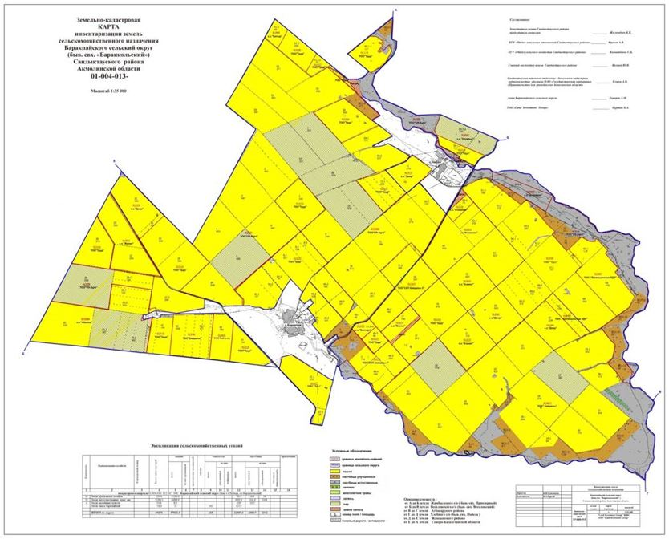

      Жамбылский с.о.

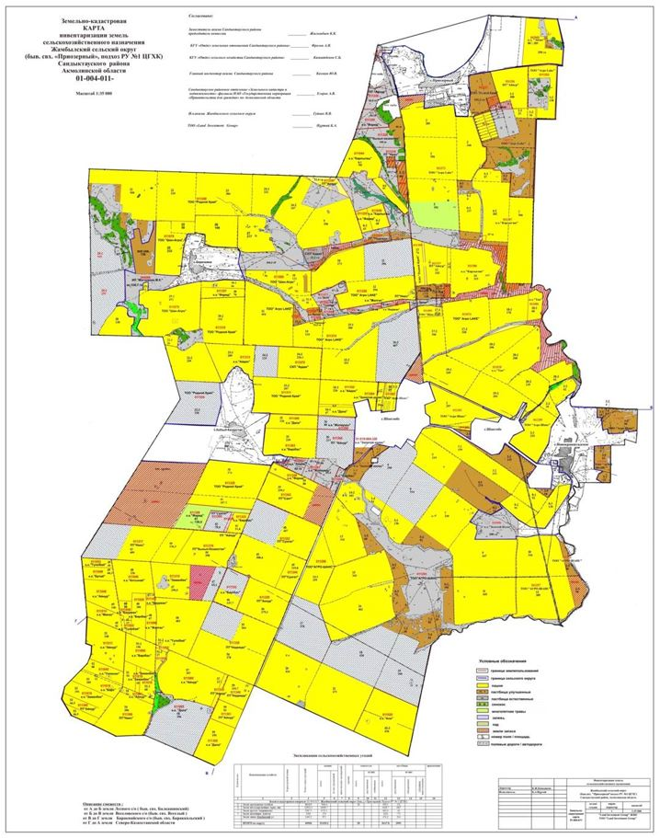

      Каменский с.о.

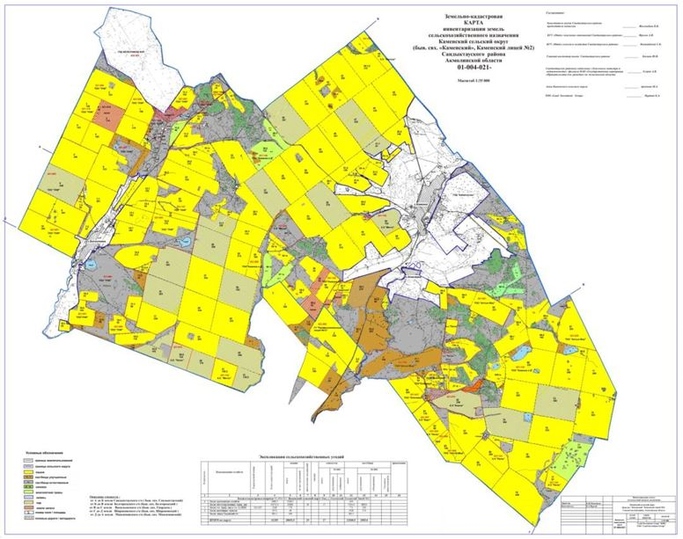

      Бирликский с.о.

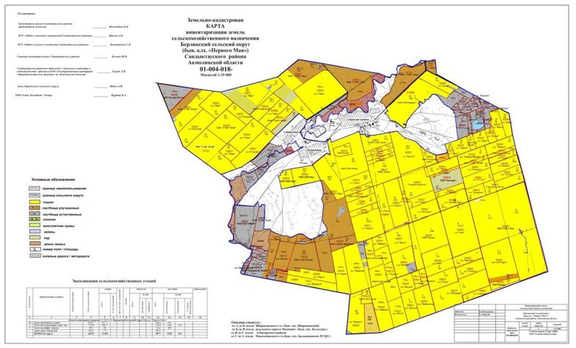

      Балкашинский с.о

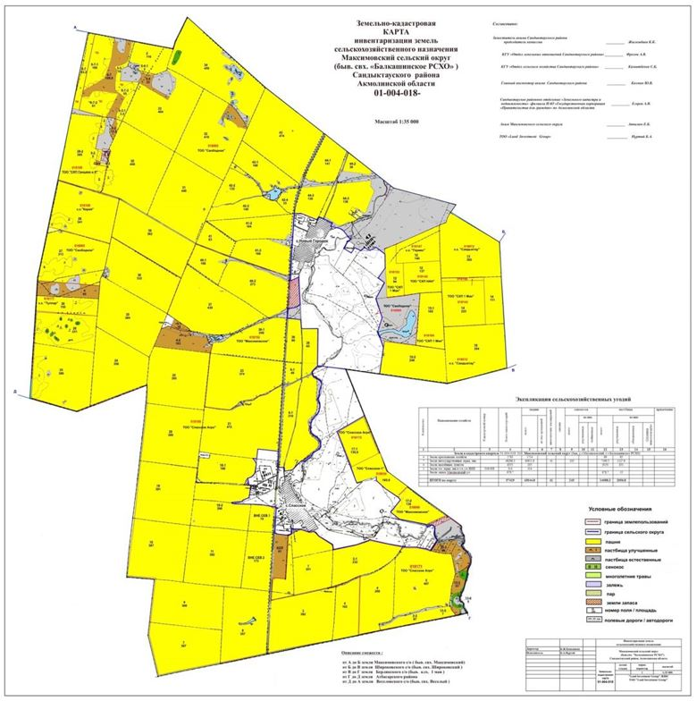

      Лесной с.о.

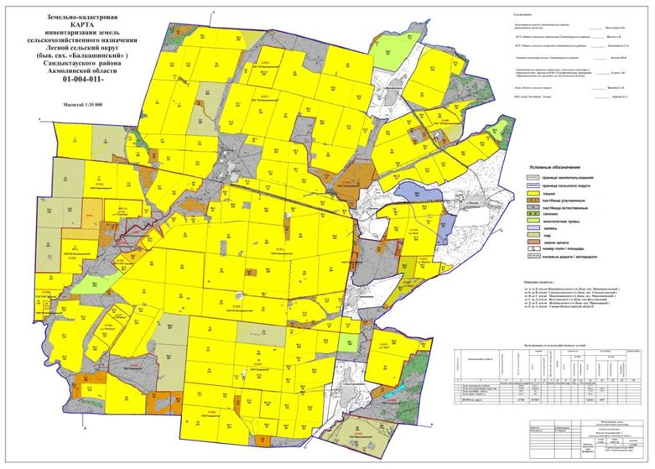

      Белгородский с.о.

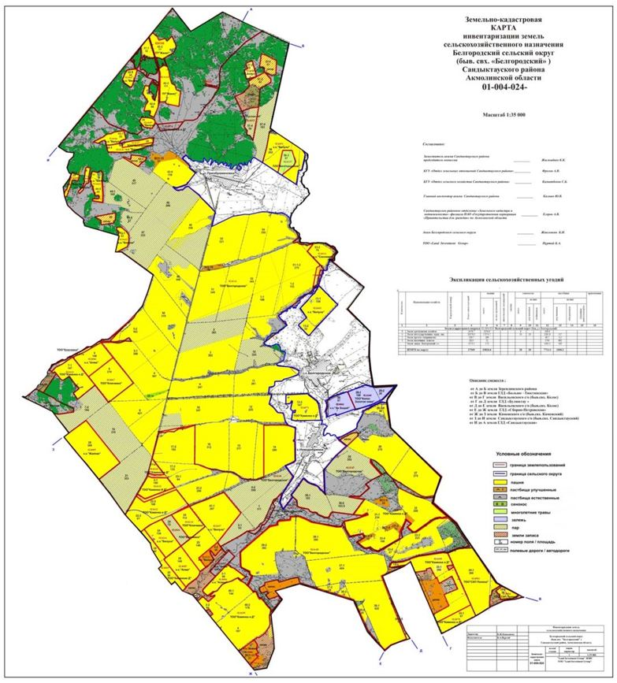

      Веселовский с.о.

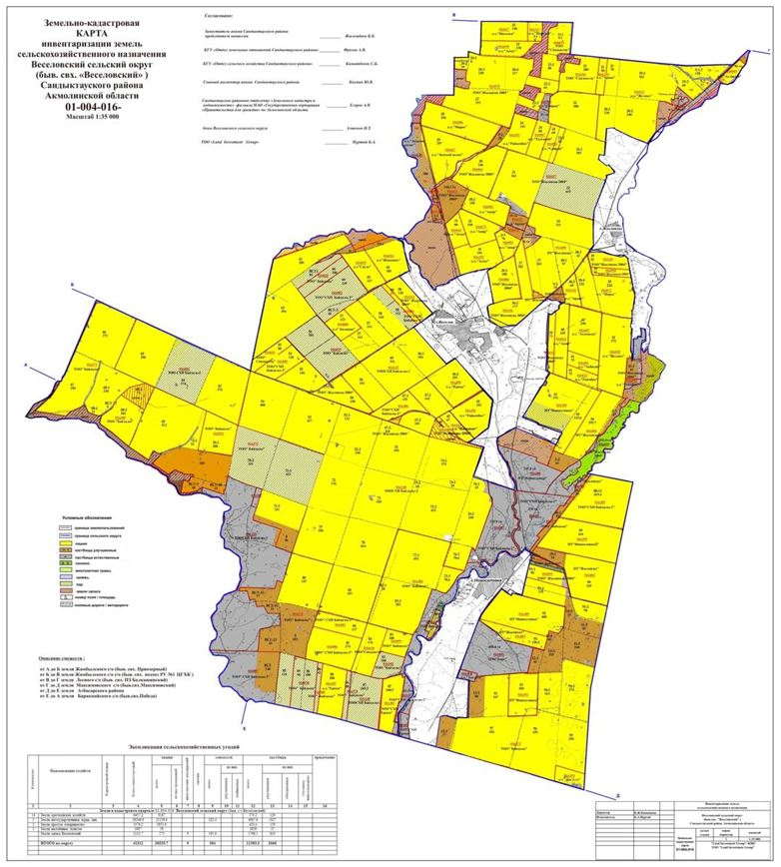

      Васильевский с.о.

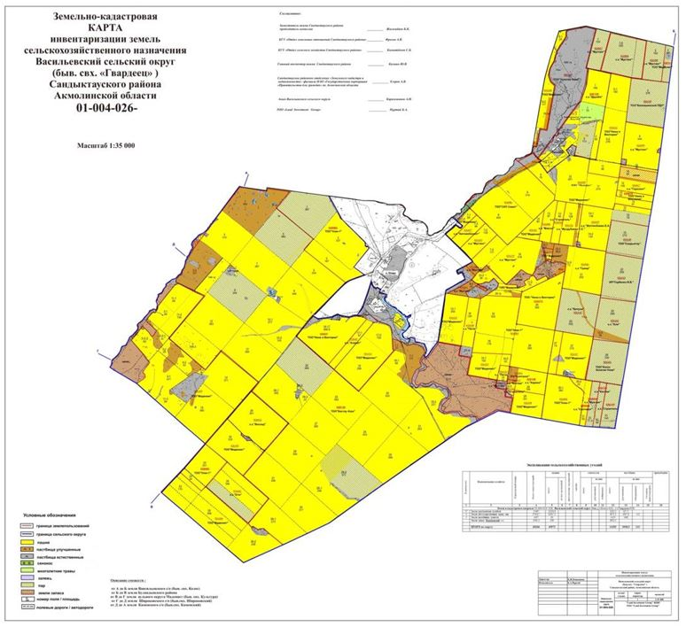

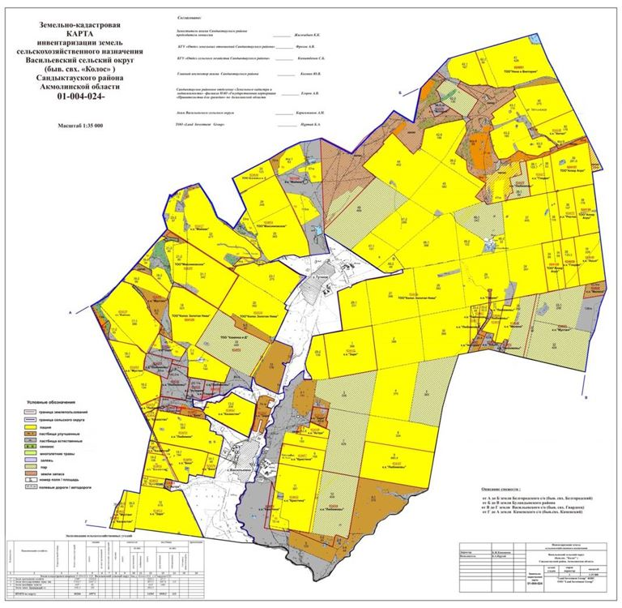

      Мадениет с.о.

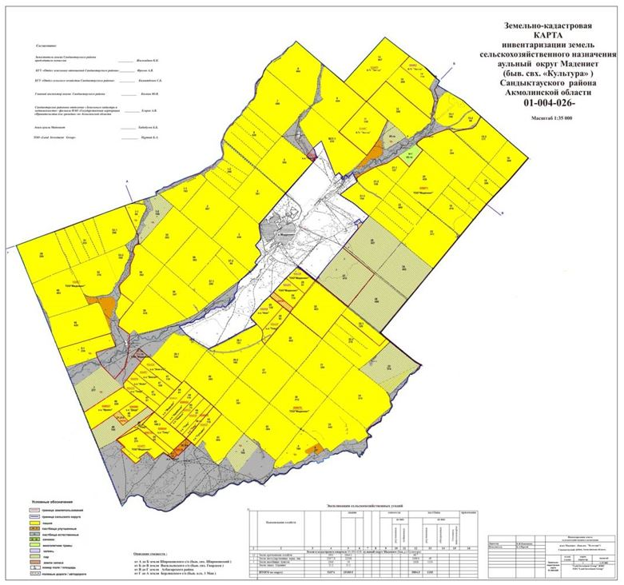

      Максимовский с.о.

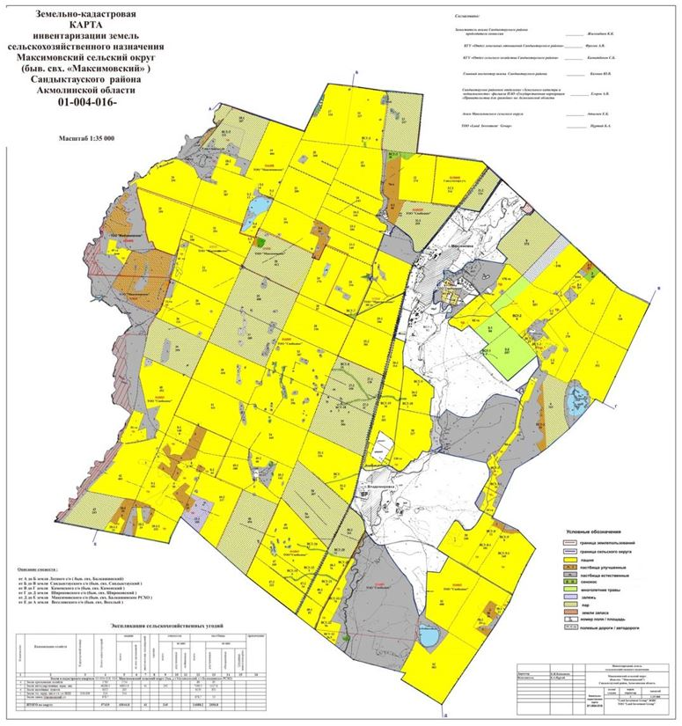

      с.о. Аксоран

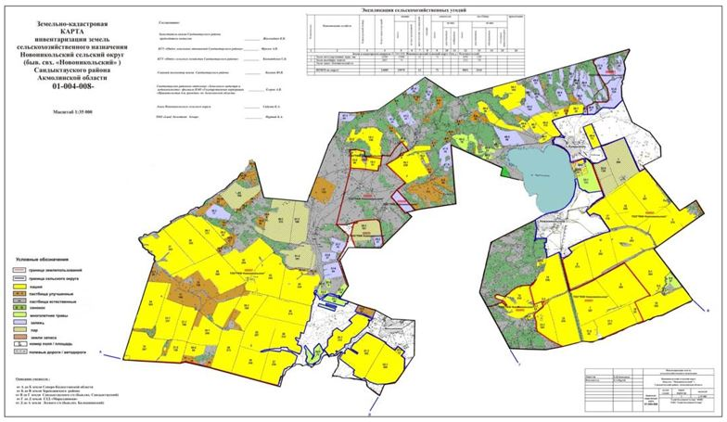

      Баракпайский с.о.

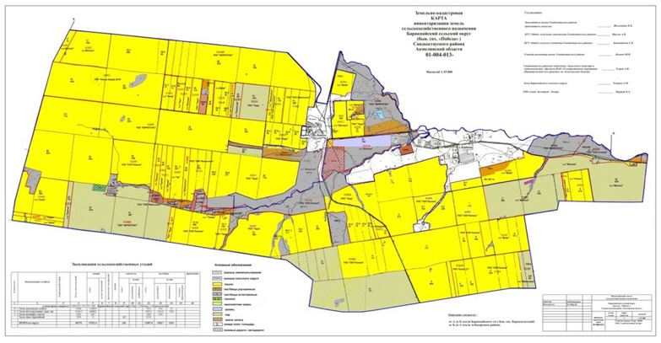

      Сандыктауский с.о.

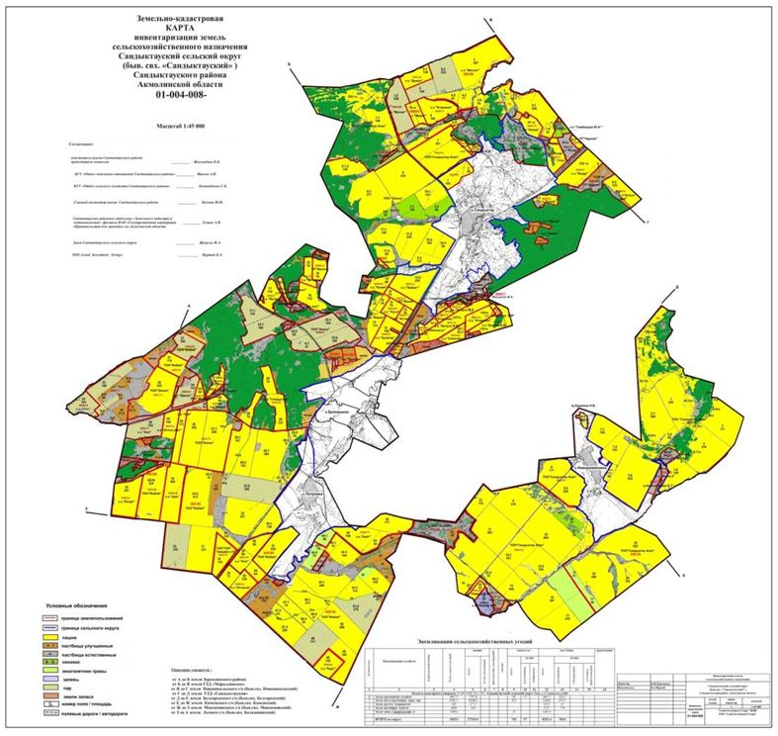

      Широковский с.о.

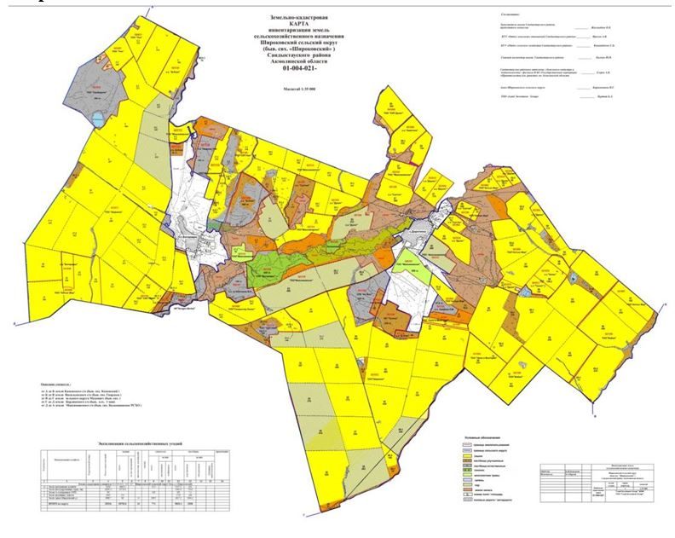

**Список собственников земельных участков и землепользователей, прилагаемый к схеме (карте) расположения пастбищ Сандыктауского района**

|  |  |
| --- | --- |
| 1. | Абилов АлтынбекТельманулы |
| 2. | Бектемисов Дулат Жазгалиевич |
| 3. | Колесник Александр Михайлович |
| 4. | БотинЖанайдарОспанович |
| 5. | НуралинСалимжанМирамович |
| 6. | Досмуханов Кайрат Айдарханович |
| 7. | ДосмухановКабдулмуратАйдарханович |
| 8. | Кинжалин Серик Муратбекович |
| 9. | КулюбаевГизатоллаТурсунович |
| 10. | Досмуханов Марат Айдарханович |
| 11. | СейтжановМухажанНегометжанович |
| 12. | ЛюбимоваЕленаАнатольевна |
| 13. | ШаймурзинЕлюбайКабылсерикович |
| 14. | Досмуханов Талгат Айдарханович |
| 15. | ТлеубаевДауренбек Каппасович |
| 16. | Асадов Физули Шакили-Оглы |
| 17. | КосмановЖамбулАмиргалиевич |
| 18. | ТемеркуловДжексембекДжамухамедович |
| 19. | Дарбазанов Михаил Хасанович |
| 20. | Жуковский Игорь Генадьевич |
| 21. | Белик Николай Николаевич |
| 22. | Хасенов Кайрат Сансызбаевич |
| 23. | Миронов Николай Алексеевич |
| 24. | Белуха Валерия Владимировна |
| 25. | Рау Олег Федорович |
| 26. | Архипов Анатолий Александрович |
| 27. | Докаева Таисия Шариповна |
| 28. | АнапинЖумабайКамидулович |
| 29. | Умербекова Фарида Байжумановна |
| 30. | МалгаждаровАйганТлеукобылович |
| 31. | ЖандарбековаЫрсжанАпаккызы |
| 32. | Алпысбаев Нияз Есенгельдинович |
| 33. | АсылбековСайранбекТемирханович |
| 34. | Салимжанов Уранбек Кабдулович |
| 35. | АлпысбаевЕсмурзаКубешевич |
| 36. | Мирзоев НамикВалиш-Оглы |
| 37. | КулахметовЖумабайТулькибаевич |
| 38. | МашрановБекжанКоппасович |
| 39. | Часовитина Татьяна Ивановна |
| 40. | Жакиялин ЖанбырбайТулегенович |
| 41. | ЖабикеевКенжебайАппакович |
| 42. | МашрановАрманДулатович |
| 43. | Амрин Агайдар Дарбаевич |
| 44. | Гербаев Магомед-Сали Ханкович |
| 45. | Мейрамов КазыбекОндасынович |
| 46. | Межидов Хусейн |
| 47. | ДашаевЭмренАбасович |
| 48. | Абуев Рамзан Лечиевич |
| 49. | Досымбеков МахамбетЖуносович |
| 50. | Умаров ЛомалиМ. |
| 51. | Клятский В.Н. |
| 52. | Казанков С.Н./Казанков В.Н. |
| 53. | ХучаевЖабраилМугданулы |
| 54. | Чернов Игорь Васильевич |
| 55. | БатешевАлкеМолдабаевич |
| 56. | Съезбеков Аскар Съезбекович |
| 57. | Тукенов Айдосесенгельдинович |
| 58. | Есенбаев Кайрат Сеилбекулы |
| 59. | Исмаилов НарботаЖалимбаевич |
| 60. | ЕсенбаевСакенКожабекович |
| 61. | Сайдалинов Ербол Желкайдарович |
| 62. | АлтеновУралбайКурмангалиевич |
| 63. | Кених Василий Васильевич |
| 64. | Нурмухан Нияз Айдарбекулы |
| 65. | Селимханов Рамзан Шуаипович |
| 66. | ГазиевВахидМасаевич |
| 67. | РожаповХезирИлесович |
| 68. | Берсункаев Абу Ромозанович |
| 69. | ДадаевИсраил Каримович |
| 70. | Байсаров Ахият Магомедович |
| 71. | ДашаевМагамедНасвалович |
| 72. | Джабраилова Роза Салмановна |
| 73. | Абаев Исрапил Джабраилович |
| 74. | Каримов Хамзат Харонович |
| 75. | МагамадовЗейламхЭльмарзович |
| 76. | Загаев Дога Алсолтович |
| 77. | МодырбиевХансултан |
| 78. | Дудуркаев Хусейн Хамитович |
| 79. | Загаев Али Алсолтович |
| 80. | Успанов Аслан Саламбекович |
| 81. | Дудуркаев И.Э. |
| 82. | УциевЮсупПацуевич |
| 83. | Уциев А.М. |
| 84. | Акулов Игорь Генадьевич |
| 85. | Миронов Николай Алексеевич |
| 86. | Маклаков Н.И. |
| 87. | Нуралиев А.Ж. |
| 88. | Тамбовцев Николай Николаевич |
| 89. | Тулеген Биржан Тулебергенович |
| 90. | ТамбовцевЮрийНиколаевич |
| 91. | АкмаганбетовойЗауреСалкеновне |
| 92. | Чернышев В.Н. |
| 93. | СанбаеваЖумашКапановна |
| 94. | Болкоев Муса Ахмедович |
| 95. | Абуев Махмуд Магомед-Салиевич |
| 96. | КуздановЕркен Муратович |
| 97. | Тамбовцев Николай Николаевич |
| 98. | Прокопьев Д.А. |
| 99. | ДаутовЖаналы |
| 100. | Ботвинов Михаил Иванович |
| 101. | Баубеков Мурат Мухамбетович |
| 102. | ГарифулинаМадинаКудайбергеновна |
| 103. | Шадиев Мусса Заудинович |
| 104. | ДеобальдЛеонидАндреевич |
| 105. | БарахоевЯхяХамидович |
| 106. | Тамбовцев Петр Николаевич |
| 107. | Шмит Александр Александрович |
| 108. | ТасеменовКайдарТасеменович |
| 109. | Омаров Талгат Сейтмухамбетович |
| 110. | БарахоевЯхяХамидович |
| 111. | Черемнов Александр Петрович |
| 112. | Абрамян Мариэтта Аргамовна |
| 113. | Кыдырбекова Мина Темирбековна |
| 114. | Емельянов А.А. |
| 115. | Сыркин Анатолий Анатольевич |
| 116. | Любимова Елена Анатольевна |
| 117. | Перфилов Александр Сергеевич |
| 118. | Любимов Артем Витальевич |
| 119. | Капышева Салтанат |
| 120. | КакаеваЯхитаЗаиндыновна |
| 121. | Борона Юрий Алексеевич |
| 122. | Наукенов Канат Бекежанович |
| 123. | Любимов Виталий Юрьевич |
| 124. | Мустафин Муратбек Абдугапарович |
| 125. | Жеребков Александр Анатольевич |
| 126. | ЖетписбаевБолатАбуталипович |
| 127. | АльжапаровТемирболатМуханбетрахимович |
| 128. | Шахтамиров Ибрагим Алвадиевич |
| 129. | Наумец Степан Иванович |
| 130. | ИскаковаАлия Валерьевна |
| 131. | Зорин Владимир Андреевич |
| 132. | Аяпбергенов Жабай Каппасович |
| 133. | МадарбиевИсаИагамедович |
| 134. | Борона Юрий Александрович |
| 135. | Любимов Артем Витальевич |
| 136. | Закусилов Александр Александрович |
| 137. | Копайцов.В.М. |
| 138. | Альбекова Ш.Д |
| 139. | Баисов А.К. |
| 140. | Абилов АлтынбекТельманулы |
| 141. | Уйсимбаев Азат Умербекович |
| Негосударственныеселькохозяйственныеорганизации | |
| 1 | Товарищество с ограниченной ответственностью "ПЗ Балкашинский" |
| 2 | Товарищество с ограниченной ответственностью "Свободное" |
| 3 | Товарищество с ограниченной ответственностью "Спасское-Агро" |
| 4 | Товарищество с ограниченной ответственностью "СХП Грицаев и К" |
| 5 | Товарищество с ограниченной ответственностью "Максимовское" |
| 6 | Товарищество с ограниченной ответственностью "СХП 1 Мая" |
| 7 | Товарищество с ограниченной ответственностью "Максимовское" |
| 8 | Товарищество с ограниченной ответственностью "Граниковское" |
| 9 | Товарищество с ограниченной ответственностью "Сандыктау" |
| 10 | Товарищество с ограниченной ответственностью "Жабай" |
| 11 | Товарищество с ограниченной ответственностью "Белгородское" |
| 12 | Товарищество с ограниченной ответственностью "Ключевка" |
| 13 | Товарищество с ограниченной ответственностью "Каменка и Д" |
| 14 | Товарищество с ограниченной ответственностью "КолосЗолотаяНива" |
| 15 | Товарищество с ограниченной ответственностью "Нина и Виктория" |
| 16 | Товарищество с ограниченной ответственностью "Улан-1" |
| 17 | Товарищество с ограниченной ответственностью "Мадениет" |
| 18 | Товарищество с ограниченной ответственностью "Алюр Агро" |
| 19 | Товарищество с ограниченной ответственностью "Барт" |
| 20 | Товарищество с ограниченной ответственностью "СХП Самат" |
| 21 | Товарищество с ограниченной ответственностью "Бастау Агро С" |
| 22 | Товарищество с ограниченной ответственностью "Байдалы" |
| 23 | Товарищество с ограниченной ответственностью "СХП Байдалы 2" |
| 24 | Товарищество с ограниченной ответственностью "Жыланды-2004" |
| 25 | Товарищество с ограниченной ответственностью "СХП НАН" |
| 26 | Товарищество с ограниченной ответственностью "Широкое" |
| 27 | Товарищество с ограниченной ответственностью "Алтын-Жер" |
| 28 | Товарищество с ограниченной ответственностью "Сандыктау-Колос" |
| 29 | Товарищество с ограниченной ответственностью "СХП Дулат" |
| 30 | Товарищество с ограниченной ответственностью "УНИ" |
| 31 | Товарищество с ограниченной ответственностью "Балкашинский ПДУ" |
| 32 | Товарищество с ограниченной ответственностью "Заман" |
| 33 | Товарищество с ограниченной ответственностью "Кайырлы" |
| 34 | Товарищество с ограниченной ответственностью "СПХ Умаров" |
| 35 | Товарищество с ограниченной ответственностью "Ульзана" |
| 36 | Товарищество с ограниченной ответственностью "ПКФ Новоникольское" |
| 37 | Товарищество с ограниченной ответственностью "УНИ" |
| 38 | Товарищество с ограниченной ответственностью "Алтын-Жер" |
| 39 | Товарищество с ограниченной ответственностью "Элина" |
| 40 | Товарищество с ограниченной ответственностью "Сандыктау-Агро" |
| 41 | Товарищество с ограниченной ответственностью "Агро-Шанс" |
| 42 | Товарищество с ограниченной ответственностью "Родной край" |
| 43 | Товарищество с ограниченной ответственностью "Агро-LАКЕ" |
| 44 | Товарищество с ограниченной ответственностью "СХП Ардак" |
| 45 | Товарищество с ограниченной ответственностью "Шан-Агро" |
| 46 | Товарищество с ограниченной ответственностью "Труд" |
| 47 | Товарищество с ограниченной ответственностью "Керегетас" |
| 48 | Товарищество с ограниченной ответственностью "US Agro" |
| 49 | Товарищество с ограниченной ответственностью "Жаксылык" |
| 50 | Сельскохозяйственный производственный кооператив "Богородка" |
| 51 | Товарищество с ограниченной ответственностью "Нур-Даур group" |
| 52 | Сельскохозяйственный производственный кооператив "Ак жол 2014" |

**Схема доступа пастбищепользователей к водоисточникам (озерам, рекам, прудам, копаням, оросительным или обводнительным каналам, трубчатым или шахтным колодцам), составленную согласно норме потребления воды**

      Среднесуточная норма потребления воды на одно сельскохозяйственное животное определяется в соответствии с пунктом 9 Правил рационального использования пастбищ, утвержденных приказом Заместителем Премьер-Министра Республики Казахстан – Министра сельского хозяйства Республики Казахстан от 24 апреля 2017 года № 173 (зарегистрировано в Реестре государственной регистрации нормативных правовых актов за № 15090).

      Оросительных или обводнительных каналов на территории района не имеется.

**Схемы доступа пастбищепользователей к водоисточникам.**

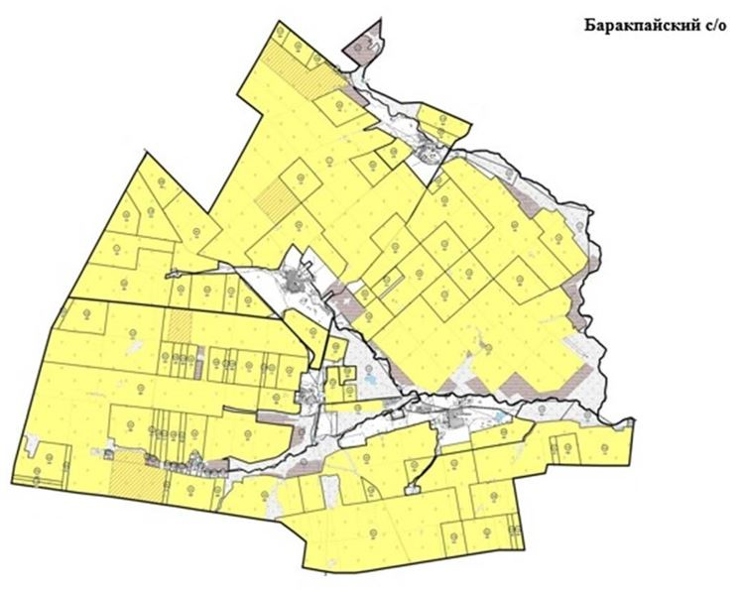

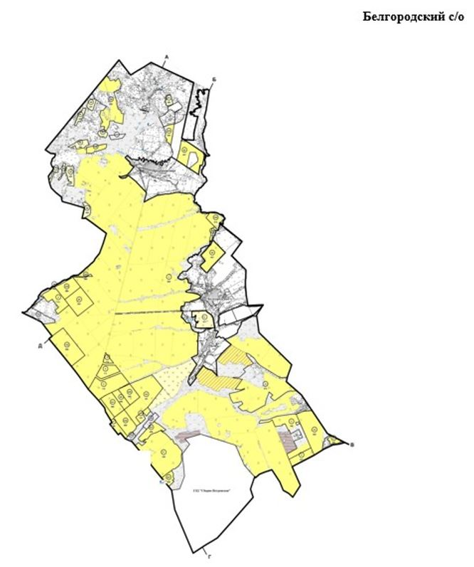

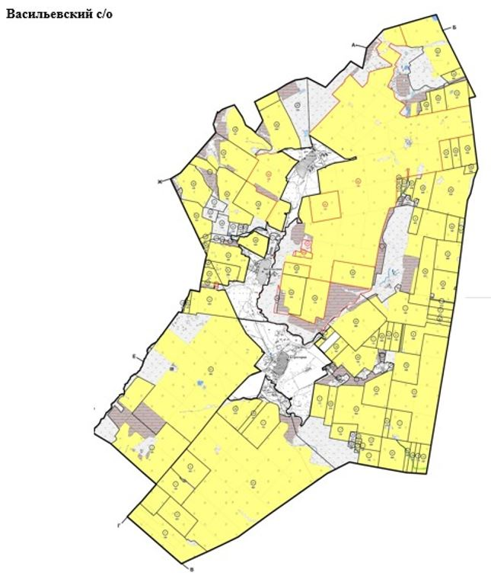

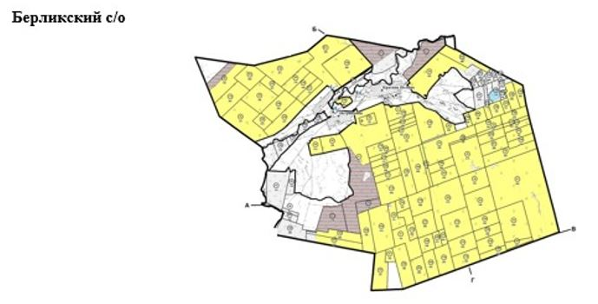

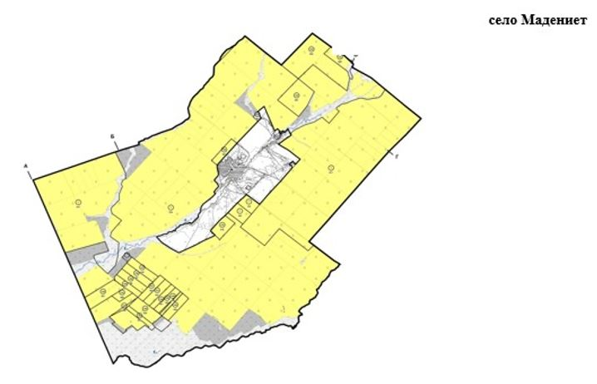

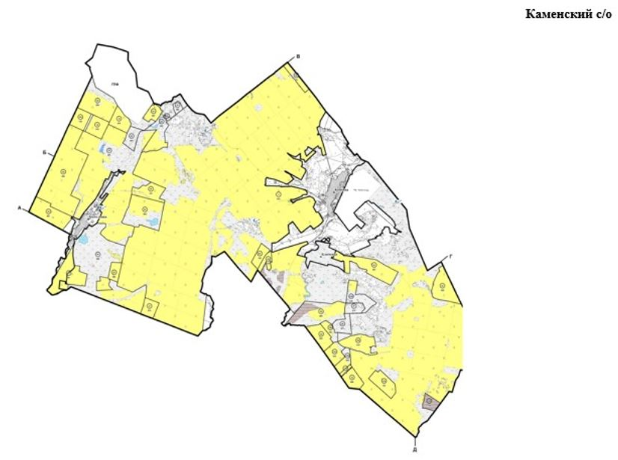

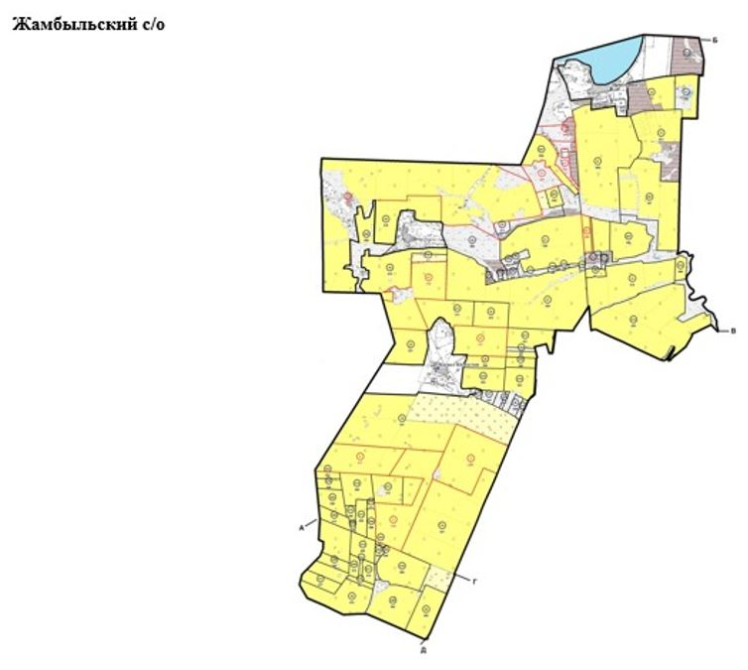

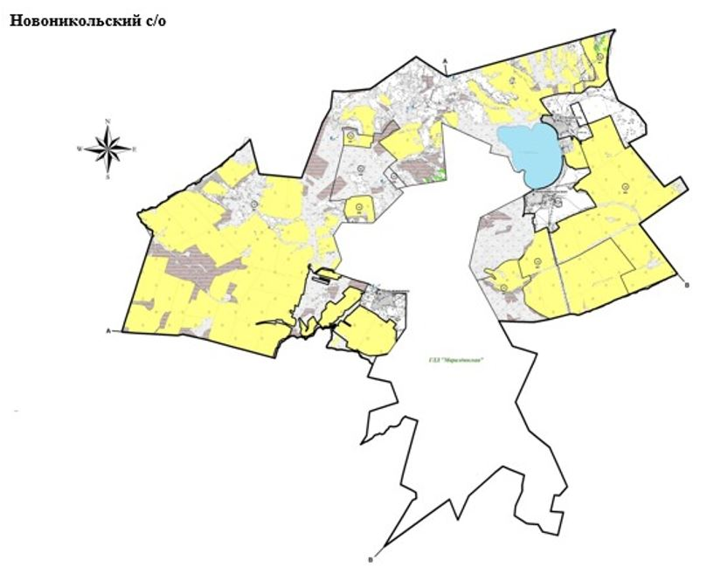

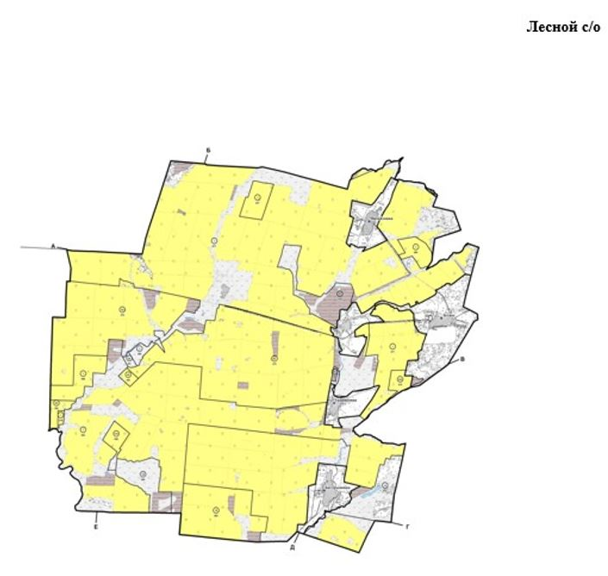

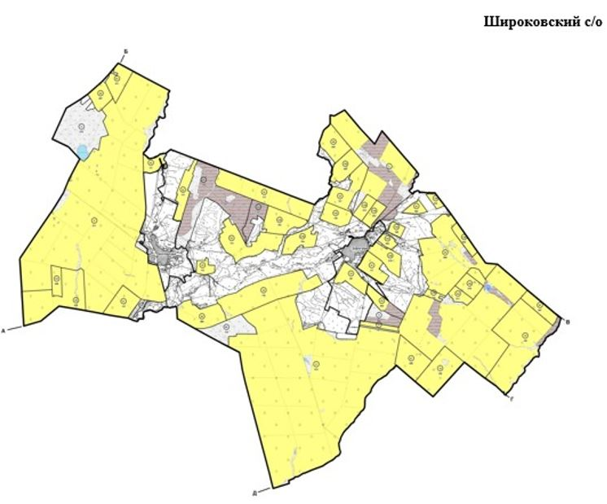

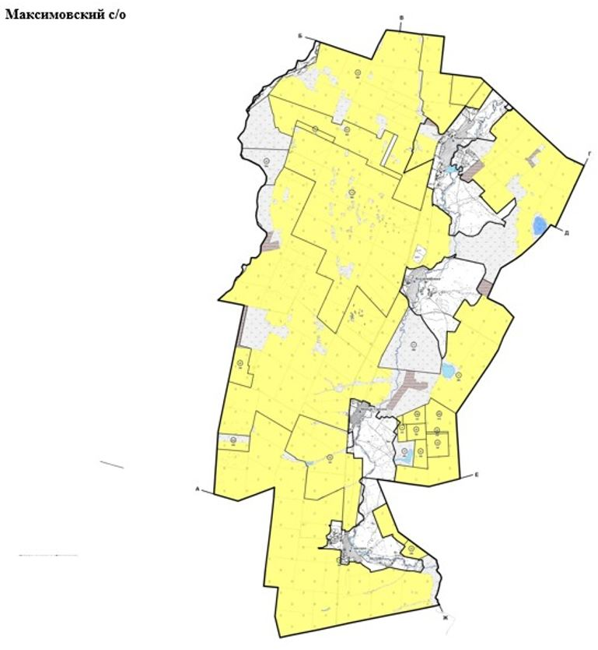

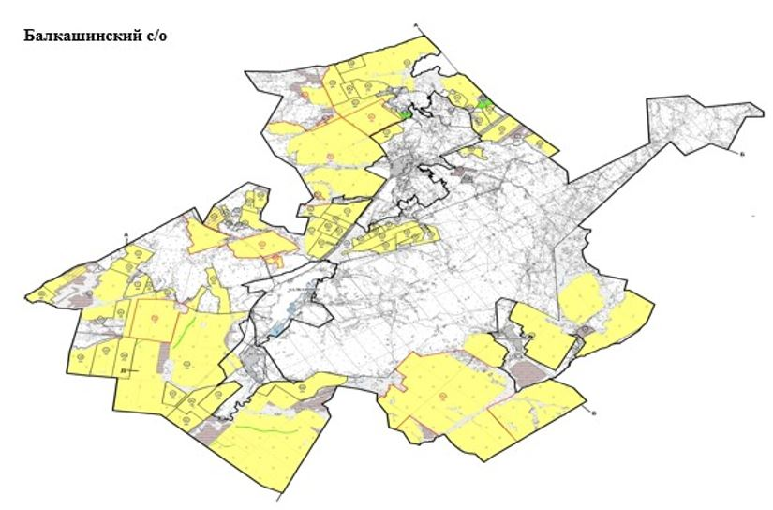

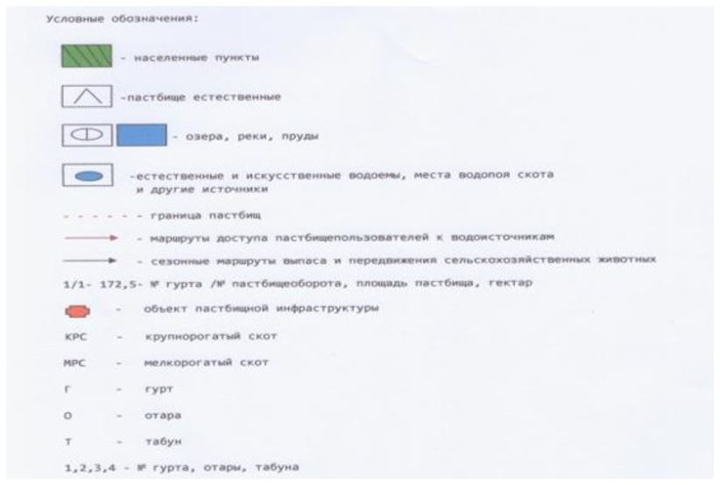

**Схема размещения поголовья сельскохозяйственных животных на отгонных пастбищах физических и (или) юридических лиц, не обеспеченных пастбищами, расположенными при селе, сельском округе**

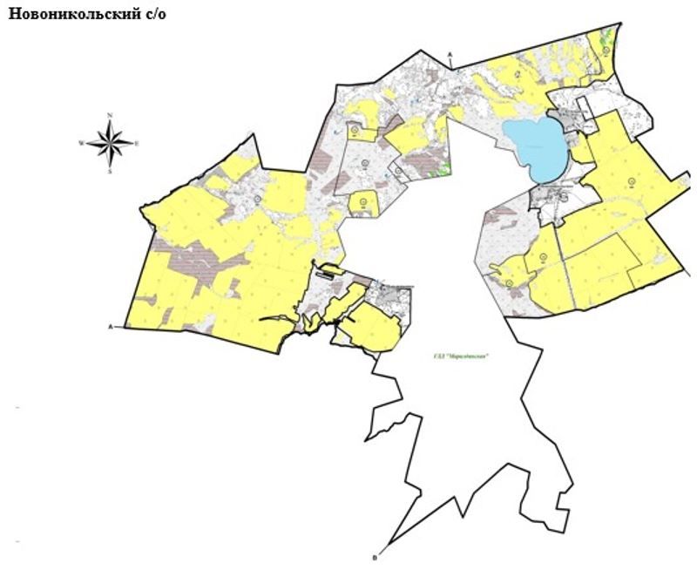

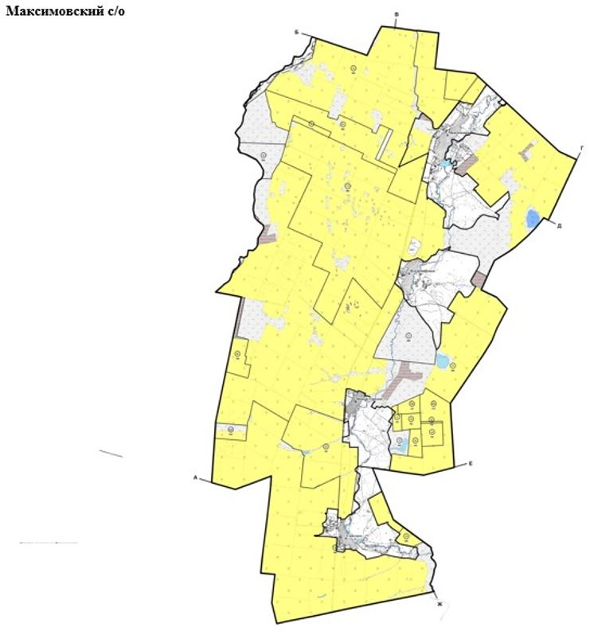

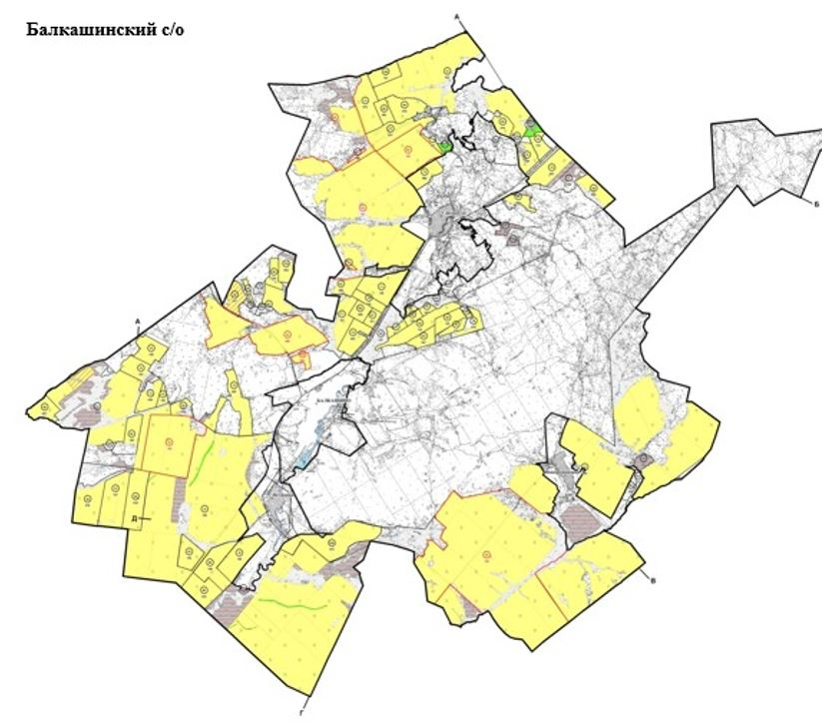

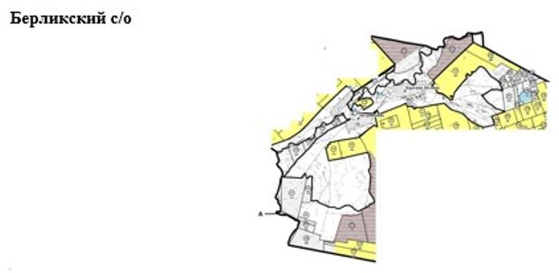

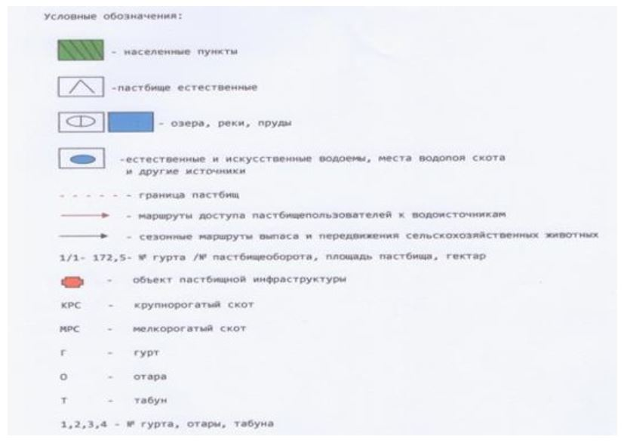

**Чередование участков пастбищ по сезонам года в пространстве и во времени (внутри сезона, года);**

|  |  |  |  |  |  |  |  |  |  |
| --- | --- | --- | --- | --- | --- | --- | --- | --- | --- |
| № | Наименование сел, сельских округов | Количество загонов в 2024 году | | | | Количество загонов в 2025году | | | |
| 1 | 2 | 3 | 4 | 1 | 2 | 3 | 4 |
| 1 | Балкашинскитй | весенне-летний сезон | Летний сезон | летне-осенний сезон | Отдыхающий загон | Отдыхающий загон | весенне-летнийсезон | летнийсезон | летне-осеннийсезон |
| 2 | Баракпайский | весенне-летнийсезон | летнийсезон | летне-осеннийсезон | отдыхающийзагон | отдыхающийзагон | весенне-летнийсезон | летнийсезон | летне-осеннийсезон |
| 3 | Белгородский | весенне-летнийсезон | летнийсезон | отдыхающийзагон | летне-осеннийсезон | весенне-летнийсезон | летнийсезон | летне-осеннийсезон | отдыхающийзагон |
| 4 | Берликский | весенне-летнийсезон | отдыхающийзагон | летнийсезон | летне-осеннийсезон | весенне-летнийсезон | летнийсезон | отдыхающийзагон | летне-осеннийсезон |
| 5 | Васильевский | отдыхающийзагон | весенне-летнийсезон | летнийсезон | летне-осеннийсезон | весенне-летнийсезон | отдыхающийзагон | летнийсезон | летне-осеннийсезон |
| 6 | Веселовский | весенне-летнийсезон | летнийсезон | летне-осеннийсезон | отдыхающийзагон | весенне-летнийсезон | летнийсезон | отдыхающийзагон | летне-осеннийсезон |
| 7 | Жамбыльский | весенне-летнийсезон | отдыхающийзагон | летнийсезон | летне-осеннийсезон | весенне-летнийсезон | летнийсезон | отдыхающийзагон | летне-осеннийсезон |
| 8 | Каменский | весенне-летнийсезон | летнийсезон | отдыхающийзагон | летне-осеннийсезон | весенне-летнийсезон | отдыхающийзагон | летнийсезон | летне-осеннийсезон |
| 9 | Лесной | отдыхающийзагон | весенне-летнийсезон | летнийсезон | летне-осеннийсезон | весенне-летнийсезон | отдыхающийзагон | летнийсезон | летне-осеннийсезон |
| 10 | Максимовский | весенне-летнийсезон | летнийсезон | отдыхающийзагон | летне-осеннийсезон | весенне-летнийсезон | летнийсезон | летне-осеннийсезон | отдыхающийзагон |
| 11 | село Мадениет | весенне-летнийсезон | летнийсезон | летне-осеннийсезон | отдыхающийзагон | весенне-летнийсезон | летнийсезон | отдыхающийзагон | летне-осеннийсезон |
| 12 | Новоникольский | весенне-летнийсезон | отдыхающийзагон | летнийсезон | летне-осеннийсезон | весенне-летнийсезон | летнийсезон | отдыхающийзагон | летне-осеннийсезон |
| 13 | Сандыктауский | отдыхающийзагон | весенне-летнийсезон | летнийсезон | летне-осеннийсезон | весенне-летнийсезон | летнийсезон | летне-осеннийсезон | отдыхающийзагон |
| 14 | Широковский | весенне-летнийсезон | летнийсезон | отдыхающийзагон | летне-осеннийсезон | весенне-летнийсезон | летнийсезон | летне-осеннийсезон | отдыхающийзагон |

**Схема (карта) с обозначением пастбищ, подлежащих резервированию в целях удовлетворения нужд населения по выпасу сельскохозяйственных животных личного подворья, на которой указываются границы и площади пастбищ, подлежащих резервированию в целях удовлетворения нужд населения по выпасу сельскохозяйственных животных личного подворья.**

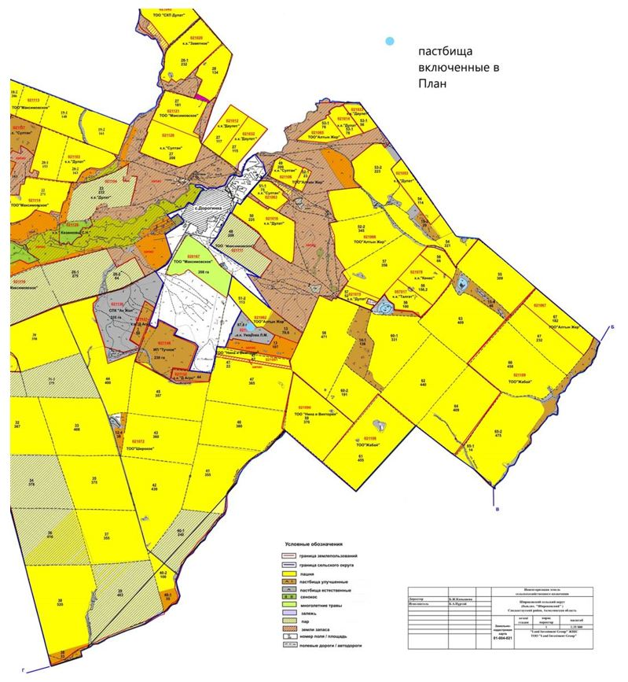

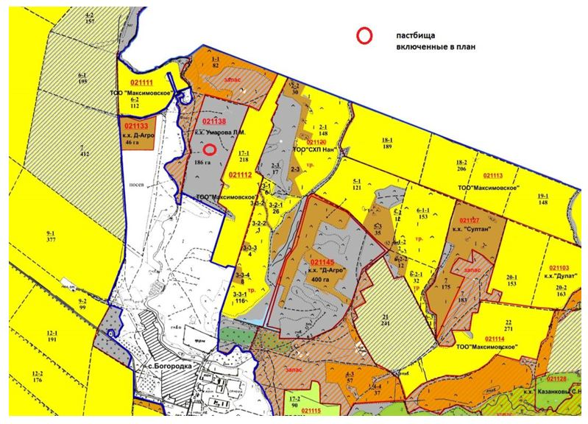

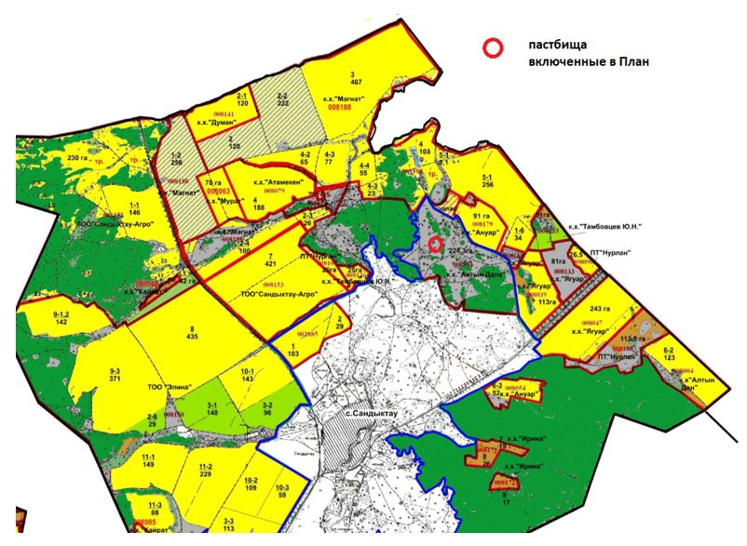

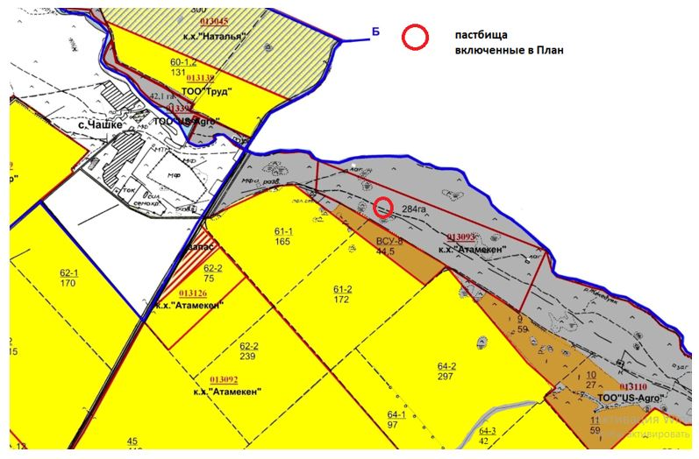

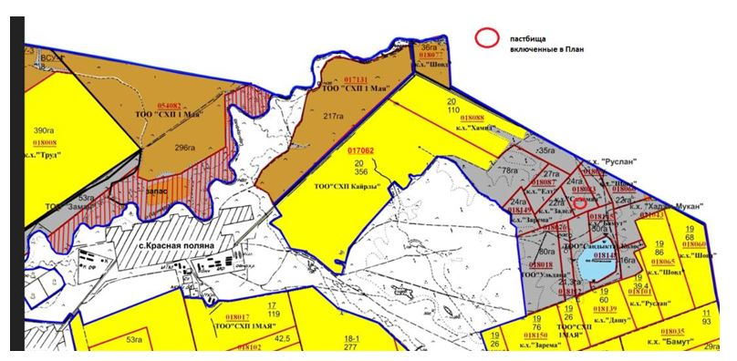

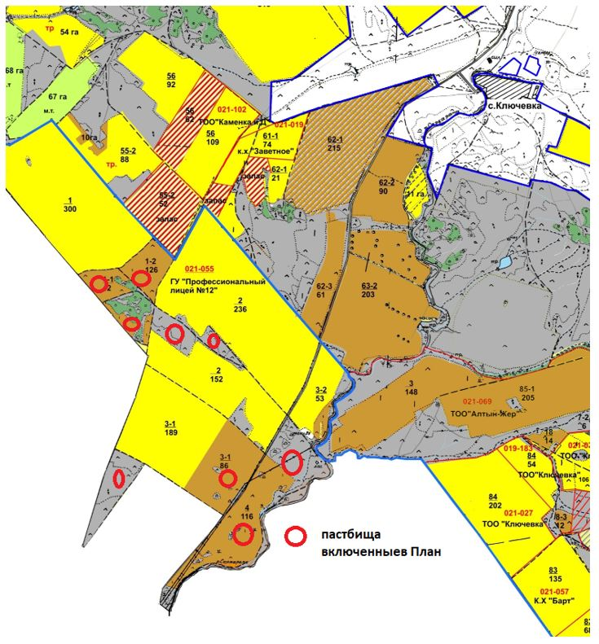

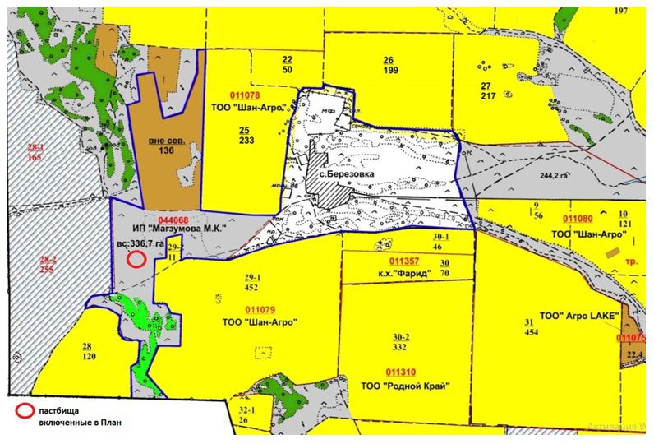

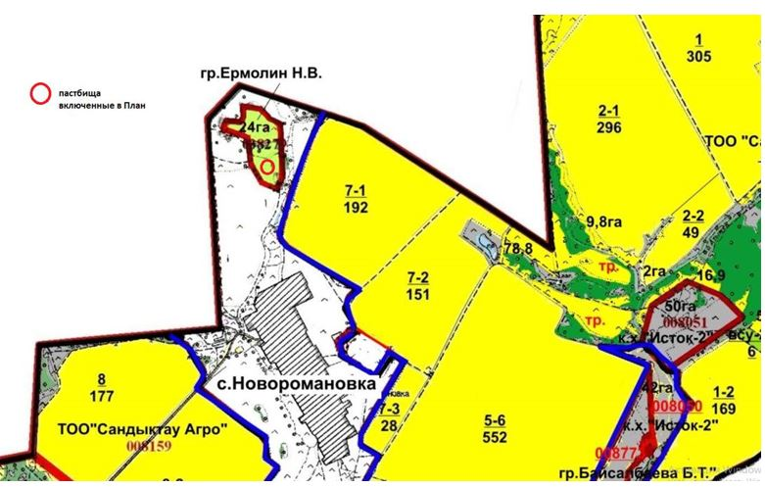

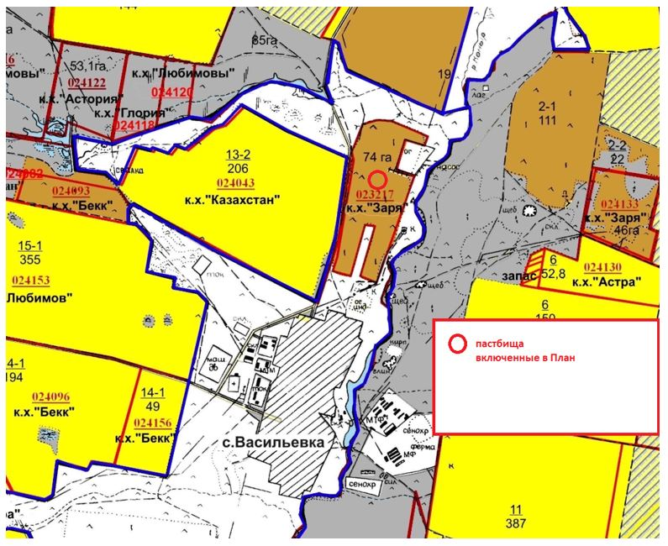

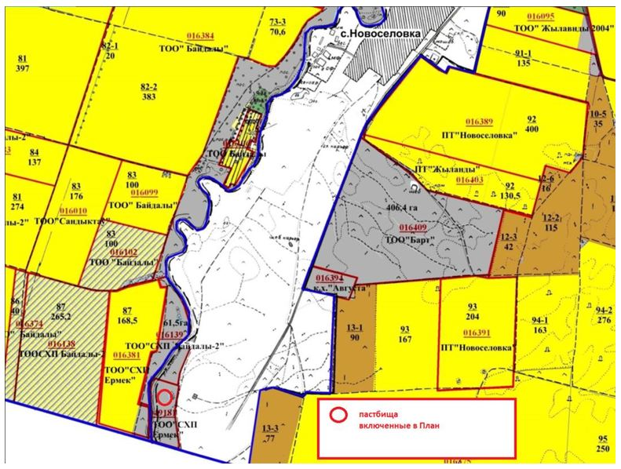

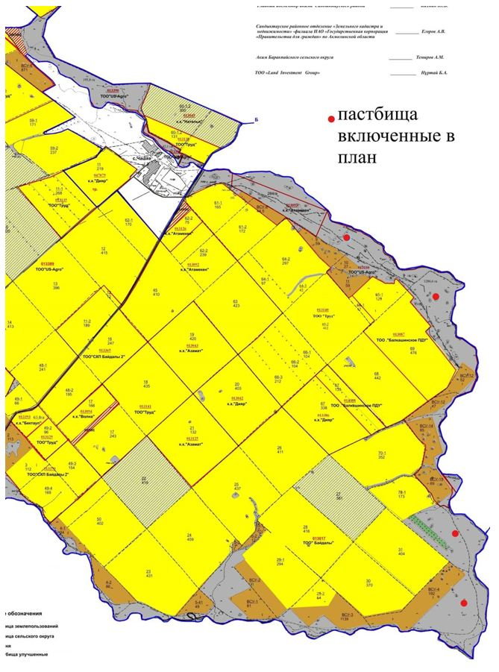

|  |  |
| --- | --- |
|  | Приложение 1 к Типовому плану по управлению пастбищами и их использованию |
|  | Форма |

**Данные земельного баланса региона и информационной системы государственного земельного кадастра Таблица 1. Распределение пастбищ по категориям земель Сандыктауского района, тысяч гектаров**

|  |  |  |  |  |
| --- | --- | --- | --- | --- |
| Наименование сельских округов | Код классификатора административно-территориальных объектов | Категории земель | | |
| сельско  хозяйственного назначения | населенных пунктов | промышленности, транспорта, связи и иного не сельскохозяйственного назначения |
| 1 | 2 | 3 | 4 | 5 |
| Балкашинский | 116430000 | 1438 | 1477 | 0 |
| Баракпайский | 116435000 | 5782 | 5922 | 0 |
| Белгородский | 116437000 | 3565,5 | 2761 | 0 |
| Берликский | 116438000 | 2439,3 | 3155 | 0 |
| Васильевский | 116439000 | 8276,4 | 4209 | 0 |
| Веселовский | 116441000 | 5849,2 | 3978,5 | 0 |
| Жамбылский | 116443000 | 6007,4 | 2843,7 | 0 |
| Каменский | 116447000 | 7132,9 | 3571 | 0 |
| Лесной | 116449000 | 8056,1 | 2827 | 0 |
| Мадениет | 116450000 | 3448,3 | 2428 | 0 |
| Максимовский | 116451000 | 7259,5 | 6218 | 0 |
| Аксоран | 116453000 | 6262,8 | 2531 | 0 |
| Сандыктауский | 116455000 | 3015,7 | 3200 | 0 |
| Широковский | 116459000 | 4974,2 | 1940 | 0 |
| Всего |  | 73507,3 | 47061,2 | 0 |

      продолжение таблицы:

|  |  |  |  |  |
| --- | --- | --- | --- | --- |
| Категории земель | | | | Итого земель |
| особо охраняемых природных территорий | лесного фонда | водного фонда | запаса |
| 6 | 7 | 8 | 9 | 10 |
| 0 | 0 | 0 | 0 | 2915 |
| 0 | 0 | 0 | 2315,1 | 14019,1 |
| 0 | 482 | 0 | 738,4 | 7546,9 |
| 0 | 0 | 0 | 583 | 6177,3 |
| 0 | 0 | 0 | 1025,2 | 13510,6 |
| 0 | 0 | 0 | 807,7 | 10635,4 |
| 0 | 0 | 0 | 106,8 | 8957,9 |
| 0 | 0 | 0 | 407,7 | 11111,6 |
| 0 | 0 | 0 | 139,2 | 11022,3 |
| 0 | 0 | 0 | 0 | 5876,3 |
| 0 | 0 | 0 | 678,7 | 14156,2 |
| 0 | 998 | 0 | 0 | 9791,8 |
| 0 | 513 | 0 | 1223 | 7951,7 |
| 0 | 0 | 0 | 1993,2 | 8907,4 |
| 0 | 1993 | 0 | 10018 | 132579,5 |

**Таблица 2. Распределение пастбищ населенного пункта, тысяч гектаров**

|  |  |  |  |  |
| --- | --- | --- | --- | --- |
| №  п/п | Наименование сельского округа | Код классификатора административно-территориальных объектов | Наименование населенного пункта | Общая площадь пастбищ, тысяч гектаров |
| 1 | 2 | 3 | 4 | 5 |
| 1 | Балкашинский | 116430100 | Балкашино | 658 |
| 2 | Балкашинский | 116430300 | Петровка | 801 |
| 3 | Балкашинский | 116430200 | Хуторок | 18 |
| 4 | Баракпайский | 116435100 | Баракпай | 1131 |
| 5 | Баракпайский | 116435500 | Чашке | 943 |
| 6 | Баракпайский | 116435400 | Хлебное | 3709 |
| 7 | Белгородский | 116437100 | Белгородское | 1922 |
| 8 | Белгородский | 116437300 | Преображенка | 839 |
| 9 | Белгородский | 116437500 | Раздольное | 0 |
| 10 | Берликский | 116438100 | Красная поляна | 1145 |
| 11 | Берликский | 116438600 | Петриковка | 1288 |
| 12 | Берликский | 116438200 | Арбузинка | 505 |
| 13 | Васильевский | 116439100 | Васильевка | 1056 |
| 14 | Васильевский | 116439300 | Тучное | 968 |
| 15 | Васильевский | 116439200 | Улан | 2185 |
| 16 | Веселовский | 116441100 | Байдалы | 1864 |
| 17 | Веселовский | 116441200 | Жыланды | 907 |
| 18 | Веселовский | 116441300 | Новоселовка | 1207 |
| 19 | Жамбылский | 116443100 | Приозерное | 1527 |
| 20 | Жамбылский | 116443300 | Кызыл-Казахстан | 945 |
| 21 | Каменский | 116447100 | Каменка | 3030 |
| 22 | Каменский | 116447200 | Богословка | 541 |
| 23 | Лесной | 116449100 | Лесное | 1071 |
| 24 | Лесной | 116449700 | Речное | 430 |
| 25 | Лесной | 116449600 | Михайловка | 454 |
| 26 | Лесной | 116449300 | Граниковка | 348 |
| 27 | Лесной | 116449200 | Быстрымовка | 524 |
| 28 | Мадениет | 116450100 | Мадениет | 2428 |
| 29 | Максимовский | 116451100 | Максимовка | 2298 |
| 30 | Максимовский | 116451200 | Владимировка | 1632 |
| 31 | Максимовский | 116451400 | Спасское | 1255 |
| 32 | Максимовский | 116451300 | Новый городок | 1033 |
| 33 | Аксоран | 116453100 | Новоникольское | 711 |
| 34 | Аксоран | 116453300 | Меньшековка | 958 |
| 35 | Аксоран | 116453200 | Кумдыколь | 862 |
| 36 | Аксоран | 116453400 | Маралды | 0 |
| 37 | Аксоран | 116453500 | Смольное | 0 |
| 38 | Сандыктауский | 116455100 | Сандыктау | 2005 |
| 39 | Сандыктауский | 116455200 | Новоромановка | 955 |
| 40 | Широковский | 116459100 | Богородка | 1006 |
| 41 | Широковский | 116459300 | Дорогинка | 934 |

      продолжение таблицы:

|  |  |  |  |  |  |
| --- | --- | --- | --- | --- | --- |
| Площадь и виды пастбищ | | | | | |
| предназначенные для удовлетворения нужд населения  по выпасу сельскохозяйственных животных  личного подворья, тысяч гектаров | общественные, тысяч гектаров | отгонные, тысяч гектаров | сезонные, тысяч гектаров | аридные, тысяч гектаров | культурные, тысяч гектаров |
| 6 | 7 | 8 | 9 | 10 | 11 |
| 658 | 658 |  |  |  |  |
| 801 | 801 |  |  |  |  |
| 18 | 18 |  |  |  |  |
| 1131 | 1131 |  |  |  |  |
| 943 | 943 |  |  |  |  |
| 3709 | 3709 |  |  |  |  |
| 1922 | 1922 |  |  |  |  |
| 839 | 839 |  |  |  |  |
| 0 | 0 |  |  |  |  |
| 1145 | 1145 |  |  |  |  |
| 1288 | 1288 |  |  |  |  |
| 505 | 505 |  |  |  |  |
| 1056 | 1056 |  |  |  |  |
| 968 | 968 |  |  |  |  |
| 2185 | 2185 |  |  |  |  |
| 1864 | 1864 |  |  |  |  |
| 907 | 907 |  |  |  |  |
| 1207 | 1207 |  |  |  |  |
| 1527 | 1527 |  |  |  |  |
| 945 | 945 |  |  |  |  |
| 3030 | 3030 |  |  |  |  |
| 541 | 541 |  |  |  |  |
| 1071 | 1071 |  |  |  |  |
| 430 | 430 |  |  |  |  |
| 454 | 454 |  |  |  |  |
| 348 | 348 |  |  |  |  |
| 524 | 524 |  |  |  |  |
| 2428 | 2428 |  |  |  |  |
| 2298 | 2298 |  |  |  |  |
| 1632 | 1632 |  |  |  |  |
| 1255 | 1255 |  |  |  |  |
| 1033 | 1033 |  |  |  |  |
| 711 | 711 |  |  |  |  |
| 958 | 958 |  |  |  |  |
| 862 | 862 |  |  |  |  |
| 0 | 0 |  |  |  |  |
| 0 | 0 |  |  |  |  |
| 2005 | 2005 |  |  |  |  |
| 955 | 955 |  |  |  |  |
| 1006 | 1006 |  |  |  |  |
| 934 | 934 |  |  |  |  |

**Таблица 3. Сведения о собственниках и землепользователях на основании правоустанавливающих и идентификационных документов на земельный участок**

|  |  |  |  |  |
| --- | --- | --- | --- | --- |
| №  п/п | Наименование собственников, землепользователей | Бизнес-идентификационный номер/индивидуальный идентификационный номер | Кадастровый номер земельного участка | Площадь пастбищ, тысяч гектаров |
| 1 | КХ "Новоникольск Агро" Сэу Михаил Яковлевич | 860531350953 | 01-004-008-232 | 37,2000 |
| 2 | КХ "Ернар" Бимырза Есенгельдыевич Алпысбаев | 920725351117 | 01-004-008-228 | 89,9000 |
| 3 | КХ "Ернар" Бимырза Есенгельдыевич Алпысбаев | 920725351117 | 01-004-008-227 | 46,5000 |
| 4 | КХ "Ернар" Бимырза Есенгельдыевич Алпысбаев | 920725351117 | 01-004-008-225 | 37,2000 |
| 5 | КХ "Ернар" Бимырза Есенгельдыевич Алпысбаев | 920725351117 | 01-004-008-230 | 18,6000 |
| 6 | КХ "Баялиндар" Баялин С. | 851214350356 | 01-004-008-222 | 35,2000 |
| 7 | КХ "Баялиндар" Баялин С. | 851214350356 | 01-004-008-243 | 2,0000 |
| 8 | КХ "Копжасар" Шаймурзин Елубай Кабылсерикович | 770616350074 | 01-004-013-397 | 38,8000 |
| 9 | к/х "Бектаул" Бектемисов Дулат Жазгалиевич | 590409300788 | 01-004-013-077 | 2,2000 |
| 10 | К/х "Наталья" Колесник Марина Владимировна | 730511450141 | 01-004-013-045 | 4,3000 |
| 11 | КХ "Дияр" Ботин А.Ж | 930406350730 | 01-004-013-042 | 5,0000 |
| 12 | к/х "Өмир"Нуралин Салимжан Мирамович | 581229350073 | 01-004-013-395 | 31,0000 |
| 13 | к/х "Айдархан" Досмуханов Кабдулмурат Айдарханович | 580716350068 | 01-004-013-034 | 0,6000 |
| 14 | к/х "Айсулу" Кинжалин Серик Муратбекович | 560306350095 | 01-004-013-062 | 15,5000 |
| 15 | к/х "Ар" Кулюбаев Гизатолла Турсунович | 710414350095 | 01-004-013-069 | 43,6000 |
| 16 | к/х "Негмет"Сейтжанов Мухажан Негометжанович | 550803301285 | 01-004-013-072 | 22,3000 |
| 17 | к/х "Милена"Любимова | 640726400670 | 01-004-013-055 | 1,3000 |
| 18 | к/х "Милена"Любимова | 640726400670 | 01-004-013-118 | 213,7000 |
| 19 | к/х "Милена"Любимова | 640726400670 | 01-004-013-119 | 10,0000 |
| 20 | к/х "Копжасар" Шаймурзин Елюбай Кабылсерикович | 770616350074 | 01-004-013-089 | 18,0000 |
| 21 | к/х "Батима" Досмуханов Талгат Айдарханович | 650310350571 | 01-004-013-091 | 16,0000 |
| 22 | Нурахметова Дина Болатхановна | 740815450166 | 01-004-013-396 | 167,0000 |
| 23 | к/х "Тулпар" Асадов Физули Шакили-Оглы | 670608300281 | 01-004-018-177 | 65,0000 |
| 24 | ИП "Бойняжев" Боянжев Геннадий Иванович | 690921300831 | 01-004-024-162 | 106,0000 |
| 25 | к/х"Белуха" Белуха Валерия Владимировна | 680925401599 | 01-004-024-451 | 3,3000 |
| 26 | К/Х Алма Темеркулов Джексембек Джамухамедович | 651024350321 | 01-004-024-088 | 60,0000 |
| 27 | к/х "Беркуты" Сергиенко Юрий Петрович | 640618300528 | 01-004-024-143 | 1,5000 |
| 28 | к/х "Алена" Жуковский Игорь Генадьевич | 680620350017 | 01-004-024-006 | 3,0000 |
| 29 | к/х "Сосновка" Белик Николай Николаевич | 900412351260 | 01-004-024-014 | 15,0000 |
| 30 | к/х "Сосновка" Белик Николай Николаевич | 900412351260 | 01-004-024-050 | 3,0000 |
| 31 | к/х "Рулан и К" Сансызбаев Амин Кайратович | 10530550865 | 01-004-024-055 | 8,1000 |
| 32 | к/х "Жалпак" Миронов Николай Алексеевич | 500710350269 | 01-004-024-178 | 66,0000 |
| 33 | к/х "Рулан и К" Сансызбаев Амин Кайратович | 10530550865 | 01-004-024-056 | 3,9000 |
| 34 | к/х"Белуха" Белуха Валерия Владимировна | 680925401599 | 01-004-024-123 | 46,0000 |
| 35 | к/х "Восток" Рау Олег Федорович | 730325300554 | 01-004-011-015 | 10,0000 |
| 36 | К/х "Наталья" Колесник Марина Владимировна | 730511450141 | 01-004-011-026 | 4,0000 |
| 37 | к/х "Слобода" Архипов Анатолий Александрович | 690531301463 | 01-004-011-323 | 53,3000 |
| 38 | К/Х "Али" Докаева Таисия Шариповна | 961018450548 | 01-004-011-347 | 46,0000 |
| 39 | КХ "Али" Докаева Таисия Шариповна | 961018450548 | 01-004-011-354 | 60,4000 |
| 40 | КХ "Карлыгаш" | 510601400139 | 01-004-011-380 | 210,0000 |
| 41 | КХ "Карлыгаш" | 510601400140 | 01-004-011-381 | 165,0000 |
| 42 | к/х "Дала" Анапин Жумабай Камидулович | 591112350069 | 01-004-011-371 | 57,0000 |
| 43 | к/х "Карлыгаш" Умербеков Талгат Кенжегалиевич | 510601400139 | 01-004-011-306 | 3,9000 |
| 44 | к/х "Карлыгаш" Умербеков Талгат Кенжегалиевич | 510601400139 | 01-004-011-307 | 50,1000 |
| 45 | к/х "Дала" Анапин Жумабай Камидулович | 591112350069 | 01-004-011-005 | 28,0000 |
| 46 | к/х "Айнур" Малгаждаров Айган Тлеукобылович | 660321350058 | 01-004-011-091 | 1,1000 |
| 47 | К/х "Бауржан" Жандарбекова Ырсжан Апаккызы | 521002450193 | 01-004-011-101 | 10,0000 |
| 48 | К/х "Нариман" Алпысбаев Нияз Есенгельдинович | 881110350504 | 01-004-011-059 | 13,2000 |
| 49 | К/х "Алтынай" Асылбеков Сайранбек Темирханович | 611029350074 | 01-004-011-057 | 46,0000 |
| 50 | К/х "Бекзат" Салимжанов Уранбек Кабдулович | 641211350128 | 01-004-011-054 | 27,0000 |
| 51 | К/х "Уалихан" Алпысбаев Есмурза Кубешевич | 680624350158 | 01-004-011-045 | 3,2000 |
| 52 | К/х "Уалихан" Алпысбаев Есмурза Кубешевич | 680624350158 | 01-004-011-065 | 12,2000 |
| 53 | КХ "Фарид" Мирзоев Намик Валиш-Оглы | 680615350159 | 01-004-011-359 | 62,0000 |
| 54 | К/к "Болат" Машранов Бекжан Коппасович | 580720350089 | 01-004-011-050 | 5,0000 |
| 55 | К/к "Золотой колос" Часовитина Татьяна Ивановна | 521106450288 | 01-004-010-086 | 200,0000 |
| 56 | К/х "Золотой колос" Часовитина Татьяна Ивановна | 521106450288 | 01-004-004-326 | 37,0000 |
| 57 | К/х "Айдос" Жакиялин Жанбырбай Тулегенович | 580921300764 | 01-004-011-032 | 42,0000 |
| 58 | К/х "Айдос" Жакиялин Жанбырбай Тулегенович | 580921300764 | 01-004-011-314 | 64,5000 |
| 59 | К/Х "Жалхас" Жабикеев Кенжебай Аппакович | 570518301150 | 01-004-011-099 | 10,0000 |
| 60 | К/х "Золотой колос" Часовитина Татьяна Ивановна | 521106450288 | 01-004-011-376 | 90,0000 |
| 61 | к/х "Заманбек" Машранов Арман Дулатович | 730922350090 | 01-004-011-316 | 19,4000 |
| 62 | к/х "Заманбек" Машранов Арман Дулатович | 730922350090 | 01-004-011-315 | 17,8000 |
| 63 | К/Х "Борибас" Амрин Агайдар Дарбаевич | 640307350107 | 01-004-011-363 | 45,0000 |
| 64 | к/х "Дала" Анапин Жумабай Камидулович | 591112350069 | 01-004-011-370 | 12,4000 |
| 65 | к/х "Алтынай" Асылбеков С.Т. | 611029350074 | 01-004-011-330 | 9,0000 |
| 66 | КХ "Нан" Абдаев М.А. | 860907350491 | 01-004-021-152 | 338,0000 |
| 67 | ИП "Альбекова" Альбекова Шолпан Досумбековна | 680316450010 | 01-004-021-151 | 227,2000 |
| 68 | к/х "Дин" Гербаев Магомед-Сали Ханкович | 560510300880 | 01-004-018-036 | 45,0000 |
| 69 | к/х "Султан" Мейрамов Казыбек Ондасынович | 780528350039 | 01-004-021-127 | 175,0000 |
| 70 | к/х "Богородка" Межидов Хусейн | 710921350458 | 01-004-021-122 | 20,0000 |
| 71 | к/х "Зелем" Дашаев Эмрен Абасович | 570902300883 | 01-004-018-076 | 22,0000 |
| 72 | ИП "Тучное" Досымбеков М. | 570902300883 | 01-004-021-146 | 230,0000 |
| 73 | Клятский В.Н. | 570902300883 | 01-004-021-147 | 100,0000 |
| 74 | Казанков С.Н./Казанков В.Н. | 570902300883 | 01-004-021-128 | 4,5000 |
| 75 | к/х "Хаджи-Мукан" Хучаев Жабраил Мугданулы | 570401301441 | 01-004-021-043 | 32,4000 |
| 76 | К/Х "Д-Агро" Чернов Игорь Васильевич | 800401350360 | 01-004-021-131 | 50,0000 |
| 77 | К/Х "Д-Агро" Чернов Игорь Васильевич | 800401350360 | 01-004-021-145 | 270,0000 |
| 78 | Баисов Арман Кадырбекович | 710118350016 | 01-004-016-413 | 156,0000 |
| 79 | к/х "Табылды" Сайдалин Канат Табулдинович | 670310350486 | 01-004-008-075 | 4,0000 |
| 80 | К/х "Жасканат" Батешева Г.У | 831004403197 | 01-004-016-024 | 20,2000 |
| 81 | К/х "Жасканат-2" Батешев Н.М. | 530905300654 | 01-004-016-103 | 2,7750 |
| 82 | К/х"Мирас" Съезбеков Аскар Съезбекович | 590101351232 | 01-004-016-006 | 4,7000 |
| 83 | К/х"Мирас" Съезбеков Аскар Съезбекович | 590101351232 | 01-004-016-072 | 9,3000 |
| 84 | К/х "Раимбек" Тукенов Елжас Айдосович | 640303350343 | 01-004-016-396 | 7,0000 |
| 85 | К/х "Раимбек" Тукенов Елжас Айдосович | 640303350343 | 01-004-016-395 | 35,0000 |
| 86 | К/х "Раимбек" Тукенов Елжас Айдосович | 640303350343 | 01-004-016-073 | 19,0000 |
| 87 | К/х"Сайран" Есенбаев Кайрат Сеилбекулы | 630901301314 | 01-004-016-100 | 21,0000 |
| 88 | К/х "Анар" Исмаилов Абзал Нарботаевич | 920609351304 | 01-004-016-397 | 15,0000 |
| 89 | К/х "Сауле" Есенбаев Жанайдар Сакенович | 810121350132 | 01-004-016-025 | 33,0000 |
| 90 | К/х "Ардак" Сайдалинов Ербол Желкайдарович | 600210350142 | 01-004-016-132 | 43,0000 |
| 91 | К/х "Золотой Колос" Часовитина Татьяна Ивановна | 521106450288 | 01-004-016-032 | 3,0000 |
| 92 | К/х"Августа" Кених Василий Васильевич | 500609350190 | 01-004-016-394 | 27,0000 |
| 93 | К/х "Жулдыз" Нурмухан Нияз Айдарбекулы | 850323350950 | 01-004-016-021 | 2,5000 |
| 94 | К/х "Анар" Исмаилов Абзал Нарботаевич | 920609351304 | 01-004-016-002 | 4,0000 |
| 95 | К/х "Анар" Исмаилов Абзал Нарботаевич | 920609351304 | 01-004-016-075 | 1,8000 |
| 96 | КХ "Ibragim berkat" | 871109350408 | 01-004-018-199 | 140,0000 |
| 97 | КХ "Ibragim berkat" | 871109350408 | 01-004-021-162 | 180,0000 |
| 98 | КХ "Мусаев" Мусаев Я. | 800405350045 | 01-004-018-194 | 13,5000 |
| 99 | КХ "Лом Эли" Юшаев Рустем Ломэлиевич | 810324350502 | 01-004-018-208 | 27,0000 |
| 100 | к/х "Рамзан" Селимханов Рамзан Шуаипович | 550410301040 | 01-004-018-117 | 24,0000 |
| 101 | к/х "Надежда" Газиев Вахид Масаевич | 641213301408 | 01-004-018-212 | 26,0000 |
| 102 | к/х "Орга" Рожапов Хезир Илесович | 600120301145 | 01-004-018-045 | 8,0000 |
| 103 | к/х "Кавказ" Берсункаев Абу Ромозанович | 631126300673 | 01-004-018-058 | 5,0000 |
| 104 | к/х "Ислам" Дадаев Исраил Каримович | 680301350161 | 01-004-018-170 | 129,0000 |
| 105 | к/х "Рассвет" Мусаев Али Абдулвахитовия | 820607350897 | 01-004-018-054 | 35,0000 |
| 106 | к/х "Шовд" Дашаев Магамед Насвалович | 570120300764 | 01-004-018-060 | 22,0000 |
| 107 | к/х "Шовд" Дашаев Магамед Насвалович | 570120300766 | 01-004-018-078 | 120,0000 |
| 108 | к/х "Бамут" Джабраилова Роза Салмановна | 530129450272 | 01-004-018-145 | 30,0000 |
| 109 | к/х "Руслан" Абаев Исрапил Джабраилович | 870916350364 | 01-004-018-096 | 17,0000 |
| 110 | к/х "Хава" Каримов Хамзат Харонович | 551227300359 | 01-004-018-144 | 54,0000 |
| 111 | к/х "Зарема" Магамадов Зейламх Эльмарзович | 760521350705 | 01-004-018-149 | 24,0000 |
| 112 | к/х "Алсолт" Загаев Дога Алсолтович | 700117300895 | 01-004-018-097 | 35,0000 |
| 113 | к/х "Ялта" Модырбиев Хансултан | 520301350695 | 01-004-018-084 | 38,0000 |
| 114 | к/х "Хамит" Дудуркаев Хусейн Хамитович | 770227350466 | 01-004-018-088 | 35,0000 |
| 115 | к/х "Елт" Загаев Али Алсолтович | 731014350375 | 01-004-018-087 | 27,0000 |
| 116 | К/Х "Эдильсултан" Дудуркаев Юнус Эдильсултанович | 740311350506 | 01-004-018-211 | 29,7000 |
| 117 | к/х "Дудуркаев" Дудуркаев И.Э. | 740311350506 | 01-004-018-192 | 21,6000 |
| 118 | Дашаев Бислан Абасович | 740528300252 | 01-004-018-183 | 6,8000 |
| 119 | к/х "Уциев" Уциев А.М. | 680301350161 | 01-004-018-190 | 32,4000 |
| 120 | КХ "Плодородие" Шишкин Е.Ю. | 580419450109 | 01-004-021-085 | 75,7000 |
| 121 | К/Х "Пегас" Акулов Игорь Генадьевич | 690101351530 | 01-004-021-075 | 16,4000 |
| 122 | к/х "Жалпак" Миронова Любовь Михайловна | 500710350269 | 01-004-021-021 | 8,0000 |
| 123 | К/Х "Пегас" Акулов Игорь Генадьевич | 690101351530 | 01-004-021-026 | 5,0000 |
| 124 | К/Х "Пегас" Акулов Игорь Генадьевич | 690101351530 | 01-004-021-125 | 8,4000 |
| 125 | к/х "Мечта" Маклаков Н.И. | 690101351530 | 01-004-021-144 | 64,3000 |
| 126 | КХ "Барт" Нуралиев А.Ж. | 680918300130 | 01-004-021-057 | 50,2000 |
| 127 | КХ "Нурлан" Нурбаев А.Н. | 970302350524 | 01-004-008-108 | 133,8000 |
| 128 | КХ "Нурлан" Нурбаев А.Н. | 970302350524 | 001-004-008-089 | 3,7000 |
| 129 | К/х "Магнат" Тамбовцев Николай Николаевич | 660101350120 | 01-004-008-124 | 25,0000 |
| 130 | К/х "Жолаушы" Тулеген Биржан Тулебергенович | 900810351002 | 01-004-011-281 | 15,0000 |
| 131 | К/х "Алтын-Дан" Гофшмидт Евгений Владимирович | 800712350094 | 01-004-008-004 | 39,0000 |
| 132 | к/х"Белуха" Белуха Валерия Владимировна | 680925401599 | 01-004-008-142 | 67,0000 |
| 133 | Тамбовцев Юрий Николаевич | 680618350254 | 01-004-008-203 | 19,0000 |
| 134 | ИП "Зауре" Акмаганбетовой Зауре Салкеновне | 810805450286 | 01-004-008-137 | 12,0000 |
| 135 | КХ "Елизавета" Чернышев В.Н. | 620822450229 | 01-004-008-140 | 10,0000 |
| 136 | К/х "Ақ- Жол" Санбаева Жумаш Капановна | 430430450013 | 01-004-008-071 | 13,0000 |
| 137 | К/х "Беркут" Болкоев Муса Ахмедович | 631017300105 | 01-004-008-126 | 10,1000 |
| 138 | К/х "Беркут" Болкоев Муса Ахмедович | 631017300105 | 01-004-008-127 | 124,9000 |
| 139 | К/х"Сандыктау" Абуев Махмуд Магомед-Салиевич | 910120350396 | 01-004-008-025 | 21,0000 |
| 140 | К/х "Еркин" Кузданов Бауржан Муратович | 710113350019 | 01-004-008-068 | 24,0000 |
| 141 | К/х "Магнат" Тамбовцев Николай Николаевич | 660101350120 | 01-004-008-188 | 181,9000 |
| 142 | Прокопьев Д.А. | 990140000542 | 01-004-008-194 | 6,0000 |
| 143 | Прокопьев Д.А. | 990140000542 | 01-004-008-195 | 8,0000 |
| 144 | Прокопьев Д.А. | 990140000542 | 01-004-008-193 | 15,0000 |
| 145 | К/х "Әдилет" Даутов Жаналы | 961018450548 | 01-004-008-036 | 22,0000 |
| 146 | К/х"Исток-2" Ботвинов Михаил Иванович | 610101351447 | 01-004-008-051 | 50,0000 |
| 147 | К/х "Мурат" Баубеков Мурат Мухамбетович | 741114350578 | 01-004-008-063 | 1,2000 |
| 148 | к/х"Кайрат" Гарифулина Мадина Кудайбергеновна | 730130450190 | 01-004-008-086 | 14,0000 |
| 149 | к/х "Нокия" Шадиев Мусса Заудинович | 580920350344 | 01-004-008-104 | 19,0000 |
| 150 | к/х"Белуха" Белуха Валерия Владимировна уч №1 | 680925401599 | 01-004-008-131 | 60,0000 |
| 151 | Деобальд Леонид Андреевич | 680925401599 | 01-004-008-031 | 12,0000 |
| 152 | К/х "Ирина" Барахоев Яхя Хамидович | 710218450422 | 01-004-008-171 | 46,3000 |
| 153 | к/х "Нокия" Шадиев Мусса Заудинович | 580920350344 | 01-004-008-178 | 113,0000 |
| 154 | К/Х "Али" Докаева Таисия Шариповна | 961018450548 | 01-004-008-061 | 29,6000 |
| 155 | К/Х "Али" Докаева Таисия Шариповна | 961018450548 | 01-004-008-177 | 520,8000 |
| 156 | К/х "Ягуар" Тамбовцев Петр Николаевич | 760429300109 | 01-004-008-133 | 76,0000 |
| 157 | К/х "Ягуар" Тамбовцев Петр Николаевич | 760429300109 | 01-004-008-134 | 4,0000 |
| 158 | К/Х "Жатва" Шмит Александр Александрович | 950605351546 | 01-004-008-037 | 0,6000 |
| 159 | К/х "Аул" Тасеменов Кайдар Тасеменович | 390911350018 | 01-004-008-181 | 19,1000 |
| 160 | К/х "Ануар" Омаров Талгат Сейтмухамбетович | 620223350315 | 01-004-008-054 | 13,0000 |
| 161 | К/х "Алтын-Дан" Гофшмидт Евгений Владимирович | 800712350094 | 01-004-008-156 | 25,6000 |
| 162 | к/х "Ирина" Барахоев Яхя Хамидович | 710218450422 | 01-004-008-172 | 18,7000 |
| 163 | к/х"Белуха" Белуха Валерия Владимировна | 680925401599 | 01-004-008-147 | 169,5000 |
| 164 | к/х"Белуха" Белуха Валерия Владимировна | 680925401599 | 01-004-008-163 | 7,6000 |
| 165 | К/х "Искра" Черемнов Александр Петрович | 500216300158 | 01-004-008-186 | 14,0000 |
| 166 | К/х "Хади" Шадиева З.Х. | 901211451595 | 01-004-008-265 | 18,5000 |
| 167 | КХ "Курс" Емельянов А.А. | 470516450153 | 01-004-008-046 | 33,1000 |
| 168 | Умаров М.М. | 470516450153 | 01-004-008-168 | 0,6000 |
| 169 | к/х "Звезда" Абрамян Мариэтта Аргамовна | 770217400761 | 01-004-026-087 | 28,0000 |
| 170 | к/х "Тлеу" Тлеуов А.К. | 690810350225 | 01-004-026-133 | 10,0000 |
| 171 | к/х "Тлеу" Тлеуов А.К. | 690810350225 | 01-004-026-135 | 0,3000 |
| 172 | к/х "Тлеу" Тлеуов А.К. | 690810350225 | 01-004-026-134 | 17,7000 |
| 173 | к/х "Тлеу" Тлеуов А.К. | 690810350225 | 01-004-026-138 | 30,7000 |
| 174 | КХ "Астана" Горбачев Д.А | 000913550459 | 01-004-024-180 | 77,2000 |
| 175 | КХ "Астана" Горбачев Д.А | 000913550459 | 01-004-024-179 | 1,0000 |
| 176 | Джейранов Спиридон Иванович | 621225350359 | 01-004-024-175 | 18,9000 |
| 177 | КХ "Белуха" Белуха В.В. | 680925401599 | 01-004-024-163 | 823,0000 |
| 178 | КХ "Белуха" Белуха В.В. | 680925401599 | 01-004-026-150 | 450,0000 |
| 179 | КХ "Белуха" Белуха В.В. | 680925401599 | 01-004-026-155 | 11,0000 |
| 180 | к/х "Акыл" Сыркин Анатолий Анатольевич | 771120301329 | 01-004-024-041 | 42,8000 |
| 181 | к/х"Милена" Любимова Елена Анатольевна | 640726400670 | 01-004-024-048 | 3,6000 |
| 182 | к/х "Астория" Перфилов Александр Сергеевич | 760602300575 | 01-004-024-045 | 28,4000 |
| 183 | к/х "Астория" Перфилов Александр Сергеевич | 760602300575 | 01-004-024-122 | 53,1000 |
| 184 | к/х "Любимовы" Любимов Артем Витальевич | 870117350121 | 01-004-024-114 | 2,4000 |
| 185 | к/х "Любимовы" Любимов Артем Витальевич | 870117350121 | 01-004-024-116 | 140,2000 |
| 186 | к/х "Любимовы" Любимов Артем Витальевич | 870117350121 | 01-004-024-077 | 1,0000 |
| 187 | к/х"Любимовы" Любимов Артем Витальевич | 870117350121 | 01-004-024-120 | 17,0000 |
| 188 | КХ "Строитель" Молдахметов Рамиль Ерденович | 720125350591 | 01-004-026-080 | 15,0000 |
| 189 | К/Х "Астория" Перфилов Александр Сергеевич | 760602300575 | 01-004-024-150 | 30,5000 |
| 190 | К/х "Салтанат" Капышева Салтанат | 590614450229 | 01-004-026-049 | 3,4000 |
| 191 | К/х "Салтанат" Капышева Салтанат | 590614450229 | 01-004-026-091 | 8,6000 |
| 192 | КХ "Строитель" Молдахметов Рамиль Ерденович | 940619350374 | 01-004-026-049 | 16,6000 |
| 193 | КХ "Строитель" Молдахметов Рамиль Ерденович | 940619350375 | 01-004-026-048 | 6,4000 |
| 194 | К/х "Казахстан" Борона Юрий Алексеевич | 640602350180 | 01-004-024-011 | 20,0000 |
| 195 | К/х "Казахстан" Борона Юрий Алексеевич | 640602350180 | 01-004-024-015 | 7,0000 |
| 196 | К/х "Любимовы" Любимов Артем Витальевич | 870117350121 | 01-004-024-093 | 22,9000 |
| 197 | К/х "Любимовы" Любимов Артем Витальевич | 870117350121 | 01-004-024-096 | 5,1000 |
| 198 | К/х "Мустанг" Любимов Виталий Юрьевич | 640412300825 | 01-004-026-095 | 16,5000 |
| 199 | К/х "Мустанг" Любимов Виталий Юрьевич | 640412300825 | 01-004-026-093 | 43,0000 |
| 200 | к/х "Азамат"Мустафин А.М | 980429350428 | 01-004-026-045 | 15,8000 |
| 201 | К/х "Мустанг" Любимов Виталий Юрьевич | 640412300825 | 01-004-026-094 | 77,3000 |
| 202 | К/х "Мустанг" Любимов Виталий Юрьевич | 640412300825 | 01-004-026-125 | 9,0000 |
| 203 | К/х"Кристина" Жеребков Александр Анатольевич | 550525300880 | 01-004-024-033 | 3,0000 |
| 204 | Жетписбаев Болат Абуталипович | 590203350487 | 01-004-026-029 | 4,0000 |
| 205 | К/х "Мустанг" Любимов Виталий Юрьевич | 640412300825 | 01-004-026-104 | 20,0000 |
| 206 | К/х "Строитель"Молдахметов Рамиль Ерденович | 520408350290 | 01-004-026-146 | 18,6000 |
| 207 | К/х "Строитель"Молдахметов Рамиль Ерденович | 520408350290 | 01-004-026-147 | 3,4000 |
| 208 | К/х "Гранд" Шахтамиров Ибрагим Алвадиевич | 630213300316 | 01-004-026-046 | 60,0000 |
| 209 | К/х"Автомобилист" Наумец Степан Иванович | 470409300753 | 01-004-026-057 | 16,0000 |
| 210 | К/х "Заря" Демченко Петр Григорьевич | 600604350570 | 01-004-024-023 | 50,3000 |
| 211 | К/х "Коктем" Искакова Алия Валерьевна | 880629450877 | 01-004-026-128 | 2,5000 |
| 212 | к/х"Любимовы" Любимов Артем Витальевич | 870117350121 | 01-004-024-046 | 8,5000 |
| 213 | к/х"Любимовы" Любимов Артем Витальевич | 870117350121 | 01-004-024-047 | 0,3000 |
| 214 | к/х"Любимовы" Любимов Артем Витальевич | 870117350121 | 01-004-024-051 | 11,5000 |
| 215 | к/х "Глория" Зорин Владимир Андреевич | 730410350156 | 01-004-024-039 | 23,7000 |
| 216 | к/х "Глория" Зорин Владимир Андрееви | 730410350156 | 01-004-024-118 | 30,3000 |
| 217 | К/Х "Маймак" Аяпбергенов Жабай Каппасович | 650824350398 | 01-004-024-127 | 90,0000 |
| 218 | К/х "Коктем" Искакова Райхан Гадильбековна | 620321450463 | 01-004-026-127 | 7,5000 |
| 219 | К/Х "Дружба" Мадарбиев Иса Иагамедович | 651119350388 | 01-004-026-129 | 109,6000 |
| 220 | к/х "Перевозчик" Докаев К.Ш. | 940503351527 | 01-004-026-157 | 38,0000 |
| 221 | К/Х "Маймак" Аяпбергенов Жабай Каппасович | 650824350398 | 01-004-024-128 | 190,2000 |
| 222 | К/Х "Маймак" Аяпбергенов Жабай Каппасович | 650824350398 | 01-004-024-129 | 35,5000 |
| 223 | К/Х "Казахстан" Борона Юрий Александрович | 640602350180 | 01-004-024-043 | 44,0000 |
| 224 | к/х"Любимовы" Любимов Артем Витальевич | 870117350121 | 01-004-024-155 | 85,0000 |
| 225 | К/Х "Заря" Демченко Петр Григорьевич | 600604350570 | 01-004-024-132 | 1,0000 |
| 226 | К/Х "Заря" Демченко Петр Григорьевич | 600604350570 | 01-004-024-133 | 46,0000 |
| 227 | К/Х "Антал" Закусилов Александр Александрович | 940412350587 | 01-004-024-138 | 34,0000 |
| 228 | КХ "Астра" Копайцов.В.М. | 370328350194 | 01-004-024-131 | 10,2000 |
| 229 | К/х "Казахстан" Борона Юрий Алексеевич | 640602350180 | 01-004-024-032 | 7,0000 |
| 230 | К/х "Мустанг" Любимов Виталий Юрьевич | 640412300825 | 01-004-024-029 | 37,3000 |
| 231 | К/х "Мустанг" Любимов Виталий Юрьевич | 640412300825 | 01-004-024-103 | 4,1000 |
| 232 | К/х "Мустанг" Любимов Виталий Юрьевич | 640412300825 | 01-004-024-102 | 1,0000 |
| 233 | КХ "Казахстан" | 640412300825 | 01-004-024-082 | 5,5000 |
| 234 | К/Х Пегас Акулов Игорь Генадьевич | 690101351530 | 01-004-026-130 | 2,4000 |
| 235 | Белуха Валерия Владимировна | 680925401599 | 01-004-008-200 | 9,0000 |
| 236 | Белуха Валерия Владимировна | 680925401599 | 01-004-008-199 | 26,7000 |
| 237 | ИП "Гулиев И.И." Гулиев Ильхам Имран оглы | 671226399039 | 01-004-008-205 | 48,0000 |
| 238 | Белуха Валерия Владимировна | 680925401599 | 01-004-008-214 | 10,0000 |
| 239 | Докаев Байсангур Шарипович | 951028351423 | 01-004-008-216 | 14,5000 |
| 240 | Килкариди Георгий Николаевич | 550510350310 | 01-004-008-213 | 12,2000 |
| 241 | Сейтжанов Укун Кейпжанович | 590813300128 | 01-004-024-171 | 60,0000 |
| 242 | Белуха Валерия Владимировна | 680925401599 | 01-004-024-173 | 50,0000 |
| 243 | Мейрамов Абдурахман Ондасынович | 670205350277 | 01-004-021-167 | 80,0000 |
| 244 | Хикимов Альбек Байжолович | 670809350062 | 01-004-021-163 | 70,0000 |
| 245 | Умербеков Даурен Талгатович | 750803300060 | 01-004-011-389 | 39,4000 |
| 246 | Ескендиров Нурлан Зулкарнатович | 940303350732 | 01-004-011-385 | 47,0000 |
| 247 | ТОО "Спасское-Агро" Абуев Махмуд Магомед-Салиевич | 910120350396 | 01-004-018-171 | 186,0000 |
| 248 | ТОО "Байдалы" Уразалин Багдат Байдалинович | 60940001526 | 01-004-018-109 | 4,0000 |
| 249 | ТОО "СХП Грицаев и К" Грицаев Н. И. | 40840001668 | 01-004-018-108 | 3,0000 |
| 250 | ТОО "Спасское-Агро" Абуев Махмуд Магомед-Салиевич | 910120350396 | 01-004-018-168 | 267,6000 |
| 251 | ТОО "Свободное" Закусилов Александр Александрович | 41240001512 | 01-004-018-205 | 505,0000 |
| 252 | ТОО "Свободное" Закусилов Александр Александрович | 41240001512 | 01-004-016-418 | 965,0000 |
| 253 | ТОО "Свободное" Закусилов Александр Александрович | 41240001512 | 01-004-016-417 | 529,0000 |
| 254 | ТОО "Свободное" Закусилов Александр Александрович | 41240001512 | 01-004-018-201 | 586,1000 |
| 255 | ТОО "Свободное" Закусилов Александр Александрович | 41240001512 | 01-004-016-416 | 24,8000 |
| 256 | ТОО "Свободное" Закусилов Александр Александрович | 41240001512 | 01-004-016-415 | 2,5000 |
| 257 | ТОО "Свободное" Закусилов Александр Александрович | 41240001512 | 01-004-018-203 | 46,6000 |
| 258 | ТОО "Свободное" Закусилов Александр Александрович | 41240001512 | 01-004-018-202 | 196,6000 |
| 259 | ТОО "Свободное" Закусилов Александр Александрович | 41240001512 | 01-004-018-204 | 31,4000 |
| 260 | ТОО "Свободное" Закусилов Александр Александрович | 41240001512 | 01-004-016-089 | 2765,0000 |
| 261 | ТОО "Максимовское" Закусилов.А.А | 041240001536 | 01-004-016-093 | 328,5000 |
| 262 | ТОО "Максимовское" Закусилов.А.А | 041240001536 | 01-004-016-092 | 19,9000 |
| 263 | ТОО "Максимовское" Закусилов.А.А | 041240001536 | 01-004-016-101 | 0,3000 |
| 264 | ТОО "Максимовское" Закусилов.А.А | 041240001536 | 01-004-018-152 | 107,0000 |
| 265 | ТОО "Максимовское" Закусилов.А.А | 041240001536 | 01-004-016-408 | 610,2000 |
| 266 | ТОО "СХП 1 Мая" Абуев Магомед-Сали Абузеитович | 041240003308 | 01-004-018-154 | 16,0000 |
| 267 | ТОО "Максимовское" Закусилов.А.А | 041240001536 | 01-004-011-372 | 40,2000 |
| 268 | ТОО "Сандыктау" Мусханов Жамул Вахитович | 990240000813 | 01-004-011-012 | 837,6000 |
| 269 | ТОО "Сандыктау" Мусханов Жамул Вахитович | 990240000813 | 01-004-011-062 | 181,4000 |
| 270 | ТОО "ПЗ Балкашинский" Докаев Шарип Алиевич | 980440000630 | 01-004-011-042 | 1765,0000 |
| 271 | ТОО "ПЗ Балкашинский" Докаев Шарип Алиевич | 980440000630 | 01-004-011-277 | 2700,5000 |
| 272 | ТОО "ПЗ Балкашинский" Докаев Шарип Алиевич | 980440000630 | 01-004-011-298 | 2,6000 |
| 273 | ТОО "ПЗ Балкашинский" Докаев Шарип Алиевич | 980440000630 | 01-004-011-299 | 114,2000 |
| 274 | ТОО "Граниковское" Усенко Е. В. | 51140005114 | 01-004-011-340 | 659,6000 |
| 275 | ТОО "Граниковское" Усенко Е. В. | 51140005114 | 01-004-011-342 | 212,2000 |
| 276 | ТОО "Граниковское" Усенко Е. В. | 51140005114 | 01-004-011-341 | 723,9500 |
| 277 | ТОО "Сандыктау" Мусханов Жамул Вахитович | 990240000813 | 01-004-011-295 | 598,0000 |
| 278 | ТОО "СХП Грицаев и К" Грицаев Н. И. | 40840001668 | 01-004-011-301 | 40,6500 |
| 279 | ТОО "СХП Грицаев и К" Грицаев Н. И. | 40840001668 | 01-004-011-302 | 2,0000 |
| 280 | ТОО "СХП Грицаев и К" Грицаев Н. И. | 40840001668 | 01-004-011-300 | 4,5000 |
| 281 | ТОО "Жабай" Докаев Дога Алиевич | 990140000542 | 01-004-008-103 | 42,7000 |
| 282 | ТОО "Жабай" Докаев Дога Алиевич | 990140000542 | 01-004-008-101 | 54,3000 |
| 283 | ТОО "Жабай" Докаев Дога Алиевич | 990140000542 | 01-004-008-189 | 237,0000 |
| 284 | ТОО "Жабай" Докаев Дога Алиевич | 990140000542 | 01-004-008-190 | 1104,0000 |
| 285 | ТОО "Белгородское" Любимов АртҰм Витальевич | 150140021025 | 01-004-024-147 | 2,3000 |
| 286 | ТОО "Белгородское" Любимов АртҰм Витальевич | 150140021025 | 01-004-024-145 | 351,2000 |
| 287 | ТОО "Белгородское" Любимов АртҰм Витальевич | 150140021025 | 01-004-024-146 | 62,2000 |
| 288 | ТОО "Белгородское" Любимов АртҰм Витальевич | 150140021025 | 01-004-024-148 | 552,6000 |
| 289 | ТОО "Ключевка" Махметов Себегат | 041240004762 | 01-004-024-068 | 24,5000 |
| 290 | ТОО "Белгородское" Любимов АртҰм Витальевич | 150140021025 | 01-004-024-136 | 1293,1000 |
| 291 | ТОО "Белгородское" Любимов АртҰм Витальевич | 150140021025 | 01-004-024-137 | 366,4000 |
| 292 | ТОО "Каменка и Д" Джейранов Алексей Иванович | 040440002116 | 01-004-024-074 | 30,0000 |
| 293 | ТОО "Каменка и Д" Джейранов Алексей Иванович | 040440002116 | 01-004-024-072 | 242,0000 |
| 294 | ТОО "Колос Золотая Нива" Джейранов Спиридон Иванович | 121140004052 | 01-004-024-164 | 634,0000 |
| 295 | ТОО "Колос Золотая Нива" Джейранов Спиридон Иванович | 121140004052 | 01-004-024-125 | 56,0000 |
| 296 | ТОО "Колос Золотая Нива" Джейранов Спиридон Иванович | 121140004052 | 01-004-024-124 | 105,8000 |
| 297 | ТОО "Колос Золотая Нива" Джейранов Спиридон Иванович | 121140004052 | 01-004-024-126 | 1674,0000 |
| 298 | ТОО "Колос Золотая Нива" Джейранов Спиридон Иванович | 121140004052 | 01-004-026-145 | 690,0000 |
| 299 | ТОО "Нина и Виктория" Молдахметов.Е.К | 061040002801 | 01-004-026-037 | 35,7000 |
| 300 | ТОО "Мадениет" Съезбек Е.А. | 540140000014 | 01-004-026-105 | 287,4000 |
| 301 | ТОО "Мадениет" Съезбек Е.А. | 540140000014 | 01-004-026-119 | 8,0000 |
| 302 | ТОО "Максимовское" Закусилов.А.А | 041240001536 | 01-004-024-054 | 1,6000 |
| 303 | ТОО "Максимовское" Закусилов.А.А | 041240001536 | 01-004-024-105 | 41,7000 |
| 304 | ТОО "Алюр Агро" Кременицкий Алексей Николаевич | 160940004660 | 01-004-024-159 | 3,5000 |
| 305 | ТОО "Алюр Агро" Кременицкий Алексей Николаевич | 160940004660 | 01-004-024-157 | 1,3000 |
| 306 | ТОО "СХП Самат" Теньбаев С. Т. | 50440004362 | 01-004-026-086 | 113,0000 |
| 307 | ТОО "Каменка и Д" Джейранов Алексей Иванович | 40440002116 | 01-004-024-092 | 85,0000 |
| 308 | ТОО "Мадениет" Съезбек Е.А. | 540140000014 | 01-004-026-109 | 50,1000 |
| 309 | ТОО "Мадениет" Съезбек Е.А. | 540140000014 | 01-004-026-108 | 34,2000 |
| 310 | ТОО "Мадениет" Съезбек Е.А. | 540140000014 | 01-004-026-107 | 0,8000 |
| 311 | ТОО "Мадениет" Съезбек Е.А. | 540140000014 | 01-004-026-106 | 26,9000 |
| 312 | ТОО "Мадениет" Съезбек Е.А. | 540140000014 | 01-004-026-112 | 5,0000 |
| 313 | ТОО "Мадениет" Съезбек Е.А. | 540140000014 | 01-004-026-114 | 4,7000 |
| 314 | ТОО "Мадениет" Съезбек Е.А. | 540140000014 | 01-004-026-115 | 6,8000 |
| 315 | ТОО "Мадениет" Съезбек Е.А. | 540140000014 | 01-004-026-116 | 21,5000 |
| 316 | ТОО "Мадениет" Съезбек Е.А. | 540140000014 | 01-004-026-117 | 17,1000 |
| 317 | ТОО "Бастау Агро С" Мукушева Алтын Тезекпаевна | 160540020172 | 01-004-026-136 | 1310,0000 |
| 318 | ТОО "Нина и Виктория" Молдахметов.Е.К | 061040002801 | 01-004-026-079 | 4,0000 |
| 319 | ТОО "Нина и Виктория" Молдахметов.Е.К | 061040002801 | 01-004-026-078 | 0,2000 |
| 320 | ТОО "Алюр Агро" Кременицкий Алексей Николаевич | 160940004660 | 01-004-024-091 | 91,0000 |
| 321 | ТОО "Байдалы" Уразалин Багдат Байдалинович | 60940001526 | 01-004-016-007 | 21,0000 |
| 322 | ТОО "Байдалы" Уразалин Багдат Байдалинович | 060940001526 | 01-004-016-015 | 2,0000 |
| 323 | ТОО "СХП Байдалы 2" Уразалин Амангельды Байдалович | 040640001195 | 01-004-016-387 | 373,9000 |
| 324 | ТОО "СХП Байдалы 2" Уразалин Амангельды Байдалович | 040640001195 | 01-004-016-411 | 310,0000 |
| 325 | ТОО "Жыланды-2004" Съезбеков Ильяс Аскарович | 040440001960 | 01-004-016-070 | 3,0000 |
| 326 | ТОО "Жыланды-2004" Съезбеков Ильяс Аскарович | 040440001960 | 01-004-016-084 | 0,7000 |
| 327 | ТОО "Жыланды-2004" Съезбеков Ильяс Аскарович | 040440001960 | 01-004-016-109 | 3,5000 |
| 328 | ТОО "СХП Байдалы 2" Уразалин Амангельды Байдалович | 040640001195 | 01-004-016-081 | 12,1000 |
| 329 | ТОО "СХП Байдалы 2" Уразалин Амангельды Байдалович | 040640001195 | 01-004-016-085 | 2,5000 |
| 330 | ТОО "СХП Байдалы 2" Уразалин Амангельды Байдалович | 040640001195 | 01-004-016-087 | 417,1000 |
| 331 | ТОО "Жыланды-2004" Съезбеков Ильяс Аскарович | 040440001960 | 01-004-016-119 | 19,0000 |
| 332 | ТОО "Жыланды-2004" Съезбеков Ильяс Аскарович | 040440001960 | 01-004-016-410 | 8,0000 |
| 333 | ТОО "СХП Байдалы 2" Уразалин Амангельды Байдалович | 040640001195 | 01-004-016-082 | 11,4000 |
| 334 | ТОО "Байдалы" Уразалин Багдат Байдалинович | 060940001526 | 01-004-016-028 | 0,8000 |
| 335 | ТОО "Байдалы" Уразалин Багдат Байдалинович | 060940001526 | 01-004-016-371,372,373,374, 375,376,377,378,379, 380 | 1749,4000 |
| 336 | ТОО "СХП Байдалы 2" Уразалин Амангельды Байдалович | 040640001195 | 01-004-016-086 | 1,5000 |
| 337 | ТОО "СХП Байдалы 2" Уразалин Амангельды Байдалович | 040640001195 | 01-004-016-141 | 1209,8000 |
| 338 | ТОО "СХП Байдалы 2" Уразалин Амангельды Байдалович | 040640001195 | 01-004-016-140 | 81,0000 |
| 339 | ТОО "СХП Байдалы 2" Уразалин Амангельды Байдалович | 040640001195 | 01-004-016-420 | 406,0000 |
| 340 | ТОО "Жыланды-2004" Съезбеков Ильяс Аскарович | 040440001960 | 01-004-016-096 | 84,5000 |
| 341 | ТОО "Жыланды-2004" Съезбеков Ильяс Аскарович | 040440001960 | 01-004-016-117 | 83,0000 |
| 342 | ТОО "Жыланды-2004" Съезбеков Ильяс Аскарович | 040440001960 | 01-004-016-118 | 10,0000 |
| 343 | ТОО "Жыланды-2004" Съезбеков Ильяс Аскарович | 040440001960 | 01-004-016-111 | 140,3000 |
| 344 | ТОО "Жыланды-2004" Съезбеков Ильяс Аскарович | 040440001960 | 01-004-016-113 | 2,6000 |
| 345 | ТОО "Жыланды-2004" Съезбеков Ильяс Аскарович | 040440001960 | 01-004-016-112 | 2,1000 |
| 346 | ТОО "СХП Байдалы 2" Уразалин Амангельды Байдалович | 040640001195 | 01-004-016-139 | 61,5000 |
| 347 | ТОО "СХП Байдалы 2" Уразалин Амангельды Байдалович | 040640001195 | 01-004-016-135 | 2,0000 |
| 348 | ТОО "Байдалы" Уразалин Багдат Байдалинович | 060940001526 | 01-004-016-102 | 4,9000 |
| 349 | ТОО "СХП НАН" Абдаев А. | 40540001312 | 01-004-021-154 | 150,0000 |
| 350 | ТОО "Нур-Даур group" Даурен Кенжигалиевич Усинов | 200340003353 | 01-004-021-153 | 500,0000 |
| 351 | ТОО "Жабай" Докаев Дога Алиевич | 990140000542 | 01-004-021-108 | 11,3000 |
| 352 | ТОО "Жабай" Докаев Дога Алиевич | 990140000542 | 01-004-021-109 | 135,0000 |
| 353 | ТОО "СХП НАН" Абдаев А. | 040540001312 | 01-004-021-119 | 206,0000 |
| 354 | ТОО "СХП НАН" Абдаев А. | 040540001312 | 01-004-021-120 | 410,0000 |
| 355 | ТОО "Широкое" Дынько Валерий Михайлович | 980140000213 | 01-004-021-071 | 284,0000 |
| 356 | ТОО "Широкое" Дынько Валерий Михайлович | 980140000213 | 01-004-021-072 | 435,0000 |
| 357 | ТОО "Алтын-Жер" Байзаков К.Р. | 990640002319 | 01-004-021-066 | 72,8000 |
| 358 | ТОО "Алтын-Жер" Байзаков К.Р. | 990640002319 | 01-004-021-038 | 8,2000 |
| 359 | ТОО "Сандыктау-Колос" Дашаев Рамазан Абасович | 040740001921 | 01-004-021-088 | 8,0000 |
| 360 | ТОО "Мадениет" Съезбек Е.А. | 540140000014 | 01-004-026-071 | 8,2000 |
| 361 | ТОО "Свободное" Закусилов Александр Александрович | 41240001512 | 01-004-021-076 | 800,0000 |
| 362 | ТОО "Максимовское" Закусилов.А.А | 041240001536 | 01-004-021-114 | 8,4000 |
| 363 | ТОО "Максимовское" Закусилов.А.А | 041240001536 | 01-004-021-111 | 10,6000 |
| 364 | ТОО "Максимовское" Закусилов.А.А | 041240001536 | 01-004-021-112 | 3,2000 |
| 365 | ТОО "Максимовское" Закусилов.А.А | 041240001536 | 01-004-021-116 | 37,0000 |
| 366 | ТОО "Максимовское" Закусилов.А.А | 041240001536 | 01-004-021-113 | 6,0000 |
| 367 | ТОО "СХП Дулат" Кабылканов Куаныш Партсъездович | 060740001856 | 01-004-021-045 | 15,1000 |
| 368 | ТОО "Нина и Виктория" Молдахметов.Е.К | 061040002801 | 01-004-021-090 | 1,3000 |
| 369 | ТОО "Сандыктау-Колос" Дашаев Рамазан Абасович | 040740001921 | 01-004-018-148 | 16,0000 |
| 370 | ТОО "Сандыктау-Колос" Дашаев Рамазан Абасович | 040740001921 | 01-004-018-026 | 94,4000 |
| 371 | ТОО "Заман" Уциев Юсуп Пацуевич | 050340002104 | 01-004-018-091 | 18,0000 |
| 372 | ТОО "Кайырлы" Умаров Ибрагим | 050140001476 | 01-004-018-120 | 81,0000 |
| 373 | ТОО "СПХ Умаров" Умаров С. | 050140002286 | 01-004-018-023 | 36,0000 |
| 374 | ТОО "Сандыктау-98" Дашаев Р.Р. | 041240002270 | 01-004-018-018 | 50,3000 |
| 375 | ТОО "СХП 1 Мая" Абуев Магомед-Сали Абузеитович | 041240003308 | 01-004-018-020 | 10,7000 |
| 376 | ТОО "СХП 1 Мая" Абуев Магомед-Сали Абузеитович | 041240003308 | 01-004-018-112 | 21,3000 |
| 377 | ТОО "СХП 1 Мая" Абуев Магомед-Сали Абузеитович | 041240003308 | 01-004-018-114 | 266,5000 |
| 378 | ТОО "СХП 1 Мая" Абуев Магомед-Сали Абузеитович | 041240003308 | 01-004-018-030 | 188,0000 |
| 379 | ТОО "СХП 1 Мая" Абуев Магомед-Сали Абузеитович | 041240003308 | 01-004-018-126 | 220,5000 |
| 380 | ТОО "СХП 1 Мая" Абуев Магомед-Сали Абузеитович | 041240003308 | 01-004-018-031 | 236,0000 |
| 381 | ТОО "Заман" Уциев Юсуп Пацуевич | 050340002104 | 01-004-018-133 | 53,0000 |
| 382 | ТОО "Заман" Уциев Юсуп Пацуевич | 050340002104 | 01-004-018-137 | 67,6000 |
| 383 | ТОО "ПКФ Новоникольское" Эльвейн Валерий Львович | 001240001017 | 01-004-008-065 | 210,0000 |
| 384 | ТОО "ПКФ Новоникольское" Эльвейн Валерий Львович | 001240001018 | 01-004-008-066 | 996,2000 |
| 385 | ТОО "ПКФ Новоникольское" Эльвейн Валерий Львович | 001240001019 | 01-004-008-091 | 70,9000 |
| 386 | ТОО "ПКФ Новоникольское" Эльвейн Валерий Львович | 001240001020 | 01-004-008-092 | 194,3000 |
| 387 | ТОО "ПКФ Новоникольское" Эльвейн Валерий Львович | 001240001021 | 01-004-008-097 | 13,6000 |
| 388 | ТОО "ПКФ Новоникольское" Эльвейн Валерий Львович | 001240001023 | 01-004-008-250 | 4,9000 |
| 389 | ТОО "ПКФ Новоникольское" Эльвейн Валерий Львович | 001240001023 | 01-004-008-251 | 12,0000 |
| 390 | ТОО "ПКФ Новоникольское" Эльвейн Валерий Львович | 001240001023 | 01-004-008-252 | 17,8000 |
| 391 | ТОО "ПКФ Новоникольское" Эльвейн Валерий Львович | 001240001023 | 01-004-008-253 | 41,0000 |
| 392 | ТОО "ПКФ Новоникольское" Эльвейн Валерий Львович | 001240001023 | 01-004-008-256 | 72,0000 |
| 393 | ТОО "ПКФ Новоникольское" Эльвейн Валерий Львович | 001240001023 | 01-004-008-248 | 319,0000 |
| 394 | ТОО "ПКФ Новоникольское" Эльвейн Валерий Львович | 001240001023 | 01-004-008-247 | 975,0000 |
| 395 | ТОО "ПКФ Новоникольское" Эльвейн Валерий Львович | 001240001023 | 01-004-008-245 | 20,0000 |
| 396 | ТОО "ПКФ Новоникольское" Эльвейн Валерий Львович | 001240001023 | 01-004-008-257 | 1249,4000 |
| 397 | ТОО "ПКФ Новоникольское" Эльвейн Валерий Львович | 001240001023 | 01-004-008-246 | 1763,0000 |
| 398 | ТОО "ПКФ Новоникольское" Эльвейн Валерий Львович | 001240001024 | 01-004-008-098 | 37,1000 |
| 399 | ТОО "Каменка и Д" Джейранов Алексей Иванович | 040440002116 | 01-004-021-155 | 30,0000 |
| 400 | ТОО "Каменка и Д" Джейранов Алексей Иванович | 040440002116 | 01-004-021-157 | 38,0000 |
| 401 | ТОО "УНИ" Хлебникова Оксана Юрьевна | 000640000123 | 01-004-021-096 | 831,0000 |
| 402 | ТОО "УНИ" Хлебникова Оксана Юрьевна | 000640000124 | 01-004-021-101 | 4,7000 |
| 403 | ТОО "Алтын-Жер" Байзаков К.Р. | 990640002319 | 01-004-021-069 | 119,9000 |
| 404 | ТОО "Алтын-Жер" Байзаков К.Р. | 990640002319 | 01-004-021-060 | 1,3000 |
| 405 | ТОО "Ключевка" Махметов Себегат | 041240004762 | 01-004-019-183 | 36,0000 |
| 406 | ТОО "Каменка и Д" Джейранов Алексей Иванович | 040440002116 | 01-004-021-139 | 2835,0000 |
| 407 | ТОО "Каменка и Д" Джейранов Алексей Иванович | 040440002116 | 01-004-021-140 | 1654,0000 |
| 408 | ТОО "УНИ" Хлебникова Оксана Юрьевна | 000640000123 | 01-004-021-080 | 38,1000 |
| 409 | ТОО "УНИ" Хлебникова Оксана Юрьевна | 000640000123 | 01-004-021-081 | 251,2000 |
| 410 | ТОО "УНИ" Хлебникова Оксана Юрьевна | 000640000123 | 01-004-021-092 | 196,0000 |
| 411 | ТОО "УНИ" Хлебникова Оксана Юрьевна | 000640000123 | 01-004-021-083 | 9,0000 |
| 412 | ТОО "УНИ" Хлебникова Оксана Юрьевна | 000640000123 | 01-004-021-093 | 240,7000 |
| 413 | ТОО "УНИ" Хлебникова Оксана Юрьевна | 000640000123 | 01-004-021-094 | 88,0000 |
| 414 | ТОО "Ключевка" Махметов Себегат | 041240004762 | 01-004-021-077 | 29,0000 |
| 415 | ТОО "СХП Грицаев и К" Грицаев Н. И. | 40840001668 | 01-004-008-155 | 0,7000 |
| 416 | ТОО "Элина" Болкоев Муса Ахметович | 140340017786 | 01-004-008-150 | 144,3000 |
| 417 | ТОО "Сандыктау-Агро" Тамбовцева Наталья Викторовна | 140340000296 | 01-004-008-152 | 12,0000 |
| 418 | ТОО "Сандыктау-Агро" Тамбовцева Наталья Викторовна | 140340000296 | 01-004-008-154 | 59,3000 |
| 419 | ТОО "Элина" Болкоев Муса Ахметович | 140340017786 | 01-004-008-151 | 34,0000 |
| 420 | ТОО "Элина" Болкоев Муса Ахметович | 140340017786 | 01-004-008-095 | 53,6000 |
| 421 | ТОО "Элина" Болкоев Муса Ахметович | 140340017786 | 01-004-008-161 | 10,0000 |
| 422 | ТОО "Сандыктау-Агро" Тамбовцева Наталья Викторовна | 140340000296 | 01-004-008-153 | 13,0000 |
| 423 | ТОО "Сандыктау-Агро" Тамбовцева Наталья Викторовна | 140340000296 | 01-004-008-157 | 56,4000 |
| 424 | ТОО "Сандыктау-Агро" Тамбовцева Наталья Викторовна | 140340000296 | 01-004-008-159 | 10,2000 |
| 425 | ТОО "Сандыктау-Агро" Тамбовцева Наталья Викторовна | 140340000296 | 01-004-008-160 | 53,4000 |
| 426 | ТОО "Сандыктау-Агро" Тамбовцева Наталья Викторовна | 140340000296 | 01-004-008-158 | 116,8000 |
| 427 | ТОО "Сандыктау-Агро" | 140340000296 | 01-004-008-185 | 10,5000 |
| 428 | ТОО "Мадениет" Съезбек Е.А. | 540140000014 | 01-004-026-076 | 2774,8000 |
| 429 | ТОО "Мадениет" Съезбек Е.А. | 540140000014 | 01-004-026-120 | 1,8000 |
| 430 | ТОО "Мадениет" Съезбек Е.А. | 540140000014 | 01-004-026-101 | 21,0000 |
| 431 | ТОО "Мадениет" Съезбек Е.А. | 540140000014 | 01-004-026-077 | 564,0000 |
| 432 | ТОО "Агро-Шанс" Докаев Гилани Алиевич | 51240000286 | 01-004-011-296 | 4,5000 |
| 433 | ТОО "Родной край" Павлович Григорий Владимирович | 051240000286 | 01-004-011-308 | 624,7000 |
| 434 | ТОО "Агро-LАКЕ" Галюк Андрей Васильевич | 020240002224 | 01-004-011-374 | 37,0000 |
| 435 | ТОО "Агро-LАКЕ" Галюк Андрей Васильевич | 020240002224 | 01-004-011-073 | 69,0000 |
| 436 | ТОО "Агро-LАКЕ" Галюк Андрей Васильевич | 020240002224 | 01-004-011-075 | 3,4000 |
| 437 | ТОО "Агро-LАКЕ" Галюк Андрей Васильевич | 020240002224 | 01-004-011-373 | 156,0000 |
| 438 | ТОО "СХП Ардак" Жакиялин.Ж | 041040002372 | 01-004-011-071 | 42,2000 |
| 439 | ТОО "Родной край" Павлович Григорий Владимирович | 140240012840 | 01-004-011-310 | 57,0000 |
| 440 | ТОО "Родной край" Павлович Григорий Владимирович | 140240012840 | 01-004-011-327 | 151,2000 |
| 441 | ТОО "Акан-Агро" Сермягин Иван Константинович | 41140002514 | 01-004-011-031 | 114,9000 |
| 442 | ТОО "Агро-LАКЕ" Галюк Андрей Васильевич | 020240002224 | 01-004-011-353 | 89,0000 |
| 443 | ТОО "Агро-LАКЕ" Галюк Андрей Васильевич | 020240002224 | 01-004-011-350 | 111,0000 |
| 444 | ТОО "Агро-LАКЕ" Галюк Андрей Васильевич | 020240002224 | 01-004-011-074 | 38,0000 |
| 445 | ТОО "Агро-Шанс" Докаев Гилани Алиевич | 051240000286 | 01-004-011-293 | 1940,0000 |
| 446 | ТОО "Агро-Шанс" Докаев Гилани Алиевич | 051240000286 | 01-004-011-292 | 52,7000 |
| 447 | ТОО "Агро-Шанс" Докаев Гилани Алиевич | 051240000286 | 01-004-011-289 | 2,0000 |
| 448 | ТОО "Агро-Шанс" Докаев Гилани Алиевич | 051240000286 | 01-004-011-290 | 144,0000 |
| 449 | ТОО "Агро-Шанс" Докаев Гилани Алиевич | 051240000286 | 01-004-011-291 | 91,0000 |
| 450 | ТОО "Шан-Агро" Жаманбаев Дулат Ибрагимович | 040240022034 | 01-004-011-080 | 244,2000 |
| 451 | ТОО "Шан-Агро" Жаманбаев Дулат Ибрагимович | 040240022034 | 01-004-011-079 | 5,9000 |
| 452 | ТОО "Агро-Шанс" Докаев Гилани Алиевич | 051240000286 | 01-004-011-288 | 11,0000 |
| 453 | ТОО "Сандыктау Нан" Биктасов Жанбулат | 191040028881 | 01-004-013-065 | 18,4000 |
| 454 | ТОО "ПРЕСТИЖ-2021" | 211040002874 | 01-004-013-074 | 15,5000 |
| 455 | ТОО "ПРЕСТИЖ-2021" | 211040002874 | 01-004-013-107 | 18,0000 |
| 456 | ТОО "Степняк Агро" Абилов Асет Тельманович | 130440000208 | 01-004-013-382 | 16,0000 |
| 457 | ТОО "Труд" Доскожин Дулат Макатович | 981140000226 | 01-004-013-057 | 213,9000 |
| 458 | ТОО "Труд" Доскожин Дулат Макатович | 981140000226 | 01-004-013-078 | 12,0000 |
| 459 | ТОО "Керегетас" Огаев Ахмед | 040440000289 | 01-004-013-080 | 208,5000 |
| 460 | ТОО "Керегетас" Огаев Ахмед | 040440000289 | 01-004-013-082 | 328,6000 |
| 461 | ТОО "СХП Полина" Шмит А.А. | 041240004099 | 01-004-013-097 | 199,2000 |
| 462 | ТОО "СХП Полина" Шмит А.А. | 041240004099 | 01-004-013-102 | 642,3000 |
| 463 | ТОО "Труд" Доскожин Дулат Макатович | 981140000226 | 01-004-013-139 | 59,7000 |
| 464 | ТОО "СХП Байдалы 2" Уразалин Амангельды Байдалович | 040640001195 | 01-004-013-369 | 1,0000 |
| 465 | ТОО "СХП Байдалы 2" Уразалин Амангельды Байдалович | 040640001195 | 01-004-013-370 | 255,0000 |
| 466 | ТОО "СХП Полина" Шмит А.А. | 041240004099 | 01-004-013-099 | 1,7000 |
| 467 | ТОО "СХП Полина" Шмит А.А. | 041240004099 | 01-004-013-104 | 229,4000 |
| 468 | ТОО "Байдалы" Уразалин Багдат Байдалинович | 60940001526 | 01-004-013-017 | 1822,1000 |
| 469 | ТОО "Жаксылык" Мусин.К.А | 050140003531 | 01-004-013-121 | 9,0000 |
| 470 | ТОО "Керегетас" Огаев Ахмед | 40440000289 | 01-004-013-081 | 778,2000 |
| 471 | СПК "Богородка" Дынько Валерий Михайлович | 1004053136 | 01-004-021-129 | 30,0000 |
| 472 | СПК "Ак жол" | 1004013137 | 01-004-021-136 | 335,0000 |
| 473 | СПК "Ак жол" | 1004013138 | 01-004-021-159 | 90,0000 |
| 474 | ГКП"Агротехнический колледж, село Каменка, Сандыктауский район" при управлении образования Акмолинской области | 591240000045 | 01-004-021-055 | 143,1000 |
| 475 | ГКП"Агротехнический колледж, село Каменка, Сандыктауский район" при управлении образования Акмолинской области | 591240000045 | 01-004-021-055 | 86,9000 |
| 476 | ГКП"Агротехнический колледж, село Каменка, Сандыктауский район" при управлении образования Акмолинской области | 591240000045 | 01-004-021-055 | 273,0000 |
| 477 | ПТ "Надежда" Колесник Александр Михайлович | 140764024126 | 01-004-011-324 | 62,7000 |
| 478 | ПТ "Сунгат" Магзумов Мурат Куандыкович | 140464014518 | 01-004-011-322 | 16,0000 |
| 479 | ПТ Кызыл-Казахстан | 140464012482 | 01-004-011-319 | 1,4000 |
| 480 | ПТ Кызыл-Казахстан | 140464012482 | 01-004-011-320 | 140,0000 |
| 481 | ПТ "Нияз" Алпысбаев Н.Е. | 140464011850 | 01-004-011-053 | 15,0000 |
| 482 | ПТ "Нияз" Алпысбаев Н.Е. | 140464011850 | 01-004-011-318 | 101,7000 |
| 483 | ПТ "Сунгат" Магзумов Мурат Куандыкович | 140464014518 | 01-004-011-321 | 143,8000 |
| 484 | ПТ "Нияз" Алпысбаев Н.Е. | 140464011850 | 01-004-011-367 | 19,0000 |
| 485 | ПТ "Айнур" Малгождаров Айаган Тлеукобылович | 160364012753 | 01-004-011-362 | 69,4000 |
| 486 | ПТ "Айнур" Малгождаров Айаган Тлеукобылович | 160364012753 | 01-004-011-338 | 62,9400 |
| 487 | ПТ "Айнур" Малгождаров Айаган Тлеукобылович | 160364012753 | 01-004-011-337 | 6,5000 |
| 488 | ПТ "Новоселовка" Сэу Григорий Яковлевич | 160564020897 | 01-004-016-388 | 258,7000 |
| 489 | ПТ "Жыланды" Съезбеков И.А. | 190264036755 | 01-004-016-402 | 54,0000 |
| 490 | ПТ "Жыланды" Съезбеков И.А. | 190264036755 | 01-004-016-406 | 19,0000 |
| 491 | ПТ "Жыланды" Съезбеков И.А. | 190264036755 | 01-004-016-404 | 86,0000 |
| 492 | ПТ "Новоселовка" Сэу Григорий Яковлевич | 190264036749 | 01-004-016-390 | 3,6000 |
| 493 | ПТ "Жанат" Глушко Александр Васильевич | 570329300690 | 01-004-024-144 | 60,7000 |
| 494 | ПТ "Жанат" Глушко Александр Васильевич | 590917301321 | 01-004-008-034 | 19,0000 |
| 495 | ПТ "Жанат" Глушко Александ васильевич | 161264008720 | 01-004-008-170 | 19,0000 |
| 496 | к/х "Дияр" Ботин А.Ж | 930406350730 | 01-004-012-831 | 35,0000 |
| 497 | КХ "Дияр" Ботин А.Ж | 930406350730 | 01-004-012-382 | 29,0000 |
| 498 | КХ "Дияр" Ботин А.Ж | 930406350730 | 01-004-012-383 | 75,0000 |
| 499 | К/х "Айдос" Жакиялин Жанбырбай Тулегенович | 580921300764 | 01-004-043-601 | 35,0000 |
| 500 | ИП Магзумов Мурат Куандыкович | 740608350085 | 01-004-044-068 | 336,7000 |
| 501 | К/х "Магнат" Тамбовцев Николай Николаевич | 660101350120 | 01-004-002-885 | 132,0000 |
| 502 | Байсалбаева Бибигуль Туребаевна | 650704400315 | 01-004-008-773 | 42,0000 |
| 503 | К/х"Исток-2" Ботвинов Михаил Иванович | 610101351447 | 01-004-008-050 | 42,0000 |
| 504 | Ермолин В.Н. | 551104350463 | 01-004-038-279 | 24,0000 |
| 505 | ТОО"СХП 1 Мая" Абуев Магомед-Сали Абузеитович | 041240003308 | 01-004-017-131 | 217,0000 |

**Таблица 4. Распределение пастбищ**

|  |  |  |  |
| --- | --- | --- | --- |
| №  п/п | Наименование сельского округа | Код классификатора административно-территориальных объектов | Наименование населенного пункта |
| 1 | 2 | 3 | 4 |
| 1 | Балкашинский | 116430100 | Балкашино |
| 2 | Балкашинский | 116430300 | Петровка |
| 3 | Балкашинский | 116430200 | Хуторок |
| 4 | Баракпайский | 116435100 | Баракпай |
| 5 | Баракпайский | 116435500 | Чашке |
| 6 | Баракпайский | 116435400 | Хлебное |
| 7 | Белгородский | 116437100 | Белгородское |
| 8 | Белгородский | 116437300 | Преображенка |
| 9 | Белгородский | 116437500 | Раздольное |
| 10 | Берликский | 116438100 | Красная поляна |
| 11 | Берликский | 116438600 | Петриковка |
| 12 | Берликский | 116438200 | Арбузинка |
| 13 | Васильевский | 116439100 | Васильевка |
| 14 | Васильевский | 116439300 | Тучное |
| 15 | Васильевский | 116439200 | Улан |
| 16 | Веселовский | 116441100 | Байдалы |
| 17 | Веселовский | 116441200 | Жыланды |
| 18 | Веселовский | 116441300 | Новоселовка |
| 19 | Жамбылский | 116443100 | Приозерное |
| 20 | Жамбылский | 116443300 | Кызыл-Казахстан |
| 21 | Каменский | 116447100 | Каменка |
| 22 | Каменский | 116447200 | Богословка |
| 23 | Лесной | 116449100 | Лесное |
| 24 | Лесной | 116449700 | Речное |
| 25 | Лесной | 116449600 | Михайловка |
| 26 | Лесной | 116449300 | Граниковка |
| 27 | Лесной | 116449200 | Быстрымовка |
| 28 | Мадениет | 116450100 | Мадениет |
| 29 | Максимовский | 116451100 | Максимовка |
| 30 | Максимовский | 116451200 | Владимировка |
| 31 | Максимовский | 116451400 | Спасское |
| 32 | Максимовский | 116451300 | Новый городок |
| 33 | Аксоран | 116453100 | Новоникольское |
| 34 | Аксоран | 116453300 | Меньшековка |
| 35 | Аксоран | 116453200 | Кумдыколь |
| 36 | Аксоран | 116453400 | Маралды |
| 37 | Аксоран | 116453500 | Смольное |
| 38 | Сандыктауский | 116455100 | Сандыктау |
| 39 | Сандыктауский | 116455200 | Новоромановка |
| 40 | Широковский | 116459100 | Богородка |
| 41 | Широковский | 116459300 | Дорогинка |

      продолжение таблицы:

|  |  |  |  |  |  |
| --- | --- | --- | --- | --- | --- |
| Необходимая площадь пастбищ для сельскохозяйственных животных, тысяч гектаров | | | | Площадь общественных пастбищ, тысяч гектаров | Площадь отгонных пастбищ, тысяч гектаров |
| Крупный рогатый скот | Мелкий рогатый скот | Лошади | Верблюды |
| 5 | 6 | 7 | 8 | 9 | 10 |
| 2,145 | 3,934 | 0,842 |  | 0,683 |  |
| 0,416 | 0,200 | 0,178 |  | 0,826 |  |
| 0,254 | 0,067 | 0,050 |  | 0,044 |  |
| 3,510 | 1,435 | 1,386 |  | 1,156 |  |
| 0,319 | 0,315 | 0,267 |  | 0,968 |  |
| 0,520 | 0,280 | 0,238 |  | 3,117 |  |
| 1,216 | 1,187 | 0,000 |  | 1,948 |  |
| 1,105 | 0,343 | 0,208 |  | 0,864 |  |
| 0,520 | 0,739 | 0,040 |  | 0 |  |
| 4,797 | 9,800 | 0,931 |  | 1,17 |  |
| 3,081 | 2,751 | 0,782 |  | 0,53 |  |
| 2,295 | 1,481 | 1,188 |  | 1,313 |  |
| 1,463 | 1,565 | 0,099 |  | 1,081 |  |
| 0,514 | 0,000 | 0,030 |  | 2,211 |  |
| 1,359 | 1,971 | 0,733 |  | 0,993 |  |
| 1,378 | 0,956 | 0,614 |  | 1,889 |  |
| 0,403 | 2,198 | 0,644 |  | 1,232 |  |
| 0,728 | 0,228 | 0,426 |  | 0,933 |  |
| 2,945 | 2,548 | 2,010 |  | 1,923 |  |
| 2,126 | 1,502 | 2,049 |  | 0,97 |  |
| 2,269 | 3,119 | 0,317 |  | 3,055 |  |
| 0,228 | 0,182 | 0,030 |  | 0,566 |  |
| 0,897 | 0,655 | 0,238 |  | 1,096 |  |
| 0,813 | 0,424 | 0,168 |  | 0,456 |  |
| 0,325 | 0,126 | 0,525 |  | 0,479 |  |
| 0,143 | 0,126 | 0,030 |  | 0,373 |  |
| 0,338 | 0,266 | 0,050 |  | 0,549 |  |
| 1,417 | 2,552 | 2,257 |  | 2,454 |  |
| 1,118 | 0,991 | 2,841 |  | 2,324 |  |
| 0,917 | 0,014 | 0,426 |  | 1,657 |  |
| 0,676 | 0,819 | 0,554 |  | 1,281 |  |
| 0,254 | 4,564 | 1,346 |  | 1,0742 |  |
| 1,352 | 0,536 | 1,059 |  | 0,736 |  |
| 0,871 | 0,571 | 1,782 |  | 0,887 |  |
| 0,728 | 0,802 | 0,960 |  | 0,983 |  |
| 0,631 | 0,469 | 0,624 |  | 0 |  |
| 0,137 | 0,095 | 0,069 |  | 0 |  |
| 3,855 | 1,012 | 1,059 |  | 2,162 |  |
| 0,000 | 0,000 | 0,000 |  | 1,088 |  |
| 2,529 | 1,127 | 1,109 |  | 1,031 |  |
| 1,541 | 1,929 | 2,099 |  | 0,959 |  |

      Для выпаса сельскохозяйственных животных необходимо 49,546 тысяч гектаров.

      26,466 голов выпасаются на общественных пастбищах, площадью 47,061 тысяч гектаров, _____голов выпасаются на отгонных пастбищах, площадью _____ тысяч гектаров.

**Таблица 5. Требуемые дополнительные пастбища**

|  |  |  |  |
| --- | --- | --- | --- |
| №  п/п | Требуемые дополнительные пастбища из земель запаса,  тысяч гектаров | Дополнительно предоставляемые пастбища | |
| пастбища, которые могут быть предоставлены в землепользование пастбищепользователям,  тысяч гектаров | пастбища, подлежащие резервированию в целях удовлетворения нужд населения по выпасу сельскохозяйственных животных личного подворья,  тысяч гектаров |
| 1 | 2 | 3 | 4 |
| с.Балкашино | -1,393 | 0,945 | 0,945 |
| с.Хуторок | -0,127 | 0,237 | 0,237 |
| с.Раздольное | -0,401 | 0,434 | 0,434 |
| с.Приозерное | -0,949 | 0,336 | 0,336 |
| с.Кызыл Казахстан | -1,332 | 0,730 | 0,730 |
| с.Речное | -0,125 |  |  |
| с.Новый городок | -0,265 |  |  |
| с.Сандыктау | -0,584 | 0,248 | 0,248 |
| с.Баракпай | -1,603 | 1,690 | 1,690 |
| с.Новоникольское | -0,563 | 0,626 | 0,626 |
| с.Кумдыколь | -0,479 | 0,485 | 0,485 |
| с.Мысок | -0,693 | 0,761 | 0,761 |
| с.Смольное | -0,119 | 0,211 | 0,211 |
| с.Богородка | -1,018 |  |  |
| с.Дорогинка | -1,096 |  |  |
| с.Краская поляна | -3,170 |  |  |
| с.Арбузинка | -1,471 |  |  |
| с.Петриковка | -1,103 | 0,3 | 0,3 |

|  |  |
| --- | --- |
|  |  |
|  | Приложение к Правилам ведения реестра скотомогильников (биотермических ям) |

      Форма, предназначенная для сбора административных данных

      Реестр скотомогильников (биотермических ям)

      Индекс формы административных данных: 1-см

      Периодичность: ежеквартальная

      Отчетный период: по состоянию на "01" октября 2024года

      Круг лиц, представляющих информацию:

      Акимат сельского округа представляет информацию в акимат района не позднее пятого рабочего дня месяца, следующего за отчетным кварталом;

      Акимат района представляет информацию в акимат области не позднее десятого рабочего дня месяца, следующего за отчетным кварталом;

      Акимат области представляет информацию в Комитет ветеринарного контроля и надзора не позднее пятнадцатого рабочего дня месяца, следующего за отчетным кварталом.

      Реестр скотомогильников (биотермических ям)

**1. Данные (сведения) о скотомогильниках (биотермических ямах) по Сандыктаускому району**

|  |  |  |  |
| --- | --- | --- | --- |
| № | Наименование области, района, сельского округа | Номер скотомогильника (биотермической ямы) | Тип скотомогильника (биотермической ямы) (примитивная или типовая) |
| 1 | 2 | 3 | 4 |
| 1 | Балкашинский со.  с.Балкашино |  | типовой |
| 2 | с.Петровка |  | примитивный |
| 3 | с.Хуторок |  | примитивный |
| 4 | Белгородский с.о.  С.Белгородское |  | примитивный |
| 5 | Баракпайский с.о  С.Баракпай |  | примитивный |
| 6 | Бирликский с.о.  С.Красная Поляна |  | примитивный |
| 7 | Васильевский с.о.  С.Васильевка |  | примитивный |
| 8 | С.Улан |  | примитивный |
| 9 | С.Тучное |  | примитивный |
| 10 | Веселовский с.о.  С.Жыланды |  | примитивный |
| 11 | С.Балапан |  | примитивный |
| 12 | С.Тучное |  | примитивный |
| 13 | Жамбылский с.о.  С.Приозерное |  | примитивный |
| 14 | С.Кызыл Казахстан |  | примитивный |
| 15 | Каменский с.о.  С.Каменка |  | примитивный |
| 16 | Лесной с.о.  С.Лесное |  | примитивный |
| 17 | Мадениет |  | примитивный |
| 18 | С.о. Аксоран  С.Новоникольское |  | примитивный |
| 19 | С.Кундукуль |  | примитивный |
| 20 | С.Меньшиковка |  | примитивный |
| 21 | Санжыктауский с.о.  С.Сандыктау |  | примитивный |
| 22 | С.Новоромановка |  | примитивный |
| 23 | Широковский с.о.  сБогородка |  | примитивный |
| 24 | С.Дорогинка |  | примитивный |
| Итого: 24 | |  | 1, 23 |

      продолжение таблицы:

|  |  |  |
| --- | --- | --- |
| Размер (площадь) скотомогильника (биотермической ямы) | Текущее состояние (функционирует или не функционирует) | Баланс содержатель (собственник) |
| 5 | 6 | 7 |
| 0,1056 | Ввод в эксплуатацию | ГУ Отдел строительства |
| 0,0025 | функционирует | Акимат с.о. |
| 0,0025 | функционирует | Акимат с.о. |
| 0,0025 | функционирует | Акимат с.о. |
| 0,0025 | функционирует | Акимат с.о. |
| 0,0025 | функционирует | Акимат с.о. |
| 0,0025 | функционирует | Акимат с.о. |
| 0,0025 | функционирует | Акимат с.о. |
| 0,0025 | функционирует | Акимат с.о. |
| 0,0025 | функционирует | Акимат с.о. |
| 0,0025 | функционирует | Акимат с.о. |
| 0,0025 | функционирует | Акимат с.о. |
| 0,0025 | функционирует | Акимат с.о. |
| 0,0025 | функционирует | Акимат с.о. |
| 0,0025 | функционирует | Акимат с.о. |
| 0,0025 | функционирует | Акимат с.о. |
| 0,0025 | функционирует | Акимат с.о. |
| 0,0025 | функционирует | Акимат с.о. |
| 0,0025 | функционирует | Акимат с.о. |
| 0,0025 | функционирует | Акимат с.о. |
| 0,0025 | функционирует | Акимат с.о. |
| 0,0025 | функционирует | Акимат с.о. |
| 0,0025 | функционирует | Акимат с.о. |
| 0,0025 | функционирует | Акимат с.о. |
|  |  |  |

**2. Данные (сведения) о сибиреязвенных захоронениях по Сандыктаускому району**

|  |  |  |  |  |
| --- | --- | --- | --- | --- |
| № | Наименование области, района, сельского округа | Номер сибире язвенных захоронений | Характер почвы и растительности | Размер (площадь) сибиреязвенного захоронения |
| 1 | 2 | 3 | 4 | 5 |
| 1 | Акмолинская область  Сандыктауский район  Баракпайский с.о.  с.Хлебное |  | Степные пастбища с преобладанием ковылей волосатиков | 0,0025 |
| 2 | Акмолинская область  Сандыктауский район  Широковский с.о.  с.Богородка |  | Степные пастбища с преобладанием ковылей волосатиков | 0,0020 |
| Итого: 2 | |  |  |  |

      продолжение таблицы:

|  |  |  |  |  |  |
| --- | --- | --- | --- | --- | --- |
| Координаты | | характеристика объекта | | | Баланс содержатель (собственник) |
| северной широты | восточной долготы | ограждение | Опознава  тельные знаки | внесено в информационную систему государственного земельного кадастра |
| 6 | 7 | 8 | 9 | 10 | 11 |
|  |  | имеется | имеется |  | Акимат Баракпайсого с.о. |
|  |  | имеется | имеется |  | Акимат Широковского с.о. |
|  |  |  |  |  |  |

|  |  |
| --- | --- |
|  |  |
|  | Приложение 2 к Типовому плану по управлению пастбищами и их использованию |
|  | Форма |

**Сведения геоботанического обследования пастбищ**

|  |  |  |  |  |  |  |
| --- | --- | --- | --- | --- | --- | --- |
| Дата, шифры по легенде и по Классификации природных кормовых угодий | Номера контуров и описаний ( в скобках) | Название типов (разностей, модификаций) природных кормовых угодий с приуроченностью их к рельефу, почвам. Название прочих угодий и земель | Вид угодья | Процент участия в контуре | Площадь, тысяч гектаров | Современное использование |
| 1 | 2 | 3 | 4 | 5 | 6 | 7 |
| 20.08  4  С-2д | 1  (1) | Слабоволнистая равнина | Пастб ест. | 100 | 23,74 | Выпас частного скота |
| 20.08  6  С-4а | 9  (7) | Удлененное понижение | Пастб ест. | 100 | 2,9 | Не исп. |
| 20.08  9  М-2б | 10 | Волнистая равнина | Пастб  Ест. | 60 | 10,4 | Выпас частного скота |
| 20.08  5  С-4б | 15 | Замкнутое заливное понижение | Пастб.  Ест. | 100 | 3,0 | Не исп. |
| 20.08  2  С-2б | 5  (5) | Долина мелкосопочника | Пастб.  Ест. | 40 | 12,0 | Выпас частного скота |
| 1  С-2д | 2  (7,8,24) | Приречная терраса р.Жекебулак | Пастб.  Ест. | 40 | 1,0 | Не исп. |
| 8  С-2б | 3  (13) | Пологий склон | Пастб.ку | 100 | 2,7 | Не исп. |
| 11  С-2д | 7 | Повышен  ная равнина | Пастб.ку | 100 | 1,5 | Не исп. |
| 1  С-2д | 31 | Приречная терраса р.Ащилы | Пастб.  Ест. | 100 | 0,0004 | Не исп. |
| 12  М-2б | 94 | Склон мелкосопочника | Пастб.  Ест. | 100 | 6,4 | Не исп. |
| 9Б  С-5а | 9  (70) | Приречная терраса р.Саркырама | Пастб.  Ест. | 100 | 0,86 | Испол. |
| 14  М-2б | 11  (9) | Покатый склон | Пастб.  Ест. | 100 | 0,1 | Не испол. |
| 24.08  5  С-2а | 2  (2) | Межколочное понижение | Пастб.  Ест. | 100 | 0,8 | Выпас частного скота |
| 24.08  8  М-2б | 3  (3) | Мелкосопочник | Пастб.  Ест. | 70 | 5,5 | Не испол. |
| 25.08  1А  С-2а | 6  (7) | Пологий склон | Пастб.  Ест. | 60 | 0,5 | Выпас частного скота |
| 25.08  1Б  С-2а | 11  (12) | Волнистый склон | Пастб.  Ест. | 60 | 0,2 | Выпас лошади |
| 25.08  11  М-2а | 15 | Покатый склон мелкосопочника | Пастб.ку | 100 | 0,2 | Не исп. |
| 25.08.  9  М-2б | 21  (18) | Сглаженный мелкосопочник | Пастб.  Ест. | 100 | 0,9 | Не исп. |
| 25.08  3  С-2а | 51 | Слабопологий склон мелкосопочника | Пастб.  Ест. | 100 | 1,1 | Выпас частного скота |
| 26.08  2  С-2д | 1  (1) | Приречная терраса р.Куттиноз | Пастб.  Ест. | 50 | 0,3 | Выпас частного скота |
| 27.08  12  С-2а | 8  (10) | Межсопочное понижение | Пастб.ку | 100 | 0,9 | Выпас частного скота |
| 28.08  5А  С-4а | 16  (20) | Замкнутое понижение | Пастб.  Ест. | 100 | 0,7 | Не исп. |
| 28.08  10  М-2б | 91 | Низины, западины степной и лесостепной зоны | Пастб.  Ест. | 100 | 0,8 | Не исп. |

      продолжение таблицы:

|  |  |  |  |  |  |  |
| --- | --- | --- | --- | --- | --- | --- |
| Валовая урожайность, центнеров на гектар (год обследования) | Урожайность поедаемых растений на средний год: центнеров на гектар сухой массы, центнеров на гектар кормовых единиц, килограмм на гектар переваримого протеина | | | | | |
| пастбищных кормов по сезонам | | | | | |
| сенокос | косимые пастбища | весна | лето | осень | зима |
| 8 | 9 | 10 | 11 | 12 | 13 | 14 |
| 4,8 | 4,8 | 4,8 | 2,3  1,5  20,4 | 3,3  1,8  15,1 | 3,3  1,5  9,9 |  |
| 11,0 | 11,0 | 11,0 | 6,0  4,3  61,0 | 9,6  5,4  46,0 | 8,3  3,6  23,8 |  |
| 4,5 | 4,5 | 4,5 | 1,6  1,0  12,6 | 2,0  1,1  9,1 | 2,2  1,0  7,0 |  |
| 9,5 | 9,5 | 9,5 | 32,9  21,8  320,1 | 50,1  27,0  238,8 | 39,4  16,1  99,3 |  |
| 6,0 | 6,0 | 6,0 | 1,7  1,1  13,8 | 2,2  1,2  9,9 | 3,2  1,6  11,5 |  |
| 2,3 | 2,3 | 2,3 | 2,0  1,3  16,1 | 2,5  1,4  11,7 | 2,3  1,1  7,0 |  |
| 4,8 | 4,8 | 4,8 | 4,0  2,5  34,7 | 5,8  3,2  27,0 | 4,8  2,0  13,0 |  |
| 4,5 | 4,5 | 4,5 | 3,4  2,5  33,7 | 5,0  2,8  22,4 | 5,0  2,3  15,7 |  |
| 2,3 | 2,3 | 2,3 | 2,0  1,3  16,1 | 2,5  1,4  11,7 | 2,3  1,1  7,0 |  |
| 6,0 | 6,0 | 6,0 | 4,6  3,0  38,9 | 6,1  3,4  28,5 | 7,3  3,5  24,6 |  |
| 5,9 | 5,9 | 5,9 | 4,7  3,0  40,7 | 6,7  3,7  31,9 | 6,3  2,9  19,5 |  |
| 1,7 | 1,7 | 1,7 | 1,4  0,9  11,2 | 1,8  1,0  8,0 | 2,1  1,0  6,8 |  |
| 21,0 | 21,0 | 21,0 | 11,9  8,5  133,1 | 19,4  10,9  102,7 | 15,0  6,3  40,9 |  |
| 2,8 | 2,8 | 2,8 | 1,8  1,1  13,4 | 2,3  1,3  10,3 | 2,1  0,9  6,0 |  |
| 16,0 | 16,0 | 16,0 | 9,8  6,2  78,8 | 13,0  7,3  61,1 | 10,9  5,1  33,0 |  |
| 9,8 | 9,8 | 9,8 | 8,2  5,4  53,3 | 11,8  6,4  47,3 | 9,5  4,4  21,8 |  |
| 7,0 | 7,0 | 7,0 | 5,1  3,6  48,8 | 7,6  4,2  34,9 | 8,5  4,1  27,5 |  |
| 3,8 | 3,8 | 3,8 | 3,2  2,0  25,1 | 4,0  2,2  17,9 | 4,2  1,9  12,8 |  |
| 3,7 | 3,7 | 3,7 | 3,1  2,0  26,8 | 4,2  2,3  19,4 | 4,0  1,8  11,8 |  |
| 5,3 | 5,3 | 5,3 | 2,8  1,7  22,1 | 3,5  1,9  16,2 | 4,2  2,1  14,8 |  |
| 13,3 | 13,3 | 13,3 | 6,6  4,9  70,2 | 11,6  6,4  55,4 | 9,8  4,3  29,6 |  |
| 5,8 | 5,8 | 5,8 | 4,4  3,1  47,1 | 6,8  3,7  33,5 | 6,4  2,8  19,9 |  |
| 2,2 | 2,2 | 2,2 | 1,7  1,0  14,3 | 2,3  1,2  11,1 | 2,7  1,3  9,0 |  |

      Продолжение таблицы

|  |  |  |  |
| --- | --- | --- | --- |
| Расчетная урожайность по контуру: центнеров на гектар сухой массы (числитель), центнеров на гектар кормовых единиц (знаменатель) | Кормозапас по контуру: центнеров на гектар сухой массы (числитель),  центнеров на гектар кормовых единиц (знаменатель) | Культуртехническое состояние, наличие лекарственных растений | Рекомендации по использованию, вид скота. Рекомендуемые мероприятия по улучшению |
| 15 | 16 | 17 | 18 |
| 3,3  1,8 | 1554,3  847,8 | среднесбитое | В-Л-О, пастбища для всех видов скота |
| 9,6  5,4 | 451,2  253,8 | чистый | В-Л-О, для всех видов скота |
| 2,0  1,1 | 109,2  60,1 | средний | В-рЛ-О, для всех видов скота |
| 50,1  27,0 | 50,1  27,0 | чистый | В-Л-О, для всех видов скота |
| 2,2  1,2 | 254,3  138,7 | чистый | В-Л-О, для всех видов скота |
| 2,5  1,4 | 2535  1420 | чистый | В-Л-О, для всех видов скота |
| 5,8  3,2 | 551  304 | Засорено плохо поедаемыми растениями | В-Л-О, для всех видов скота, перезалужение |
| 5,0  2,8 | 105  59 | чистый | В-Л-О, для всех видов скота перезалужение |
| 2,5  1,4 | 10  6 | чистый | В-Л-О, для всех видов скота |
| 6,1  3,4 | 48,8  27,2 | Слабо-закаменен | В-Л-О, для всех видов скота |
| 6,7  3,7 | 2472,3  1365,3 | чистый | В-Л-О, для всех видов скота |
| 1,8  1,0 | 148,3  82,4 | Слабо закаменен | В-Л-О, для всех видов скота |
| 21,0  10,6 | 2912,1  1466,5 | чистый | В-Л-О, для всех видов скота |
| 2,3  1,3 | 124,0  70,1 | Сильно закаменен | В-Л-О, для всех видов скота |
| 13,0  7,3 | 3127,8  1756,4 | чистый | В-Л-О, для всех видов скота |
| 11,8  6,4 | 233,6  126,7 | Сильно закаменен | В-Л-О, для всех видов скота |
| 11,1  5,9 | 287,3  153,4 | Слабо закаменен | В-Л-О, косимое пастбище, перезалужение |
| 5,8  2,9 | 58,0  29,0 | Сильно закаменен | В-Л-О, для всех видов скота |
| 5,6  2,8 | 210,9  106,4 | чистый | В-Л-О, для всех видов скота |
| 3,5  1,9 | 1100,8  597,6 | среднесбитые | В-Л-О, пастбища для овец коз и лошадей урегулировать выпас |
| 13,1  6,8 | 628,8  324,0 | чистый | В-Л-О, для всех видов скота перезалужение |
| 8,6  4,4 | 77,4  39,2 | чистые | В-Л-О, для всех видов скота, с осенним выпасом |
| 3,6  1,8 | 3,6  1,8 | чистый | В-Л-О, для всех видов скота |

|  |  |
| --- | --- |
|  |  |
|  | Приложение 3 к Типовому плану по управлению пастбищами и их использованию |
|  | Форма |

**Сведения об объектах пастбищной инфраструктуры и о сервитутах для прогона сельскохозяйственных животных**

|  |  |  |  |  |  |
| --- | --- | --- | --- | --- | --- |
| № п/п | Объекты пастбищной инфраструктуры | Количество действующих объектов пастбищной инфраструктуры, единиц | Количество объектов пастбищной инфраструктуры  требующих строительства (реконструкции),  единиц | Протяженность, километров | Площадь, тысяч квадратных метров |
| 1 | 2 | 3 | 4 | 5 | 6 |
| 1. | Обводнительные сооружения (скважины, трубчатые и шахтные колодцы, копани) | 10 | 14 | 100 | 735,070 |
| 2. | Сооружения, мосты, дороги |  | 3 | 5 |  |
| 3. | Скотопрогонные трассы, скотоостановочные и водопойные площадки |  |  |  |  |
| 4. | Емкости для купки овец, кошары и отгороженные места, ограждения пастбищ, изгороди (в том числе электроизгороди), загоны для загонно-порционного выпаса сельскохозяйственных животных |  | 47 |  |  |
| 5. | Расколы для ветеринарной обработки сельскохозяйственных животных |  | 47 |  |  |
| 6. | Сооружения и объекты, предназначенные для обеспечения электрической и тепловой энергией, объекты по использованию возобновляемых и альтернативных источников энергии |  | 47 |  |  |
| 7. | Объекты водоснабжения и другие виды жизнеобеспечения, сооружения для сезонного проживания персонала и иное имущество, необходимое для содержания и использования пастбищ |  | 47 |  |  |

|  |  |
| --- | --- |
|  |  |
|  | Приложение 4 к Типовому плану по управлению пастбищами и их использованию |
|  | Форма |

      Форма, предназначенная для сбора административных данных

      Представляется: в местный исполнительный орган района (кроме районов в городах), города областного значения, акиму города районного значения, поселка, села, сельского округа

      Форма административных данных размещена на интернет-ресурсе: www.gov.kz

      Численность поголовья сельскохозяйственных животных из базы данных идентификации сельскохозяйственных животных

      Индекс формы административных данных: форма БДИСЖ-1

      Периодичность: один раз в год

      Отчетный период: по состоянию на 31 марта 2024 года

      Круг лиц, представляющих информацию: ветеринарные организации, созданные местными исполнительными органами

      Срок представления формы административных данных: ежегодно до 1 апреля (включительно) после отчетного периода

      Таблица 1. Данные о численности поголовья сельскохозяйственных животных, с указанием их владельцев

|  |  |  |  |  |  |  |
| --- | --- | --- | --- | --- | --- | --- |
| Владелец/ Наименование предприятия | ИИН | КРС | Лошади | Свиньи | Козы | Овцы |
| БАЛКАШИНСКИЙ С.О. |  | 984 | 85 | 234 | 9 | 942 |
| Абдуова Алмагуль Курмантаевна | 750920450575 | 2 |  |  |  |  |
| Абинов Кенжетай Темербаевич | 810425350195 |  |  |  |  | 14 |
| Абишев Оразалы | 590312350433 |  |  |  |  | 13 |
| Абуев Усман | 810617300707 |  |  |  |  | 55 |
| Аксенова Александра Ивановна | 420103450357 |  |  | 37 |  |  |
| Алиев Назим Магерамоглы | 670104350476 |  |  |  |  | 48 |
| АНДРЕЕВА СВЕТЛАНА ИВАНОВНА | 750312450113 | 14 |  |  |  |  |
| Аникеев Сергей Александрович | 700216399068 |  |  |  |  | 12 |
| Асадов Руслан | 870329350789 |  |  |  |  | 84 |
| Ашурков Евгений Викторович | 670820350022 | 3 |  |  |  |  |
| Аяпбергенов Жабай Каппасович | 650824350398 |  |  |  |  | 65 |
| Байжигитов Молдыбай Муратович | 471227300033 |  | 2 |  |  |  |
| Балташева Жангхуль Кенжебаевна | 901219451469 | 13 |  |  |  |  |
| Бимжанов Канат Шаяпович | 570322301076 |  |  |  |  | 6 |
| БОЛДАКОВ АЛЕКСАНДР АНДРЕЕВИЧ | 990105350577 |  | 1 |  |  |  |
| Васильев А Н | 591114400129 | 3 |  |  |  |  |
| ВИНОКУРОВА СВЕТЛАНА ВИТАЛЬЕВНА | 840810451079 | 3 |  |  |  |  |
| ГОЛОВКО НАТАЛЬЯ ВЛАДИМИРОВНА | 780514401476 |  |  |  |  | 14 |
| ГОНЧАРОВ ФҢДОР АНАТОЛЬЕВИЧ | 970508350920 |  |  |  |  | 25 |
| Горячев Юрий Михайлович | 860927350321 | 8 |  |  |  |  |
| ГОРЯЧЕВ МИХАИЛ АЛЕКСАНДРОВИЧ | 630226350175 | 7 |  |  |  |  |
| Гостева Елена Федоровна | 870416451336 | 2 |  |  |  |  |
| Грибов Сергей Юрьевич | 610212350511 |  |  | 50 |  |  |
| Грибов Юрий Сергеевич | 840511350198 |  |  | 40 |  |  |
| Гусейнов Раджабали | 630302399061 |  |  |  |  | 50 |
| ДАШКО ЛЮДМИЛА ВЛАДИМИРОВНА | 640531450578 | 1 |  |  |  |  |
| Дулина Елена Филиповна | 650625450223 | 12 |  |  |  |  |
| ЕВЛАНЕНКОВ ОЛЕГ НИКОЛАЕВИЧ | 660211350278 |  |  |  |  | 5 |
| ЕДИГАРЕВ ВЛАДИМИР ГЕОРГЬЕВИЧ | 711216302389 | 1 |  |  |  |  |
| ЖАКУПОВ АДИЛЬ КЕНЖЕБАЙУЛЫ | 980910351103 |  |  |  |  | 25 |
| Жалкенова Асия Альдушевна | 660718400859 | 6 | 13 |  |  |  |
| жанабаева сабина тлектесовна | 930211451319 |  |  |  |  | 10 |
| Жуманов Женис Тюлегенович | 810509350082 |  | 1 |  |  | 21 |
| ЖУМАНОВА МАЙРА АБЛАЕВНА | 560114450099 |  |  |  |  | 20 |
| ЗАБИРОВ МАРАТ БАРЖАКСЫНОВИЧ | 850609351438 |  | 2 |  |  |  |
| ЗАКЕНОВА САНИЯ СЕРИКОВНА | 690822400334 |  |  |  |  | 17 |
| Зерендинская районная ветеринарная лаборатория | 010241002793 |  |  |  |  | 1 |
| Исембай адильхан кайратавич | 980503351230 | 6 | 3 |  |  |  |
| Калиева Жулдыз Еркеновна | 700828450152 | 1 |  |  |  |  |
| Капас Мадина Сагиткызы | 930118450711 |  |  |  |  | 9 |
| КОВАЛЬ ВЛАДИМИР ЛЕОНИДОВИЧ | 720109300776 | 1 |  |  |  |  |
| Кулиев горхмаз новрузоглы | 700105300443 |  |  |  |  | 13 |
| Курбанов Зарифжан Зафаржанович | 921031350575 | 12 |  |  |  |  |
| Курбонов Рустамжон Зафаржон Угли | 981104351481 |  |  |  |  | 60 |
| Кусаинов Дамир Нурланович | 960917350487 |  |  |  |  | 8 |
| Кучма Я. С. | 880411350716 |  |  |  |  | 10 |
| КХ "Велес Агро" | 690609350178 | 4 | 2 |  |  |  |
| Майер Людмила Владимировна | 830306450623 |  | 1 |  |  |  |
| Макашов Олег Георгиевич | 610616301044 |  |  |  | 1 | 8 |
| МАТВЕЕВА ИРИНА ИВАНОВНА | 670510450470 | 12 |  |  |  |  |
| МАШИНСКИЙ ВИКТОР ГЕНАДЬЕВИЧ | 610210301572 | 1 |  |  |  |  |
| Мейрамов Абдурахман Ондасынович | 670205350277 | 8 |  |  |  |  |
| МЕТАЕВ СЕРГЕЙ АХМЕТОВИЧ | 770124350109 |  | 1 |  |  |  |
| Мищенко Владимир Владимирович | 820402350835 | 1 |  |  |  |  |
| Наукенов Канат Бекежанович | 580729300578 |  |  |  |  | 1 |
| Наумов А И | 520201301782 | 3 |  | 3 |  |  |
| НУРБАЕВ АЛМАС НУРЛАНОВИЧ | 970302350524 |  |  |  |  | 20 |
| НУРБАЕВ ДАРХАН | 660531450036 |  | 1 |  |  |  |
| Нурбаев Ерлан Кусаинович | 800117350189 |  |  |  |  | 7 |
| ОРЛОВ АЛЕКСАНДР АЛЕКСАНДРОВИЧ | 830617351229 | 10 |  |  |  |  |
| Оспанов Болат Ибраевич | 560830350014 |  |  |  |  | 9 |
| ПЕТРОВ ИВАН ВАЛЕНТИНОВИЧ | 720301350459 | 3 |  |  |  |  |
| ПОЛАНКОЕВ МАГОМЕТ СУЛТАНОВИЧ | 630328350463 |  |  |  |  | 35 |
| ПРОКОПЬЕВ АЛЕКСАНДР ВИКТОРОВИЧ | 591121350048 |  | 8 |  |  |  |
| Проскурина Татьяна Михайловна | 551104400692 |  |  |  |  | 2 |
| Прохоров Михаил Владимирович | 720407350445 |  |  | 54 |  |  |
| Рахметов Серик | 640328350409 |  | 1 |  |  |  |
| Рыжкова Ольга Владимировна | 620602450420 | 1 |  |  |  |  |
| Саберлинова Кунсулу Елькенова | 730608450023 | 8 |  |  |  |  |
| САВЕЛЬЕВА ОЛЕСЯ СЕРГЕЕВНА | 871124450703 | 8 |  |  |  |  |
| Самусейко Е Н | 821006451483 | 1 |  |  |  | 7 |
| Санабеков Амангельды | 550223350786 |  | 1 |  |  |  |
| Сарбасов К | 741015301968 |  |  |  |  | 92 |
| СЕЙТЕНОВ САЙЛАУХАН СЕЙТКУЖИНОВИЧ | 601216300568 |  | 3 |  |  |  |
| Серик Елсултан | 110606504052 |  | 2 |  |  |  |
| Серикпаев Куаныш Болатович | 950328350245 |  | 4 |  |  |  |
| СИРОТКИН АНДРЕЙ АНАТОЛЬЕВИЧ | 791218302255 | 1 |  |  |  |  |
| СМАГУЛОВА ДИНАРА МАРАТОВНА | 850511450136 |  |  |  |  | 20 |
| СПК "БудҰное" | 160540001047 | 472 |  |  |  |  |
| Степанов Степан Иванович | 560117300408 |  | 1 |  |  |  |
| Сынабеков Ануарбек | 631227301670 | 1 |  |  |  |  |
| сэу михаил яковлевич | 860531350953 |  | 1 |  |  |  |
| ТАЖИБАЕВ БАХЫТ КАИРЖАНОВИЧ | 800219300701 |  | 3 |  |  |  |
| Тасенов Жолдыбай К | 590413350062 |  |  |  |  | 10 |
| Таттибаев Арын Есеркегенович | 760717302507 |  | 1 |  |  |  |
| ТЕЛЬПЕКБАЕВ САГАНДЫК САЙФУЛОВИЧ | 371004350086 |  | 1 |  |  | 6 |
| ТЕМЕРКУЛОВ АКЫЛБЕК НУРАХМЕТОВИЧ | 461201300109 |  | 2 |  |  |  |
| Томожников Василий Дмитриевич | 521110350372 |  |  |  |  | 8 |
| Тотакаева Мадина Калымовна | 710822450595 |  |  |  | 2 |  |
| Трофимов Алесандр Андреевич | 970626351287 |  |  |  |  | 4 |
| Турсумбаев Ербол Тюлюбаевич | 850629350647 | 7 | 21 |  |  |  |
| Турсунов Музаффар Мухамаджанович | 710924399030 | 2 |  |  |  | 10 |
| Тусупбеков Куаныш Сеильтжанович | 721218350074 |  |  |  |  | 13 |
| ТЮКОВ НИКОЛАЙ ФИЛИППОВИЧ | 660102350730 |  |  |  | 4 |  |
| УСМАНОВА ТАТЬЯНА АЛЕКСЕЕВНА | 740922450188 | 12 |  |  |  |  |
| Федорова Нэлли Васильевна | 750308450607 |  |  |  | 2 |  |
| Федосеенкова Валентина Ивановна | 850106451182 |  | 1 |  |  |  |
| Фейзиев Эльшан Сарван Оглы | 950816351583 |  |  |  |  | 84 |
| ХАЙРУЛЛИН САЙРАН БЕЙБИТОВИЧ | 880127350851 |  | 1 |  |  | 3 |
| ШАДИЕВ МАГОМЕД-САЛИ ХУСЕНОВИЧ | 990224351542 |  | 1 |  |  |  |
| ШИШКИН ЕВГЕНИЙ ЮРЬЕВИЧ | 851019350039 | 6 |  |  |  |  |
| шлей леонид антонович | 940201350262 |  |  | 50 |  |  |
| ШНАКЕНБЕРГ ВАЛЕРИЙ ИГОРЕВИЧ | 700311350370 | 16 |  |  |  |  |
| Шобдыр Бауржан Жаппар улы | 660204300957 |  |  |  |  | 12 |
| шурманов марат кабидуллович | 811001350797 | 1 | 3 |  |  |  |
| Шурманова Кляим Закриновна | 480501401432 |  | 3 |  |  | 6 |
| БАРАКПАЙСКИЙ С.О. |  | 1794 | 545 | 152 |  | 1900 |
| АДАНБАЕВА АЛТЫН СИЛЬБЕКОВНА | 670918400628 | 1 |  |  |  |  |
| Аймурзинов Ерлик Кабидулович | 760528350577 | 2 | 3 |  |  |  |
| Алибеков Жумабек Нукунович | 540806350055 | 2 | 1 |  |  |  |
| Алибеков Мадияр Жумабекович | 870323351184 | 32 | 5 |  |  | 32 |
| Алибекова Раушан Нукушовна | 570128450105 |  | 8 |  |  | 27 |
| Алсеитов Нурлан Эдилбаевич | 710723350124 |  | 5 |  |  |  |
| Альбеков Галымжан Каримжанович | 680118350038 |  | 4 |  |  |  |
| Альбеков Ережеп Каримжанович | 570206350469 |  | 4 |  |  |  |
| Аубакиров Канагат Беремжанович | 601028301613 | 1 | 4 |  |  | 43 |
| Бектемисов Доскен Кенжебекович | 820715350946 | 4 | 12 |  |  | 236 |
| Бектемисов Дулат Жазгалиулы | 590409300788 | 10 | 9 |  |  | 142 |
| Берг Олег Абрамович | 670702350398 | 2 | 2 | 4 |  |  |
| Ботин Жаксылык | 660226301033 | 3 |  |  |  |  |
| Ботин Жанбыл Беркутович | 621210301061 | 1 | 7 |  |  | 64 |
| Ботин Марат Беркутович | 730809300654 |  | 3 |  |  | 62 |
| Ботина Базаргуль | 640824400762 | 2 | 7 |  |  | 5 |
| БОТИНА КУЛЬПАШ ШАКЕНОВНА | 650702450447 | 4 | 8 |  |  | 45 |
| Бримжанов Куаныш Бримжанович | 490621300412 | 2 |  |  |  | 14 |
| Вахрушев Александр Владимирович | 850918350638 | 3 | 3 |  |  | 61 |
| Воликов Владимир Василевич | 550511350296 |  |  |  |  | 14 |
| Голодный Евгений Алексеевич | 680709300689 | 13 | 13 | 62 |  |  |
| Гумель Светлана Иосифовна | 550223450782 |  |  | 3 |  |  |
| Довгошеев Николай Петрович | 630804350325 | 7 | 1 | 7 |  |  |
| Дударь Вадим Анатольевич | 650320350080 | 4 | 6 | 4 |  |  |
| Жаксылык | 681030350326 | 431 | 8 |  |  |  |
| ЖАНУЛИНА САУЛЕ КАЙРОЛОВНА | 680415401764 | 2 |  |  |  |  |
| Жусупов Еркебулан Айтумханович | 630823350478 | 1 |  |  |  |  |
| Закиркин Григорий Михайлович | 580611350304 | 2 |  |  |  |  |
| к/х Золотой колос Часовитина | 521106450288 | 244 | 3 |  |  |  |
| Казаков Василий Владимирович | 940316351325 | 3 | 1 | 25 |  |  |
| Калиев Елькен | 410101350040 |  | 2 |  |  |  |
| Калиев С Е | 680325950033 |  | 2 |  |  |  |
| Калиев Серик Елькенович | 620730350034 |  | 5 |  |  | 31 |
| Кизка Виктор Иванович | 791022350319 | 37 | 30 |  |  |  |
| Кисибаев Канат мухтарович | 860115351078 | 12 | 4 |  |  |  |
| Ковальчуков Леонид Леонидович | 910420350466 | 1 | 8 | 22 |  | 7 |
| КОВАЛЬЧУКОВА ЕЛЕНА ВЛАДИМИРОВНА | 730816400748 |  |  |  |  | 12 |
| Кудайбергенов Турсун Балтабаевич | 640811350385 |  | 6 |  |  | 22 |
| Кульмаканов Садырбек | 570119350299 | 14 | 6 |  |  | 54 |
| КХ "Копжасар" . | 770616350074 | 109 | 172 |  |  | 297 |
| КХ"Дияр" Ботин Азамат Жанайдарович | 930406350730 |  | 31 |  |  | 220 |
| кХ"Дияр" Жанайдар Оспанович | 610925350032 |  |  |  |  | 28 |
| Малгождарова Анар Балабековна | 730303450150 | 1 | 3 |  |  | 21 |
| Мельников Сергей Анатольевич | 711011350116 | 18 |  | 7 |  |  |
| Нуралин Умирбек Мирамович | 660501350096 | 4 | 4 |  |  | 66 |
| НУРАХМЕТОВА ДИАНА БОЛАТХАНОВНА | 740815450166 |  | 40 |  |  |  |
| Нурманов Кайрат Дюсембекович | 660623350446 | 1 | 1 |  |  | 47 |
| Нурсеитов Абен Садыбекович | 670124350415 |  | 2 |  |  |  |
| Нуршманов Дусенбек | 380101350171 |  | 6 |  |  |  |
| Нуршманов Камит Дусенбекович | 760725400243 | 1 | 28 |  |  |  |
| ОМАРОВ ДАРХАН БАЛТАБАЕВИЧ | 881230350775 |  | 3 |  |  |  |
| ОСПАНОВ РЕНАТ ДУЛАТОВИЧ | 840818351600 | 3 | 8 |  |  | 3 |
| Покамин Александр Николаевич | 730810350081 | 4 |  |  |  |  |
| Полтавская Екатерина Борисовна | 720416450550 |  |  |  |  | 1 |
| Сабеева Бахет Капасовна | 630315402115 |  | 2 |  |  |  |
| Сейтенов Арман Каршига | 830105350377 | 9 | 4 |  |  | 23 |
| Селиверстов Андрей Владимирович | 640706350433 | 4 | 14 |  |  |  |
| Сельский потребительский кооператив "Баракпай" | 140640009383 | 519 |  |  |  |  |
| Тасмагамбетов Асагат Балтабаевич | 650516350383 | 9 | 3 |  |  | 10 |
| ТАСМАГАМБЕТОВ ЖАСЛАН АСАГАТОВИЧ | 870315350504 |  | 2 |  |  | 18 |
| Тасмогамбетов Даулет Болтабаевич | 711010350267 | 7 | 4 |  |  | 44 |
| Темертасов Бауржан Жумабекович | 690501350864 | 5 |  |  |  |  |
| Темиров Асылхан Муратович | 900505350901 |  | 3 |  |  |  |
| ТОО "Труд" | 981140000226 |  | 7 |  |  |  |
| ТОО"Керегетас" Огаев Ахмет Баштаевич | 040440000289 | 234 |  |  |  |  |
| Тулегенов Байгали Бекжанович | 570401350115 | 2 | 1 |  |  | 23 |
| ТУРМАШЕВ ЕРБОЛ ДАУМАНОВИЧ | 870916351064 |  | 6 |  |  |  |
| Шаимов Нурканат Айткожович | 710726300608 |  | 3 |  |  |  |
| Шаймурзин Багдатолла Баймерикович | 611112350510 | 3 | 10 |  |  | 56 |
| Шаймурзина Меруэрт Багдатолаевна | 910903450626 |  | 1 |  |  |  |
| ШАЯХМЕТОВ Наухан БАЙБАТЫРОВИЧ | 650423350279 | 14 | 5 |  |  | 106 |
| Шулепова Николай Павлович | 810303350627 | 4 |  | 6 |  |  |
| Ященко Василий Владимирович | 860825350446 | 3 | 2 | 12 |  | 66 |
| БЕЛГОРОДСКИЙ С.О. |  | 425 | 104 | 281 | 10 | 638 |
| КХ "Рулан И К"Сансызбаев Амин Кайратович | 010530550865 | 35 | 2 |  |  |  |
| Абдулов Михаил Михайлович | 640516350420 | 3 |  |  |  |  |
| Абдулов Юрий Александрович | 650101300589 | 2 |  | 2 |  |  |
| Авдеев Вячеслав | 710920301593 | 3 |  | 2 |  |  |
| Авсейко Александр Анатольевич | 900303350071 | 9 |  | 9 |  |  |
| Анацкий Геннадий Егорович | 540424350261 |  |  | 5 |  |  |
| Андросов Александр Александрович | 680301300175 | 1 |  | 2 |  |  |
| Андруцуляк Виктор Николаевич | 730717350224 | 3 |  | 4 |  |  |
| Байсалбаев Аргын Амангельдинович | 681027350313 | 11 | 1 |  |  | 18 |
| Бектуров Ерлан Жантайкожинович | 820711351299 | 2 |  |  | 4 | 5 |
| Белицкая Татьяна Николаевна | 610101401040 |  |  | 2 |  |  |
| БЕЛОНОСОВ ИГОРЬ ИВАНОВИЧ | 881011350556 |  |  | 3 |  |  |
| Березин Николай Иванович | 840529350324 |  |  |  |  | 19 |
| БорщҰв ПҰтр Сергеевич | 880205350528 | 2 |  | 2 |  |  |
| БорщҰв Сергей Леонидович | 610102300232 | 4 |  | 2 |  |  |
| Бринзей ПҰтр Михайлович | 651130350308 | 4 |  | 7 |  |  |
| Будяшкин Юрий Николаевич | 940421351603 | 2 |  | 8 |  |  |
| Валеева Лява Марвановна | 600716450128 | 4 |  |  |  |  |
| Варламов Анатолий Сергеевич | 830831351075 | 3 |  | 1 |  |  |
| Варламова Валентина Яковлевна | 610304400165 |  |  | 2 |  |  |
| Васильева Надежда Васильевна | 530125401758 | 3 |  |  |  |  |
| ВАСМАН ТАТЬЯНА НИКОЛАЕВНА | 730511450706 | 2 |  |  |  |  |
| Ватагин Николай Александрович | 470102350126 | 5 | 4 |  |  | 25 |
| Ватагин Николай Николаевич | 750625350072 | 8 | 1 |  |  | 20 |
| Волков Валерий Михайлович | 670506300108 |  |  | 2 |  |  |
| ВОЛКОВ ДМИТРИЙ ИВАНОВИЧ | 770902350079 |  |  | 3 |  |  |
| Волков Михаил Михайлович | 580727350612 | 4 |  | 4 |  |  |
| Воронцов Леонид Николаевич | 510211300005 |  |  |  |  | 17 |
| Громов Юрий Валентинович | 570324300138 |  |  | 3 |  |  |
| ДҰмин Иван Петрович | 500115300268 | 4 |  | 5 |  |  |
| Демко Юрий ФҰдорович | 900508350204 | 1 |  |  |  |  |
| Демко ФҰдор Николаевич | 640910300189 | 1 |  | 4 |  |  |
| Дойников Александр Александрович | 510914300114 | 1 |  | 2 |  |  |
| Дубовик Сергей Иванович | 701030300111 | 4 |  | 11 |  |  |
| Евменов Игорь Иосифович | 781026350170 | 2 |  | 11 |  |  |
| Ермолаев Денис Алексеевич | 781227300652 | 7 |  | 2 |  |  |
| Еськов Алексей Васильевич | 930913350360 | 4 |  |  |  |  |
| Еськов Владимер Анатольевич | 770506350640 | 2 |  |  |  |  |
| Еськов Евгений Анатольевич | 750712350012 | 18 |  | 7 |  |  |
| Еськов Василий Иванович | 690913350041 | 5 |  | 2 |  |  |
| ЗИНИН АЛЕКСЕЙ ЮРЬЕВИЧ | 910509350668 | 2 |  | 7 |  |  |
| Зиновьев Александр Михайлович | 600509300151 |  |  | 2 |  |  |
| ЗНАКОВАНУ ЯРОСЛАВ ИВАНОВИЧ | 970202350698 |  |  | 3 |  |  |
| Исасеитов Манарбек Жасланович | 610805300221 | 2 |  |  |  |  |
| Кишеня Татьяна Васильевна | 810205450899 | 6 |  | 6 |  |  |
| Клинов Виктор Викторович | 751018350419 | 4 |  |  |  | 14 |
| КовалҰв Василий Николаевич | 570813350093 | 2 |  | 3 |  |  |
| Коваленко Константин Григорьевич | 750505350512 | 1 |  |  |  | 22 |
| Койбагаров Рысбек Тулегенович | 640308350390 | 2 |  |  |  | 8 |
| Кондрашин Андрей Михайлович | 741031350207 |  |  | 4 |  |  |
| Кошкарбаев Амангельды Бимендинович | 541203300107 | 3 |  |  |  | 30 |
| Кошкарбаев Булат Бимендинович | 640106300138 | 2 |  |  |  | 29 |
| Красотов Сергей Васильевич | 550304300145 | 1 |  | 2 |  |  |
| Криницкий Валерий Викторович | 690901350591 |  |  | 3 |  |  |
| Крылов Владимир Васильевич | 610725350095 | 7 |  |  |  | 70 |
| Крылов Сергей Владиславович | 631016350126 | 8 |  |  |  |  |
| Кукуруза Елена Юрьевна | 751031450149 | 1 |  |  |  |  |
| Кулагин Сергей Иванович | 750503300109 | 2 |  | 23 |  |  |
| Кушнаренко Александр Петрович | 500420300226 | 1 |  |  |  |  |
| Лавриков Алексей Анатольевич | 751121350439 | 6 |  | 4 |  |  |
| Лебедев Владимир Григорьевич | 631013300153 | 11 |  |  |  |  |
| ЛихачҰв Евгений Николаевич | 580107300129 |  |  | 5 |  |  |
| Лозован Галина Александровна | 610818450473 |  |  |  | 4 |  |
| Мартиросян Горгин Гришаевич | 570829300133 |  |  | 2 |  |  |
| Марченко Василий Васильевич | 561018300125 | 3 |  | 1 |  |  |
| Матвеенко Вера Юрьевна | 950617451825 | 4 |  | 3 |  |  |
| Мельников Владимир Александрович | 620415350170 | 2 |  |  |  | 4 |
| Михеев Александр Николаевич | 600304350544 | 4 |  | 2 |  |  |
| Михеев Иван Николаевич | 870424351377 |  |  | 7 |  |  |
| Михеев Николай Алексеевич | 580504350510 | 1 |  |  |  |  |
| Молнар Мигаль Ласлович | 631005450559 |  |  |  |  | 15 |
| Москаленко Сергей Иванович | 590909350283 |  |  |  |  | 64 |
| Муканов Торегельды Амиргалиулы | 500327301172 | 2 |  |  |  | 6 |
| Наумкин Алексей Иванович | 511001350229 | 2 |  |  |  |  |
| Нечепуренко Владимир Юрьевич | 741101350626 | 2 |  | 3 |  |  |
| Новиков Виктор Валерьевич | 880814351319 | 4 |  | 1 |  | 4 |
| Овчинников Сергей Александрович | 710823300121 | 8 |  | 2 |  | 55 |
| Олейник Валерий Михайлович | 560801300139 |  |  | 4 |  |  |
| Оспанов Аскар Ибраевич | 660109350352 | 11 | 2 |  |  |  |
| Панков Дмитрий Викторович | 760724350086 |  |  | 2 |  |  |
| ПарфҰнов Александр Васильевич | 840802351277 | 5 | 1 | 5 |  |  |
| Пекарь Александр Сергеевич | 881026351259 | 19 | 4 | 2 |  | 30 |
| ПЕКАРЬ ОЛЬГА НИКОЛАЕВНА | 681124450585 | 5 | 2 | 2 |  |  |
| Плешаков Сергей Васильевич | 720130350093 | 4 |  |  |  |  |
| Погорелов Виктор Владимирович | 540903300090 |  |  | 3 |  |  |
| Прудников Михаил Петрович | 491120350071 | 3 |  |  |  | 3 |
| Прусс Олег Валентинович | 710729350355 | 4 |  | 3 |  |  |
| Рудич Виталий Николаевич | 690109350162 | 6 |  |  |  | 27 |
| Рыбалко Александр Владимирович | 601025300153 |  |  | 1 |  |  |
| САДВАКАСОВ АСЕТ МУРАТОВИЧ | 831128351294 |  | 1 |  |  |  |
| Садыков Болат Жолдасбекович | 630318350046 | 3 |  |  |  | 10 |
| Сейтжанов Берик Балахметович | 630103350156 | 4 |  |  | 2 | 16 |
| СИВУШЕНКО ВЯЧЕСЛАВ СЕРГЕЕВИЧ | 910329350987 |  |  | 4 |  |  |
| Сивушенко Наталья Геннадьевна | 681008400240 | 3 |  | 2 |  |  |
| Темеркулов Джексембек Джамухамедович | 651024350321 |  |  |  |  | 46 |
| Темеркулов Сербек Джамухамедович | 640104350301 | 2 |  |  |  | 12 |
| Темиргалиев Мерамбек Альтурович | 560101301092 |  |  |  |  | 30 |
| Товарищество с ограниченной ответственностью "Белгородское" | 150140021025 |  | 77 |  |  |  |
| Трофимов Валерий Николаевич | 610802350093 | 5 |  |  |  |  |
| Трофимов Иван Михайлович | 790926350073 | 6 |  | 3 |  |  |
| Тушков Виталий Яковлевич | 910401350716 | 1 |  | 4 |  |  |
| Тушков Сергей Николаевич | 570510350076 |  | 3 |  |  |  |
| Туяков Куаншпек Туякович | 450102300156 | 2 |  |  |  |  |
| Туякова Гульден Куаншпековна | 710608450722 | 2 |  |  |  |  |
| Филинков Николай Николаевич | 650103350139 | 2 |  |  |  |  |
| ХАСЕНОВА НАДЕЖДА ВАСИЛЬЕВНА | 910115451016 | 50 |  |  |  |  |
| Хохлов Александр Анатольевич | 620820300126 | 2 |  |  |  |  |
| ЦарҰв Борис Николаевич | 810601350994 |  |  | 4 |  | 9 |
| ЦАРЕВ КОНСТАНТИН НИКОЛАЕВИЧ | 851203350178 |  |  | 2 |  |  |
| Чемезова Ольга Геннадьевна | 580110400251 | 3 |  | 2 |  |  |
| Черненко Алексей Михайлович | 710922300130 |  |  | 4 |  |  |
| Шабунин Александр Михайлович | 690710350197 |  |  | 8 |  |  |
| Шейко Евгений Петрович | 930217350397 | 1 |  | 8 |  |  |
| ШИШКИН МИХАИЛ СЕРГЕЕВИЧ | 920121351074 |  |  | 5 |  |  |
| Шлыков Александр Викторович | 720201300326 | 19 | 5 | 13 |  |  |
| Шоляк Василий Васильевич | 771014300543 |  |  | 4 |  |  |
| Шурманов Болат Каиржанович | 610101300765 | 1 |  |  |  | 10 |
| Щеблыкин Юрий Николаевич | 650107350022 | 3 |  |  |  |  |
| Яковенко Юрий Иванович | 680902350416 | 7 | 1 |  |  | 20 |
| ЯКОВЛЕВ МАКСИМ ВЛАДИМИРОВИЧ | 781014302353 |  |  | 6 |  |  |
| БЕРЛИКСКИЙ С.О. |  | 2085 | 259 |  | 62 | 3555 |
| КХ "Гранд" | 630213300316 | 60 |  |  |  |  |
| Абаев Ахъяд | 621120300946 | 12 |  |  |  |  |
| Абаев Джабраил Халитович | 650703300660 | 19 |  |  |  | 27 |
| Абаев Исраил Джабраилович | 901130350807 | 7 |  |  |  |  |
| АБАЕВА САЦИТА ХАЛИТОВНА | 630118400881 | 2 |  |  |  |  |
| АБАЕВА ХАЛИМАТ ИСАЕВНА | 031014600717 | 4 |  |  |  |  |
| Абдаев Магомед Адымович | 860907350491 | 18 |  |  |  |  |
| Абуев Руслан Абузитович | 690217350523 | 15 | 13 |  |  | 118 |
| Абуев Сайд-Ахмед | 570707350502 | 17 |  |  |  | 44 |
| Абуев Сайпуди Русланович | 930525351002 | 5 |  |  |  |  |
| Абуев Султан Абузитович | 720227350040 | 21 | 4 |  |  |  |
| Абуев Хас-Магомед | 620208300921 | 7 |  |  |  | 28 |
| Абуева Малика Увайсовна | 840315451167 | 15 |  |  |  |  |
| Асхабов Абуталип Юсупович | 750606350819 | 9 |  |  |  |  |
| Асхабов Усман | 881220350403 | 19 |  |  |  |  |
| Асхабов Халид | 820326302773 | 9 |  |  |  |  |
| АСХАБОВА МАККА МИНКАИЛОВНА | 830116451133 | 7 |  |  |  |  |
| Байсаров Алексей Магомедович | 620513350516 | 7 |  |  |  | 60 |
| Берсанукаев Абу Рамзанович | 631126300676 | 3 |  |  |  | 7 |
| Берсанукаев Абу-Сали | 670401350460 | 2 | 6 |  |  | 42 |
| Берсанукаев Махма Увайсулы | 551116300661 | 11 |  |  |  | 42 |
| Берсанукаева Марья | 460107450138 | 12 |  |  |  | 23 |
| Бочаров Абурейд | 641225350312 | 20 |  |  |  | 46 |
| Бударина Наталья Сергеевна | 670713401257 | 25 |  |  |  |  |
| Газиев Айнды Магомедович | 720830350019 | 40 | 4 |  |  | 600 |
| Гербаев Магомед-Сали | 560510300880 | 16 |  |  |  | 42 |
| Гербаев Хасан Магомедович | 650812350431 | 6 |  |  |  | 13 |
| ГЕРБАЕВ ШАМИЛЬ ХАСАНОВИЧ | 970723351214 |  |  |  |  | 9 |
| Гишлеркаев Саид | 680309300674 | 50 | 4 |  |  | 148 |
| Гишлеркаев Султан Магомедович | 790527350391 | 10 |  |  |  |  |
| Гишлеркаев Эмрен Балавдович | 540820350521 | 8 |  |  |  | 74 |
| Гишлеркаева Човка | 560415450480 | 17 |  |  |  | 46 |
| Дадаев Абаз | 910323350786 | 25 |  |  |  |  |
| Дадаев Ансар Даудулы | 700617300734 | 5 |  |  |  |  |
| ДАДАЕВ ИСА ДАУДОВИЧ | 721101350791 | 5 |  |  |  |  |
| Дадаев Исмаил Дардаевич | 970709351426 | 10 |  |  |  |  |
| Дадаев Исраил Каримович | 680301350161 |  |  |  |  | 57 |
| Дадаев Юша | 900811350390 | 17 |  |  |  |  |
| Дадаева Хулимат Мусаевна | 920915450960 | 12 |  |  |  |  |
| Даудова Аманта | 330430400171 | 7 |  |  |  | 11 |
| Дашаев Алий Насвалович | 670323300599 | 7 |  |  |  | 37 |
| Дашаев Арби Омадович | 920707350329 | 54 |  |  |  | 44 |
| Дашаев Магомед Насвалович | 570120300763 |  |  |  |  | 18 |
| Дашаев Насвал Усамович | 341107301022 | 3 |  |  |  | 40 |
| Дашаев Эмрен Абасович | 570902300883 | 5 |  |  |  | 29 |
| Джабраилов Махма | 751017300695 | 8 |  |  |  |  |
| Джабраилова Роза | 530129450272 | 1 |  |  |  | 10 |
| Дизиев Ваха Хазейкович | 510410350359 | 6 |  |  |  |  |
| Дизиева Тамара Хазейковна | 540131400685 | 7 |  |  |  |  |
| Дудуркаев Муса Хамитович | 751119350705 | 10 |  |  |  |  |
| Дудуркаев Бувайсар Эдилсултанович | 710518300728 | 5 |  |  |  |  |
| Дудуркаев Иса | 960402351584 | 10 |  |  |  |  |
| Дудуркаев Хусейн | 770227350466 | 12 |  |  |  | 23 |
| Дудуркаев Эдилсултан | 370101309444 | 17 |  |  | 29 | 34 |
| Дудуркаева Жарадат | 570415400931 | 5 |  |  |  |  |
| Дудуркаева Яха Хамитовна | 700430450374 | 8 |  |  |  | 40 |
| Загаев Али Алсолтович | 731014350374 | 9 |  |  |  | 47 |
| Загаев Иса Русланович | 970801351436 | 5 |  |  |  |  |
| Загаев Магамед Алиевич | 960308351385 | 14 |  |  |  |  |
| Загаев Мовлад Алсолтович | 710415350506 | 2 |  |  |  | 14 |
| Загаев Усман | 710508350353 | 25 |  |  |  |  |
| Загаев Хусейн Хамзатович | 740708350564 | 17 |  |  |  | 74 |
| Загаев Хэзар Хусейнович | 980415351509 | 2 |  |  |  |  |
| Ибаев Ансар Ибрагимович | 640224300794 | 4 |  |  |  |  |
| Ибаева Полина | 401215450167 | 2 |  |  |  | 14 |
| Идрисов Абухурайт | 661208350175 | 12 |  |  |  | 29 |
| Идрисов ЛҰма Саидович | 820807350768 | 10 |  |  |  | 29 |
| Идрисов Леча | 770509351060 | 7 |  |  |  |  |
| Идрисов Хусейн Саидхусенович | 790315302120 | 19 |  |  |  |  |
| ИП "Бочаров И.З." Исмаил | 620623350341 | 28 | 1 |  |  |  |
| ИП "Уциев" Абударда | 690616300883 | 40 |  |  |  |  |
| К/Х "АСХАБ" Адам | 520123300641 | 33 |  |  |  |  |
| к/х "Беркат" Бислан | 820730351440 | 51 |  |  |  |  |
| К/Х "Доля" Дудуркаев Халит Элихович | 620408350251 | 60 | 19 |  | 10 | 50 |
| к/х Ялта | 520301350695 | 35 |  |  |  | 29 |
| Кадиев Рустин | 680626350496 | 4 |  |  |  |  |
| Кадыров Сайцалим Султанович | 730401350721 | 17 |  |  |  | 28 |
| Какаева Залпа Нажмутдинова | 801004450639 | 8 |  |  |  |  |
| Какаева Таус | 470101451958 | 16 |  |  |  | 26 |
| Каримов Дардаил Хамзатович | 811216351175 | 4 |  |  |  |  |
| КАРИМОВ ИБРАГИМ МИНКАИЛОВИЧ | 970626351475 | 12 |  |  |  |  |
| КАРИМОВ ИСА ХАМЗАТОВИЧ | 890724350353 | 12 |  |  |  |  |
| Каримов Минкаил Харонович | 581203300709 | 75 |  |  |  | 25 |
| Каримов Хамзат Харонович | 551227300358 | 11 |  |  |  | 64 |
| КХ "ХАДИШАТ" . | 740308350926 | 20 |  |  |  |  |
| Магомадов Зелимхан Эльмурзаевич | 760521350705 |  |  |  |  | 61 |
| Мадарбиев Абу | 671206300586 | 11 |  |  |  |  |
| Мадарбиев Вахид Алаудинович | 790713302510 | 7 |  |  |  |  |
| МАДАРБИЕВА МЕРИДАТ АЛАВДИЕВНА | 720512400674 | 13 |  |  |  |  |
| Мадорбиева Иман Магомедовна | 720731400645 | 14 |  |  |  |  |
| Мадрбиева Субур Хароновна | 650413450499 | 1 |  |  |  |  |
| Мадырбиев Гелани | 800813350421 | 24 |  |  |  |  |
| Мадырбиев Усман Хансултанович | 780111350318 |  |  |  |  | 13 |
| МАДЫРБИЕВА МАРХА ХАНСУЛТАНОВНА | 850327451322 |  |  |  |  | 25 |
| Мачаев Султан | 510115300864 |  |  |  |  | 3 |
| Модарбиев Дога | 661101300870 | 2 |  |  |  | 20 |
| Модорбиев Зелимхан Догуевич | 900813351220 | 11 |  |  |  |  |
| Модорбиев Хасан Абуевич | 920119351093 | 16 |  |  |  |  |
| Модорбиев Хусаин | 890629351335 | 2 |  |  |  |  |
| Модырбиев Магомед Хансултанович | 940227351103 | 3 |  |  |  |  |
| Мусаев Абурейт | 760523350453 | 17 | 7 |  |  | 54 |
| Ражапов Алхазур Хезирович | 920414351017 | 3 |  |  |  | 2 |
| Ражапов Хезир | 600120301145 | 14 | 13 |  |  | 82 |
| Рожапов Илес | 360324300352 | 13 | 8 |  | 2 | 74 |
| Сатаев Леча | 790922350150 | 3 |  |  |  |  |
| Селимов Абдула Сайдмагомедович | 930317351130 | 11 |  |  |  |  |
| СЕЛИМОВ АБДУСАЛЕХ МАХМАЕВИЧ | 850516350127 | 4 |  |  |  | 12 |
| Селимов Абударда | 721108350551 | 6 |  |  |  |  |
| Селимов Мисар Саидмагомедович | 901016351151 | 6 |  |  |  |  |
| Селимов Сайдан | 840626350084 | 11 |  |  |  |  |
| Селимова Рахмат | 610829400883 | 10 |  |  |  | 48 |
| Селимханов Рамзан Шуайпулы | 550410301040 | 13 | 61 |  |  | 86 |
| Селимханова Зара | 520812450411 | 10 |  |  |  | 31 |
| Тепсаев Ибрагим Найдович | 730829350342 |  |  |  |  | 131 |
| Тепсаев Салауды Разаудевич | 701218300768 | 44 | 23 |  |  | 55 |
| Тепсаев Юсуп Найдович | 641216300713 | 5 |  |  |  |  |
| Тепсаева Зоя | 400101452488 |  |  |  |  | 117 |
| Товарищество с ограниченной ответственностью "Заман" | 050340002104 | 20 |  |  |  |  |
| Товарищество с ограниченной ответственностью "Сандыктау-Колос" | 040740001921 |  | 30 |  |  |  |
| ТОО СХП 1МАЯ | 041240003308 | 206 |  |  |  |  |
| ТОО СХП НАН | 040540001312 | 3 | 57 |  |  |  |
| Тхаржевская Пелагея Владимеровна | 520101404690 | 2 |  |  |  |  |
| Умаров Султан | 700416301086 | 6 |  |  |  | 15 |
| Умаров Алчагар | 770214300934 | 1 |  |  |  |  |
| Умаров Атлан Султанович | 990212350896 | 5 |  |  |  |  |
| Умаров Магумат | 540626350296 | 16 |  |  |  |  |
| Усманов Абдул-Вахид | 850316350299 | 12 | 2 |  |  |  |
| Усманов Алсолт Хасанович | 991003351266 | 2 |  |  |  |  |
| Усманов Хасан | 691009350397 | 13 |  |  |  |  |
| Усманова Петмат | 511202450327 | 4 |  |  |  | 37 |
| УСПАНОВ СУЛТАН САЛАМБЕКОВИЧ | 790527350331 | 1 |  |  |  |  |
| Успанова Хадишат Салмановна | 560602450566 | 3 |  |  |  |  |
| УЦИЕВА ДОГМАН АБУДАРДАЕВНА | 900710450338 |  |  |  |  | 26 |
| Хасиханов Магомед Сайдалиевич | 570506300692 |  |  |  |  | 37 |
| Хасиханов Магомед Сайд-Эмиевич | 591124350490 | 10 |  |  |  | 34 |
| Хасиханов Сайд-Али | 880202350313 |  |  |  | 11 | 9 |
| Хучаев Жабраил | 590403300795 | 45 |  |  |  |  |
| Хучаев Исрапил | 570401301441 | 11 |  |  |  | 61 |
| Цуригов Идрис Рашидович | 560413350344 | 2 |  |  | 2 | 1 |
| Шахгереева Айшет Алаудиновна | 550220402260 | 5 |  |  |  | 37 |
| ШАХГИРЕЕВА АМНАТ БАУДИНОВНА | 870824451378 | 4 |  |  |  |  |
| Шахгириев Алий Алаудович | 601101350599 | 11 |  |  |  | 33 |
| Шахтамиров Денбек | 660606350334 | 62 | 6 |  |  | 69 |
| Шахтамиров Усман Шарканович | 820816351278 |  |  |  |  | 100 |
| Шахтамиров Элимпаша | 961210351157 | 12 |  |  |  |  |
| Шахтомиров Ибрагим | 630213300316 | 60 |  |  |  | 91 |
| Шпырнров Николай Петрович | 540312300741 | 4 |  |  |  |  |
| Юпаев Адам Алиевич | 530516350349 | 5 |  |  |  | 6 |
| Юпаев Висит Алиевич | 520919300537 | 2 | 1 |  | 8 | 18 |
| Юпаев Ибрагим | 771130301423 | 3 |  |  |  | 26 |
| Юпаев Исрапил | 800301302012 | 15 |  |  |  |  |
| ВАСИЛЬЕВСКИЙ С.О. |  | 767 | 166 | 279 |  | 1559 |
| КХ"Азамат" | 980429350428 |  | 2 |  |  | 6 |
| Биттер Надежда Павловна | 650606400739 |  |  | 2 |  |  |
| борона николай иванович | 581207350390 | 3 |  | 3 |  | 10 |
| бугаҰв сергей александрович | 640723350337 | 4 |  | 3 |  |  |
| ВАРКЕНТИН НАТАЛЬЯ БОРИСОВНА | 750731450250 |  | 1 | 5 |  | 40 |
| ватагина людмила юрьевна | 591116430453 |  |  | 1 |  |  |
| висарханова петмат баудиновна | 730808450641 | 8 |  |  |  |  |
| волотковский алексей | 830712351395 | 43 |  | 4 |  |  |
| Гаас Эмма Петровна | 960530450509 | 8 |  | 3 |  | 15 |
| Гембух Виктор Андреевич | 720517300695 | 10 |  | 9 |  |  |
| Горбенко Олег Викторович | 910604350991 | 6 |  | 2 |  | 9 |
| гуков александр дмитриевич | 810821350514 | 5 | 5 | 7 |  | 4 |
| демченко геннадий михайлович | 690401301901 | 6 | 14 | 2 |  | 36 |
| демченко пҰтр григорьевич | 600604350570 | 22 | 4 | 6 |  | 6 |
| демченко сергей михайлович | 770905350085 | 3 |  | 6 |  |  |
| ДЖЕЙРАНОВ СПИРИДОН ИВАНОВИЧ | 621225350359 |  |  |  |  | 80 |
| дивнич владимир васильевич | 620318350351 |  |  | 1 |  |  |
| довченко александр григорьевич | 760712350321 | 2 | 2 | 1 |  | 25 |
| ДОВЧЕНКО ОЛЕГ АЛЕКСАНДРОВИЧ | 020522550714 | 2 |  |  |  |  |
| евтушенко наталья | 590124450464 |  |  | 2 |  |  |
| Егин Владимир Сергеевич | 960411351335 | 2 |  | 3 |  |  |
| егоров николай васильевич | 540610302044 |  |  | 3 |  | 12 |
| ЕСИН ДМИТРИЙ ВИТАЛЬЕВИЧ | 001109550490 | 4 | 2 | 2 |  |  |
| есина екатерина александровна | 640308450446 | 2 |  | 2 |  | 4 |
| жаилганов мухитбек куанышбекович | 680312350181 | 3 | 1 |  |  | 13 |
| жаилганов омрбек куанышбекович | 690909350288 | 3 |  |  |  | 18 |
| жеребков александр анатольевич | 550525300880 |  | 2 | 7 |  |  |
| зорин владимир андреевич | 730410350156 | 10 |  | 15 |  | 35 |
| иванов анатолий андреевич | 561009350350 | 4 |  |  |  | 30 |
| идришева тамара шагабутдиновна | 641108450471 | 8 |  | 2 |  | 10 |
| искаков валерий наурызбаевич | 640207350242 | 9 | 4 |  |  | 60 |
| искаков марат кусаинович | 730729350389 |  | 1 |  |  | 15 |
| какаев алий нажмудинович | 650225350361 | 12 |  |  |  | 14 |
| Какаев Рустам Алиевич | 860509350775 | 5 |  |  |  |  |
| кишеня виталий михайлович | 811129350951 | 11 |  | 3 |  |  |
| КОЖЕВНИКОВА ВИКТОРИЯ РУСЛАНОВНА | 020918651454 | 2 |  |  |  |  |
| КОЗИР АНАСТАСИЯ АНДРЕЕВНА | 840410450978 | 3 |  |  |  |  |
| Козир Инна | 820729450047 | 15 |  |  |  | 30 |
| козловский владимир иванович | 620101352784 | 2 |  |  |  |  |
| козловский иван владимирович | 850215350231 | 17 |  | 1 |  |  |
| Койбогаров Марат Бельгибаевич | 720609350394 | 4 | 7 |  |  | 25 |
| Койзир Дмитри | 791119350108 | 5 |  | 3 |  | 6 |
| Копайцов Валентин Михайлович | 370328350194 | 2 |  |  |  | 13 |
| Косяченко Светлана Юрьевна | 850627450216 | 5 |  | 1 |  | 10 |
| косяченко юрий васильевич | 630927350324 | 3 |  | 1 |  | 4 |
| крестьянское хозяйство "Астория" | 740729401468 | 15 | 3 | 5 |  | 20 |
| КРХ "Казахстан " | 640602350180 | 2 |  | 5 |  |  |
| кулҰмин михаил михайлович | 670506350223 | 5 |  |  |  |  |
| кусаинов болат нуркаевич | 680722350227 | 3 | 1 |  |  | 12 |
| кусаинов курмангали нуркаевич | 660327350111 | 6 | 3 |  |  | 30 |
| кусаинов семба нуркаевич | 570927350310 |  | 2 |  |  | 22 |
| КХ "Любимовы" | 870117350121 | 5 | 3 | 3 |  |  |
| КХ "Мустанг " | 640412300825 | 5 | 6 | 3 |  |  |
| КХ"Милена" Любимова Елена Анатольевна | 640726400670 | 5 | 3 | 3 |  |  |
| лавринчук николай фҰдорович | 530509350401 |  |  | 5 |  |  |
| Лаптева Анна | 860731000132 | 1 |  | 2 |  |  |
| люкшов александр михайлович | 660409350056 |  |  | 3 |  |  |
| мадарбиев тагир магомедович | 620918350373 | 14 |  |  |  | 12 |
| мадарбиева малика увайсовна | 591109400885 | 12 |  |  |  |  |
| Мадарбиева Хавра Увейсовна | 620210401085 | 9 |  |  |  | 55 |
| мазур николай иванович | 381110350123 | 1 |  |  |  |  |
| МАКАРОВА АЛИСА ВИКТОРОВНА | 901230451290 | 5 |  |  |  |  |
| маслов николай владимирович | 750629300907 | 2 |  | 1 |  | 70 |
| мельников виталий николаевич | 811010350845 | 11 |  | 4 |  |  |
| Мельникова Наталья Семеновна | 610124450728 | 1 |  |  |  |  |
| мершавко николай николаевич | 680312350012 | 10 |  | 6 |  |  |
| Мещерякова Алла Владимировна | 630611450441 |  |  | 1 |  |  |
| микор юрий юрьевич | 631114350367 | 3 |  | 9 |  |  |
| МИЦЕЛЬ ЗИНАИДА ПЕТРОВНА | 590111450453 |  |  | 6 |  | 10 |
| мичкарҰв александр викторович | 870315351463 | 10 |  | 2 |  |  |
| мичкарҰва галина фҰдоровна | 650106450300 | 3 |  | 8 |  |  |
| модарбиев маусар магомедович | 670714350472 | 18 | 3 |  |  |  |
| молдахметов жолдас казахстанович | 610628350107 |  |  |  |  | 8 |
| молдахметов сайлау | 380101322255 |  |  |  |  | 5 |
| наумец степан иванович | 470409300753 | 10 | 1 | 1 |  |  |
| неволько сергей анатольевич | 760808350125 | 4 |  | 4 |  |  |
| некрестьян сергей владимирович | 650101352323 | 3 | 4 | 1 |  |  |
| Олейник Василий Григорьевич | 520202300849 | 1 |  | 1 |  |  |
| Осетров Денис Викторович | 900512350345 | 5 |  | 5 |  | 5 |
| перфилов александр сергеевич | 760602300575 |  | 1 | 10 |  |  |
| перфилов евгений сергеевич | 800101303338 | 5 |  | 2 |  |  |
| писной валентин викторович | 710518350447 | 6 |  |  |  |  |
| плешаков юрий юрьевич | 681123350335 | 20 |  | 13 |  | 4 |
| попрыжко василий николаевич | 570501350275 |  |  | 2 |  |  |
| попрыжко владимир николаевич | 560504350379 | 2 |  | 2 |  |  |
| пятницкий владимир | 760613350353 | 2 |  | 5 |  | 2 |
| райгерт александр андреевич | 600326350222 | 5 |  | 2 |  |  |
| сахнов алексей иванович | 540727350080 |  |  |  |  | 19 |
| СЕРКИН ЕВГЕНИЙ НИКОЛАЕВИЧ | 860621350487 |  |  | 5 |  |  |
| серкин михаил григорьевич | 640102350132 |  |  | 3 |  |  |
| СИДОРЕНКО ВЛАДИМИР ФЕДОРОВИЧ | 850205351392 | 2 |  |  |  |  |
| сидоренко фҰдор фҰдорович | 870603351329 | 4 |  | 2 |  |  |
| ситников василий андреевич | 550112350643 | 2 |  | 3 |  | 4 |
| скачкова галина алексеевна | 740908450375 | 2 |  |  |  | 10 |
| СТЕПАНОВА ЕКАТЕРИНА ВАСИЛЬЕВНА | 570708450356 | 3 | 3 | 3 |  | 27 |
| СТРЕЛЬЦОВ АЛЕКСЕЙ СЕРГЕЕВИЧ | 891216351045 | 6 |  |  |  |  |
| СТРЕЛЬЦОВА ЕВГЕНИЯ АНАТОЛЬЕВНА | 930501450268 |  | 3 |  |  |  |
| сыркин анатолий анатольевич | 771120301329 | 19 |  | 15 |  |  |
| тарасенко александр васильевич | 800717350260 | 8 |  | 4 |  | 13 |
| Тарасенко Наталья Андреевна | 681105450363 | 8 |  | 2 |  |  |
| темербаев рахат куанышевич | 701223350375 | 10 | 4 |  |  | 15 |
| Товарищество с ограниченной ответственностью "Алюр Агро" | 160940004660 | 3 |  |  |  |  |
| Товарищество с ограниченной ответственностью "СХП Самат" | 050440004362 |  |  |  |  | 100 |
| токовенко вера васильевна | 581101450499 |  |  | 2 |  |  |
| ТОО "Бастау Агро С" | 160540020172 | 188 |  |  |  | 537 |
| ТОО" Колос Золотая Нива" | 121140004052 |  | 80 |  |  |  |
| тулепов аманжол атыгаевич | 690610350074 | 6 |  |  |  | 5 |
| Тычина Елена Станиславовна | 630826450420 | 2 |  | 3 |  |  |
| тюляев алексей сергеевич | 840206351475 | 4 | 1 | 3 |  | 1 |
| фҰдоров сергей николаевич | 780117350251 | 13 |  | 9 |  |  |
| хачай александр алексеевич | 871212350557 | 15 |  |  |  |  |
| чихний василий николаевич | 540704350065 |  |  | 2 |  | 8 |
| Шаймерденов Азамат Каирбекович | 790311350317 | 5 |  |  |  | 15 |
| шатравин виктор михайлович | 580724300550 |  |  | 1 |  | 20 |
| щупилкин николай васильевич | 710602300487 |  |  | 3 |  |  |
| щупилкин юрий васильевич | 660328350432 | 5 |  | 5 |  |  |
| ВЕСЕЛОВСКИЙ С.О. |  | 2485 | 1347 | 276 | 9 | 2943 |
| к/х "Раимбек" Тукенов Айдос Есенгельдинович | 640303350343 | 22 | 43 |  |  | 283 |
| КХ "Августа" | 531211450052 | 7 |  |  |  |  |
| КХ "Ермек" | 910213351548 |  | 4 |  |  |  |
| АЙМЕРГЕНЕВА ГАЛИЯ БУРКУТБАЕВНА | 670821450123 |  | 3 |  |  |  |
| АЙМУРЗИН ДИАС ЕРАЛИНОВИЧ | 991018350527 |  | 6 |  |  |  |
| Акмолдин Мурат Жусупбекович | 601213350151 |  | 1 |  |  | 62 |
| Алгазин Марс Тулегенович | 721118350151 | 9 |  |  |  |  |
| Алемсеитова Айман | 720402450098 | 8 | 3 |  |  | 29 |
| Алтенов Уралбай Курмангалиевич | 670326350017 | 3 | 3 |  |  | 4 |
| АЛТЕНОВА НАЗЕРКЕ ТЛЕУБАЕВНА | 970703451402 |  |  |  |  | 10 |
| Альтенов Тлеубай Курмангалиевич | 610202350011 | 8 | 2 |  |  | 7 |
| Амриев Канат Конушпаевич | 730609350019 | 4 | 3 |  |  |  |
| Амрин Боглан Нуралинович | 531212350140 | 9 | 1 |  |  |  |
| Ананьев Андрей Петрович | 721121350502 | 15 |  | 22 |  |  |
| Ахметов Ситжан | 480101306839 | 2 | 3 |  |  | 10 |
| БАТЕШЕВ КАНАТ ДЮСЕНБАЕВИЧ | 880714351177 | 4 |  |  |  |  |
| Батешев Нурбай Молдабаевич | 530905300654 |  | 4 |  |  |  |
| Батешева Гулшат Умиралиевна | 831004403197 | 2 |  |  |  |  |
| Бегалинов Садыбек | 720809450209 | 4 | 4 |  |  |  |
| Бегалинов Тлеуле Сартанбаевич | 420629350013 | 1 | 2 |  |  | 5 |
| Бектасов Жанбатыр Шаяхметович | 590908350083 | 13 | 4 |  |  | 30 |
| Бискуб Валерий Владимирович | 600817350093 | 6 | 1 | 10 |  | 20 |
| БУЛАТ МИРОСЛАВ ПАВЛОВИЧ | 821201351164 | 6 |  |  |  |  |
| Бурбах Виталий Яковлевич | 750110350072 | 5 |  |  |  | 12 |
| Бурбах Ивамн Яковлевич | 590804350088 | 3 |  | 5 |  |  |
| Бурбах Мария Михайловна | 511015450073 | 4 |  |  |  |  |
| Вебер Яков Валерьевич | 740810450169 | 7 | 4 | 11 |  |  |
| Волосевич Александр Соломонович | 551216350230 | 6 |  |  |  |  |
| Галкина Роза Яковлевна | 440813450053 | 2 |  |  |  |  |
| Глушень Вадим Валерьевич | 910106350230 | 17 | 2 | 5 |  |  |
| Глушень Валерий Григорьевич | 640430350097 | 11 | 1 | 10 |  | 10 |
| Глушень Сергей Вальеревич | 921020350357 | 15 | 1 | 18 |  |  |
| Гончаров Дмитрий Васильевич | 520304350235 | 3 |  | 7 |  |  |
| Граф Лидия Яковлевна | 600101450572 | 12 |  |  |  |  |
| Гуменюк Марина Анатольевна | 770430450109 | 3 |  | 10 |  |  |
| Досова Татьяна Алексеевна | 710608450026 | 22 | 2 | 22 |  |  |
| Доценко Сергей Васильевич | 631005350334 | 6 |  |  |  |  |
| Дюсенбаев Конспек Абенович | 590113350567 | 1 |  |  |  |  |
| Ерке Андрей Мартынович | 690725300102 | 6 |  |  |  |  |
| Есенбаев Аманжол Сеильбекович | 680120300964 | 4 | 4 |  |  | 11 |
| Есенбаев Жарспек Абенович | 650103350259 | 6 | 3 |  |  | 10 |
| Жахин Нурлыбек Какенович | 740602350012 | 5 |  |  |  |  |
| Железняк Григорий Петрович | 600410350299 | 1 |  | 14 |  |  |
| Жирентаев Нургаззы Конысбекович | 720208301594 | 2 |  |  |  |  |
| Жолдин Мейрамбек Сабирбековвич | 710718350018 | 10 | 2 |  |  | 31 |
| Жукенов Бахитхан Ермагамбетович | 781001302858 | 5 | 6 |  |  | 14 |
| Закирьянова Назымгуль Балтабаевна | 731108450183 | 10 | 2 |  |  |  |
| Ибраев Даркен Мартаевич | 650225350371 | 6 | 2 |  |  | 15 |
| Иващенко Зоя Николаевна | 600412450484 | 5 |  | 4 |  |  |
| ИЛЛЕ ИННА ВАСИЛЬЕВНА | 901201451123 | 1 |  |  |  |  |
| ИП "Баисов" Арман Кадырбекович | 710118350016 | 8 | 7 |  |  | 110 |
| ИП Касымов Мейрам Нурхамитович | 661108350141 | 33 |  |  |  | 7 |
| Исаев Александр Викторович | 790228302425 | 12 |  |  |  |  |
| Исмаилов Куатбек Жайлубаевич | 660305350328 | 10 | 1 |  |  | 9 |
| Исмаилов Нарбота Жаилибаевич | 580301350507 | 11 |  |  |  |  |
| Исмоилов Аскарбек Таутабаевич | 391002350059 | 23 |  |  |  | 32 |
| К/Х "Сайран" Есенбаев Кайрат Сеилбекович | 630901301314 | 15 |  |  |  | 139 |
| К/Х/ "Ардак" Сайдалинов Ербол Желкойдарович | 600210350142 | 19 | 9 |  |  | 40 |
| КАРИМЖАНОВ ЕРСУЛТАН НАРБАЕВИЧ | 760213350011 | 30 | 5 |  |  | 17 |
| Каримжанов Жанбулат Жанбаевич | 741026350024 | 19 | 1 |  |  |  |
| Каскырбаев Куанышбек Баттанович | 610102350315 | 4 | 2 |  | 8 |  |
| Кенжалин Ораз Кабдулмутоляп | 751002302382 |  | 38 |  |  |  |
| Козека Алексей Иванович | 730722350172 | 3 |  | 11 |  |  |
| Кудимов Сергей Геннадьевич | 701112350450 | 10 |  |  |  |  |
| Кудряшов Иван Владимирович | 740309350067 |  |  | 1 |  |  |
| Кульсеитов Кенжебек Даирович | 741128350019 | 4 | 1 |  |  | 10 |
| Кушкеев Александр Молдабекович | 490729300083 |  |  |  |  | 8 |
| КХ "Ак бидай" | 800405350045 | 40 | 5 |  | 1 | 31 |
| КХ "Жулдыз" Нурмухан Нияз Айдарбекулы | 980107351089 |  | 61 |  |  |  |
| КХ "Мирас" Съезбеков Аскар | 590101351232 |  |  |  |  | 90 |
| Леонович Виталий Васильевич | 871011350247 | 19 |  |  |  |  |
| Масгутов Светлана Шракбаевна | 631022400585 | 12 | 4 |  |  | 10 |
| Метаев Олег Русланович | 970612351344 | 1 |  |  |  |  |
| Молчанов Николай Иванович | 350422350022 | 4 |  | 12 |  |  |
| Молчанов Юрий Николаевич | 580915350066 | 10 |  | 18 |  |  |
| Морозова Н | 751128400299 | 16 |  |  |  |  |
| Носиков Николай Григорьевич | 580422350189 | 2 |  | 23 |  |  |
| Нургалиев Садыбек Алибекович | 601122350167 | 9 | 6 |  |  | 2 |
| Нурмуханова Гульнар | 630109450551 | 16 | 19 |  |  |  |
| Няшин Александр Борисович | 620114350194 | 7 |  |  |  | 3 |
| Оралбеков Ерлан Оралбекович | 720530350018 | 14 | 4 |  |  | 50 |
| Панина Татьяна Федоровна | 610916450486 | 16 |  | 19 |  |  |
| Попивчак Иван Андреевич | 711110350114 | 7 |  | 10 |  |  |
| ПТ "Жыланды" | 190264036759 |  | 10 |  |  |  |
| Пшонко Валерий Николаевич | 670520301698 | 21 |  |  |  |  |
| Рустемов Азамат Абаевич | 771011350078 | 3 |  |  |  |  |
| Сагитова Варыс Нурлахметович | 701031350014 | 1 | 4 |  |  |  |
| Сайдалинов Арлан Жылкайдарович | 650819350142 |  | 2 |  |  | 10 |
| САКИМОВА ОКСАНА МИХАЙЛОВНА | 810821450471 |  | 2 |  |  |  |
| Сартаков Олег | 680118301248 | 10 |  |  |  |  |
| Сиволовский Александр Анатольевич | 630518350281 | 5 |  | 8 |  | 8 |
| Сидякин Виктор АНАТОЛЬЕВИЧ | 601118350620 | 10 |  |  |  |  |
| Смагулова Гульмира | 700115450054 | 19 |  |  |  |  |
| Соляник Александр Михайлович | 770821300756 | 6 |  |  |  |  |
| Соляник Виктор Михайлович | 741013350063 | 9 |  | 7 |  |  |
| Соляник Михаил Семенович | 510420350096 |  |  |  |  | 12 |
| Солянник Анатолий Михайлович | 790129350132 | 10 |  |  |  | 3 |
| Сорх Виктор Михайлович | 780428350163 | 13 |  | 27 |  |  |
| СПК "Жыланды" | 140740020463 | 977 |  |  |  |  |
| СХП "Байдалы - 2" | 040640001195 | 428 | 39 |  |  |  |
| Сэу Григорий ПТ "Новоселовка" | 160564020897 |  | 5 |  |  |  |
| Тайгушанов Мырзагали Сатыбалдиевич | 540706350432 | 6 | 6 |  |  |  |
| Тельпекбаев Маргулан Сагандыкович | 680715350172 | 4 | 2 |  |  |  |
| ТОО "Жыланды-2004" | 040440001960 | 206 | 328 |  |  | 435 |
| ТОО Байдалы | 060940001526 | 24 | 641 |  |  | 1171 |
| Тукенов Алмаз | 871116351008 | 20 |  |  |  |  |
| Тукенов Елжас Айдосович | 881107350627 |  | 3 |  |  | 100 |
| Туркова Ольга Васильевна | 821019450941 | 4 |  | 2 |  |  |
| Хаметов Бауржан Беркутович | 700905350012 | 14 | 3 |  |  | 19 |
| Хаметов Әсет | 791107303537 | 4 |  |  |  |  |
| ХАМЕТОВА МАЙРА ЗИЛГАРОВНА | 630108450615 |  | 9 |  |  |  |
| Шинжанов Амангельды Жанабилович | 600704350079 |  | 2 |  |  | 13 |
| Шинжанова Кукеш | 300315450177 |  | 3 |  |  | 34 |
| ШОПАНОВ ТОЛЕГЕН ИСАТАЕВИЧ | 841024350748 | 5 | 6 |  |  |  |
| Шракпаев Болат Ширакпаевич | 680227350010 |  | 3 |  |  | 17 |
| Щербаков Сергей П | 830426351491 | 1 |  |  |  |  |
| Яковлев Виктор Иванович | 581118300539 | 5 |  |  |  |  |
| Яковлев Григорий Валентинович | 501017550105 | 5 |  |  |  |  |
| ЖАМБЫЛСКИЙ С.О. |  | 1538 | 906 | 179 | 59 | 1849 |
| Абжанов Марат | 671031300218 | 1 | 2 |  |  |  |
| Алемсеитова Шолпан | 720402450632 | 13 | 2 |  |  |  |
| Алпысбаев Есмурза Кубешевич | 680624350158 |  |  |  |  | 50 |
| Алпысбаев Марат Жусжасарович | 730927350048 | 16 | 2 |  |  | 33 |
| Алпысбаев Мынжасар | 470412350181 | 9 | 3 |  |  | 21 |
| Алпысбаева Гуля Жолдановна | 660522450097 | 10 |  |  |  |  |
| Амрин Агайдар Дарбаевич | 640307350107 |  |  |  |  | 50 |
| Амрин Базарбай Дартай-улы | 710105350075 | 8 | 1 |  |  | 36 |
| Анапин Бекежан Каирбаевич | 670119350229 | 14 |  |  |  |  |
| Анапин Ержан Каирбаевич | 620726350062 | 7 | 10 |  |  | 18 |
| Анапин Жумабай Камидулаевич | 591112350069 | 18 | 18 |  |  |  |
| Анапин Максут Камидулаевич | 670703350086 | 28 | 4 |  |  |  |
| Анапин Сарсембай Камидулаевич | 611216350119 | 5 | 2 |  |  | 89 |
| Анисимова Елена Алексеевна | 720515400056 |  | 3 |  |  |  |
| Асылбеков Сагындык Темирханович | 580125350144 | 11 | 3 |  |  | 250 |
| Асылбеков Сайранбек Темирханович | 611029350074 | 22 |  |  |  |  |
| Ахметканов Амангельды | 540115350093 | 3 |  |  |  |  |
| Ахметов Куандык Камбашевич | 760517350103 | 12 | 2 |  |  | 42 |
| Байер Юрий Владимирович | 650511300092 | 6 | 1 |  |  |  |
| БАЙТУКЕНОВ СУЛТАНБЕК САЙРАНОВИЧ | 681013301527 | 6 |  |  |  |  |
| Балтабеков Муратбек | 640820300328 | 3 | 4 |  |  |  |
| Билевич Виктор | 550120301331 |  | 3 | 1 |  |  |
| Бобер Наталия Ивановна | 600213450462 | 2 |  | 2 |  |  |
| Брестель Андрей Владимирович | 860415350695 | 2 | 1 | 1 |  |  |
| Брестель Владимир | 560104350473 | 1 |  | 1 |  |  |
| Бурдук Сергей Иванович | 590114300127 | 1 |  |  |  |  |
| Вебер Антон Оттович | 541002301102 | 1 |  | 1 |  |  |
| ГАБДУЛИН АЗАМАТ ТОЛЕГЕНОВИЧ | 860114350996 | 12 |  |  |  |  |
| Галюк Андрей Васильевич | 760710301045 |  | 4 |  |  |  |
| Гиллерт Екатерина Оттовна | 890115450203 | 2 |  |  |  | 12 |
| Григоренко Сергей Викторович | 741007350586 | 1 |  | 2 |  |  |
| Гуйван Владимир Владимирович | 760902300724 | 8 |  |  |  |  |
| Денисов Дмитрий | 700413301337 | 3 |  | 7 |  |  |
| Домашних Анатолий Петрович | 511114300049 | 1 |  |  |  |  |
| Ергалиев Сарсенбай | 600718300910 | 7 | 3 |  |  |  |
| Ескендиров Нурлан | 940303350732 | 12 | 8 |  |  |  |
| Есмаганбет Баянбай | 560828350033 | 13 | 2 |  |  | 38 |
| Жабикеев Кенжебай Апакович | 640208350109 | 9 |  |  |  |  |
| Жакиялин Егинбай Тулегенович | 611001350150 | 5 |  |  |  |  |
| Жакиялин Оралбай Тулегенович | 670808350106 | 23 |  |  |  | 28 |
| Жакиялин Уразбай | 640211300525 | 2 | 20 |  |  | 12 |
| Жакиянов Аскербай | 731125350070 | 8 | 3 |  |  |  |
| Жакупов Зулкарнат | 530925350095 | 10 | 1 |  |  |  |
| Жмурко Алексей Вячеславович | 860907350203 | 10 | 1 |  |  | 21 |
| Жмурко Вячеслав Остапович | 610312301071 | 5 | 3 |  |  | 38 |
| Жумагалиев Жаксалык Балгожаулы | 680627300693 | 19 | 2 |  | 40 |  |
| Жумагалиев Суюндык | 650727350350 | 7 | 6 |  |  | 59 |
| Задорожный Александр Анатольевич | 760514350692 | 10 |  | 3 |  |  |
| Задорожный Андрей | 020119550505 | 4 |  |  |  |  |
| Зверев Петр Владимирович | 860112351190 | 5 |  |  |  |  |
| Змеевский Евгений | 831214351350 | 2 |  | 2 |  |  |
| И.П.Магзумов Мурат Куандыкович | 740608350085 | 3 | 100 |  |  |  |
| Иванов Евгений | 840308351152 | 3 |  |  |  |  |
| ИП "Приозерное" | 000421550632 | 1 |  |  |  |  |
| Исенбаев Мырзабай | 500120350390 |  | 1 |  |  |  |
| Исмаков Маралбай | 611205300044 | 4 | 1 |  |  | 10 |
| Камидулин Гизат Сарсембаевич | 881017350420 |  |  |  |  | 83 |
| Кишкина Оксана Александровна | 770716401422 | 2 |  |  |  |  |
| Кнак Александр Егорович | 560212450497 | 2 |  |  |  |  |
| Кравченко Софья | 600215400153 | 1 |  |  |  |  |
| Кузин Сергей Николаевич | 640325300149 | 3 | 1 | 2 |  |  |
| Кульсеитов Жамбул Есембекович | 760329350151 | 1 | 2 |  |  |  |
| КХ "Айдос" | 580921300764 | 60 | 80 |  |  |  |
| КХ "Карлыгаш" | 510601400139 | 258 | 100 |  |  | 136 |
| Магжанов Илюбай | 750313350033 | 8 | 4 |  |  | 44 |
| Магжанов Табылдлы | 701213350102 | 11 | 4 |  |  |  |
| Магзумов Конспек Куандыкович | 760917350099 | 10 |  |  |  | 30 |
| Маканов Сабыр Буркутбаевич | 620528301098 |  | 4 |  |  | 47 |
| Маканов Сырым Буркетбаевич | 610210350719 | 2 | 4 |  |  |  |
| Малгаждаров Аяган | 660321350058 |  | 39 |  |  |  |
| Малгаждаров Болат | 571030350426 | 9 | 1 |  |  | 33 |
| Машранов Арман Дулатович | 730922350090 | 11 | 7 |  |  | 95 |
| Машранов Бекжан Каппасович | 580720350089 | 12 | 8 |  | 18 | 22 |
| Мещеряков Сергей Викторович | 750517300096 |  | 4 |  |  | 77 |
| Мирзоев Намик Валиш-оглы | 680615350159 | 6 |  |  |  |  |
| МихайлҰв Владислав Николаевич | 820604350665 | 14 |  |  |  |  |
| Михалев Николай Иванович | 570917350465 | 3 |  |  |  |  |
| Мукамбеткалиев Карсакбай | 620822350490 |  | 2 |  |  | 55 |
| Найда Анатолий Дмитриевич | 551022300066 | 1 |  | 1 |  |  |
| Найда Дмитрий Анатольевич | 880211351447 | 8 |  | 9 |  | 65 |
| Науменко Вера | 691007401136 | 3 |  | 4 |  |  |
| Науменко Татьяна | 750901450722 | 1 |  | 4 |  |  |
| Неволин Сергей Николаевич | 630420300173 |  | 2 |  |  |  |
| Никитин Сергей Егорыч | 580610350408 | 3 |  |  |  |  |
| Ошлаков Игорь Серьгеевич | 890825350293 | 4 |  | 2 |  |  |
| Пащенко Олег Иванович | 621004350505 | 2 |  |  |  |  |
| Порубов Юрий | 690308301133 | 3 |  |  |  |  |
| ПТ " Айнур" | 160364012753 | 60 |  |  |  |  |
| ПТ "КЫЗЫЛ-КАЗАХСТАН" | 140464012482 | 19 | 18 |  |  |  |
| ПТ "Надежда" | 140764024126 | 2 |  |  |  |  |
| ПТ "Нияз" ПТ "Нияз" | 140464011850 | 22 | 7 |  |  | 73 |
| Реуцкий Евгений Васильевич | 870408350430 | 2 |  |  |  |  |
| Реуцкий Юрий Васильевич | 900705350295 | 2 |  |  |  |  |
| Роот Татьяна | 760720401056 | 1 |  | 1 |  |  |
| Садыков Болатбек | 631213350098 | 10 | 6 |  |  | 20 |
| Салимжанов Куаныш Аргынович | 780818350084 | 12 | 11 |  |  | 31 |
| Салимжанов Уразбек Кабдулинович | 670327350141 | 14 | 2 |  |  | 12 |
| Салимжанова Алмаш Какетовна | 580505450146 |  | 4 |  |  |  |
| Самойленко Юрий Юрьевич | 840117351184 | 2 |  | 1 |  |  |
| Седунов Сергей Иванович | 590107300687 | 3 |  | 1 |  |  |
| СеливҰрстов Юриий Александрович | 680102300906 |  |  | 1 |  |  |
| Сергеев Александр мл | 810125350312 | 3 |  | 2 |  |  |
| Сергеев Александр Сергеевич | 860925351031 | 2 |  |  |  |  |
| Сергеев Сергей Николаевич | 640430350215 | 2 |  | 2 |  |  |
| Сулейменов Абай | 581120350119 | 8 |  |  |  |  |
| Сулейменов Алим Карабаевич | 610915350404 | 7 | 2 |  |  |  |
| Сулейменов Лукман | 470101351604 | 4 | 3 |  |  |  |
| Терзиди Иван Алексеевич | 641209300666 | 3 |  |  |  |  |
| Тлегенов Карга Утегенович | 661128350359 | 14 |  |  |  | 32 |
| Товарищество с ограниченной ответственностью "ШанАгро" | 040240022034 | 16 |  |  |  |  |
| ТОО Агро -Лаке | 020240002224 | 342 | 233 | 56 |  |  |
| ТУЛЕГЕН БИРЖАН ТУЛЕБЕРГЕНОВИЧ | 920810351002 | 20 |  |  |  |  |
| Уйсембаев Самат | 891016351345 |  | 3 |  |  |  |
| Умербеков Даурен Талгатович | 750803300060 | 8 | 40 |  |  |  |
| Умербеков Кайрат Кенжегалиевич | 630528300041 | 1 |  |  |  |  |
| Федотова Валентина | 840622450316 | 1 |  |  |  |  |
| Фельгер Андрей | 840214351548 | 3 |  | 4 |  |  |
| Фельгер Александр Александрович | 600208301143 | 4 | 4 | 4 |  | 69 |
| Фельгер Любовь | 650705400093 | 2 | 3 | 3 |  |  |
| Хасенов Мереке Курмангалиевич | 530117350336 |  | 3 |  |  |  |
| ШАЙМЕРДЕНОВ АНУАРБЕК КАЙДАРОВИЧ | 731128350700 |  |  |  |  | 23 |
| Шатилов Сергей Викторович | 760428350209 | 117 | 81 | 30 | 1 | 95 |
| Шипило Василий Александрович | 630827350310 |  | 2 | 2 |  |  |
| Штель Светлана | 751222450573 | 6 |  |  |  |  |
| Шуберт Людмила Тимофеевна | 721021450614 |  |  | 30 |  |  |
| Шуберт Тимофей | 420211350190 |  | 6 |  |  |  |
| КАМЕНСКИЙ С.О. |  | 889 | 237 | 371 |  | 1050 |
| Абложкин Владимир Васильевич | 670511350528 | 1 |  |  |  |  |
| Агротехнический Колледж№2 | 591240000045 | 31 | 2 |  |  |  |
| Акулов Виктор Геннадьевич | 700628350225 | 4 |  |  |  |  |
| Акулов Игорь Геннадьевич | 690101351530 | 5 |  |  |  |  |
| Аспелейдер Виктор Людвигович | 560506300600 |  |  |  |  | 7 |
| Балыкина Антонина Викторовна | 600427450456 | 1 |  |  |  |  |
| Батурина Татьяна Александровна | 620704400230 |  |  | 8 |  |  |
| Бейсенов Молдыбай Мустафанович | 540702350094 |  |  |  |  | 29 |
| Беккер Ольга Михайловна | 690530450482 | 2 |  |  |  |  |
| Беликов Александр Анатольевич | 611016350409 | 6 |  |  |  |  |
| Беликов Сергей Анатольевич | 630817300151 | 2 |  | 7 |  |  |
| БЕЛИКОВА ТАТЬЯНА АЛЕКСЕЕВНА | 660206450445 | 6 |  |  |  |  |
| Бенберин Александр Григорьевич | 600725350132 | 13 |  |  |  | 44 |
| Бесфамильный Иван Александрович | 650323350116 |  |  | 5 |  |  |
| Богданов Александр Викторович | 600731350521 | 1 |  | 3 |  |  |
| Бойчук Олег Васильевич | 741101350428 | 2 |  | 2 |  |  |
| Васильева Нина Петровна | 380121450147 |  |  | 6 |  |  |
| Воликов Василий Николаевич | 760502350528 | 3 |  | 3 |  |  |
| Гаас Александр Николаевич | 570203350572 |  | 1 | 6 |  | 3 |
| Гладков Евгений Александрович | 791130301853 | 5 | 3 | 5 |  |  |
| Глухов Виктор Владимирович | 731216350144 |  |  | 5 |  |  |
| Горбанев Валерий Алексеевич | 610303350160 | 7 |  | 15 |  |  |
| Грасмик Владимир Владимирович | 840407351225 |  |  | 1 |  |  |
| Гроховик Екатерина Михайловна | 800713450145 | 2 |  |  |  |  |
| Джейранов Алексей Иванович | 611101302085 |  |  |  |  | 20 |
| ДОЦЕНКО ЕЛЕНА ЕВГЕНЬЕВНА | 691011450196 | 2 |  |  |  |  |
| ЕРМОЛАЕВА НАТАЛЬЯ ФЕДОРОВНА | 920328451383 | 6 |  |  |  |  |
| Жилин Виктор Николаевич | 640711350381 | 21 | 3 | 6 |  | 75 |
| Зверев Сергей Евгеньевич | 620831350370 |  |  | 5 |  |  |
| ЗВЕРЕВА СВЕТЛАНА АЛЕКСАНДРОВНА | 800512402757 | 2 |  |  |  |  |
| ИВАНОВСКИЙ ЛЕОНИД АЛЕКСАНДРОВИЧ | 830925350860 | 7 |  |  |  |  |
| Ищенко Татьяна Александровна | 900802450163 | 1 |  |  |  |  |
| Казанцев Алексей Владимирович | 771217350038 | 11 |  |  |  | 45 |
| Калиничев Михаил Петрович | 520105300821 |  |  | 9 |  |  |
| Канапин Сатыбай Жолдасбекович | 580104350586 |  | 1 |  |  |  |
| Канапина Падиша Жаслановна | 600807450590 |  |  |  |  | 15 |
| КАРАНЕЦ ВИТАЛИЙ ПАВЛОВИЧ | 980828350863 |  |  | 9 |  |  |
| Каранец Павел Иванович | 730308300363 |  |  | 10 |  | 19 |
| Касимов Абдулазиз Абдурашитович | 810225300240 | 66 | 3 |  |  |  |
| КиселҰв Николай Васильевич | 570704300617 |  |  | 11 |  |  |
| Кисилев Иван Валерьевич | 880702350361 |  |  | 4 |  |  |
| Клименко Александр Михайлович | 620616350400 |  |  | 9 |  |  |
| Клименко АртҰм Васильевич | 791120300573 |  |  |  |  | 17 |
| Клименко Виктор Михайлович | 650924350113 | 2 |  |  |  |  |
| Клименко Евгений Васильевич | 750216300109 |  |  | 3 |  | 6 |
| Клюшников Вячеслав Николаевич | 750930350464 | 3 |  |  |  |  |
| КОЙНАШ ЕВГЕНИЙ АЛЕКСАНДРОВИЧ | 880419350701 | 11 |  |  |  |  |
| Копасов Генадий Алексеевич | 591108350037 | 1 |  | 4 |  |  |
| КОРОБКИН ГЕННАДИЙ ГЕННАДЬЕВИЧ | 990601351135 | 1 |  | 8 |  |  |
| Косенко Валерий Викторович | 590103350136 | 2 |  |  |  |  |
| Котик Юрий Николаевич | 660211350476 |  |  | 5 |  | 15 |
| Кудабаев Серик Сардарович | 790101350652 | 1 |  |  |  |  |
| Кудабаева Надежда Николаевна | 791002450217 | 1 |  |  |  |  |
| Кузнецов Сергей Леонидович | 630909350386 |  | 2 |  |  |  |
| Кунц Владимир Владимирович | 720506350473 | 2 |  |  |  |  |
| Линник Алексей Викторович | 760511350359 | 1 |  |  |  | 25 |
| Лощинин Евгений Васильевич | 820701351006 |  |  |  |  | 36 |
| Лощинина Екатерина Борисовна | 470912450324 | 8 |  |  |  |  |
| Магер Анатолий Анатольевич | 640111350191 | 10 |  |  |  |  |
| Магер Андрей Александрович | 680406300285 |  |  | 9 |  |  |
| Маер Александр Александрович | 730814300522 |  |  | 10 |  |  |
| Маклаков Николай Иванович | 540301350669 |  | 20 | 39 |  |  |
| Матрюк Сергей Иванович | 700714350410 |  |  | 6 |  |  |
| Маур Виктор Иванович | 720201350435 | 2 |  | 8 |  |  |
| МАУР ВЛАДИМИР ИВАНОВИЧ | 780710301574 | 3 |  |  |  |  |
| Маур Иван ФҰдорович | 490525300183 |  |  | 16 |  |  |
| Мейрманов Мурат Назарович | 710209350457 | 11 |  |  |  | 57 |
| Мельников Сергей Николаевич | 790103303047 | 11 |  |  |  |  |
| Мельничук Валерий Владимирович | 801016350599 |  |  | 7 |  |  |
| МИРОНОВ АЛЕКСЕЙ НИКОЛАЕВИЧ | 770417350042 |  |  |  |  | 17 |
| Михайлов Сергей Борисович | 610225350235 |  |  | 20 |  |  |
| МОЛЧАНОВ АЛЕКСАНДР ПАВЛОВИЧ | 700112300263 | 2 |  |  |  |  |
| Муга Валерий Владимирович | 831105350419 | 6 |  |  |  |  |
| НЕКРАСОВА ЕЛЕНА СЕРГЕЕВНА | 890816451030 | 3 |  |  |  |  |
| НЕКРАСОВА ЛИДИЯ АЛЕКСАНДРОВНА | 631119450401 | 2 |  |  |  |  |
| Нечепуренко Леонид Борисович | 410614450810 | 33 | 9 |  |  | 53 |
| Николаев Алексей Алексеевич | 780617301529 | 4 |  | 7 |  |  |
| Носов Анатолий Иванович | 490107350177 | 2 |  |  |  |  |
| Нуралиев Алий Желаудинович | 680918300130 | 16 |  |  |  | 117 |
| нуралиев анзор саид-эмиевич | 850324350827 |  |  |  |  | 50 |
| Осипов Леонид Васильевич | 620722350467 |  | 3 |  |  | 76 |
| Парфенов Сергей Владимирович | 590730300139 | 2 |  | 5 |  |  |
| Пейзанг Владимир Викторович | 870815350295 | 7 |  |  |  | 14 |
| Перелыгин Николай Михайлович | 640701350357 | 7 |  |  |  |  |
| Погорелов Виктор Васильевич | 661219300218 |  |  |  |  | 19 |
| Погорелов Владимир Викторович | 791107350102 |  |  | 6 |  | 16 |
| Поликарпов Александр Николаевич | 750520350851 | 8 |  | 8 |  |  |
| Прахт Любовь Михайловна | 521011400077 |  |  | 2 |  |  |
| Причипеев Василий Васильевич | 560201350410 |  |  | 2 |  |  |
| Причипеев Игорь Викторович | 740316350226 | 2 |  |  |  |  |
| Робец Николай Петрович | 580112350133 | 3 |  |  |  |  |
| РОЖКОВ АЛЕКСАНДР АЛЕКСАНДРОВИЧ | 780622302643 | 1 |  |  |  |  |
| Рожков Владимир Александрович | 840823350868 | 2 |  |  |  |  |
| Савостин Сергей Иванович | 710811350310 | 29 |  | 34 |  | 68 |
| Сейтжанов Укун Кейпжанович | 590813300128 |  | 2 |  |  |  |
| Сельскохозяйственный производственный кооператив Заречное-1 | 160440002597 |  | 2 |  |  |  |
| Ситяева Валентина Павловна | 510714450368 | 3 |  |  |  |  |
| СКИДАНОВ ИГОРЬ ЕГОРОВИЧ | 820513351381 | 2 |  |  |  |  |
| смолин денис григорьевич | 860509350656 | 7 |  | 8 |  | 11 |
| Спиридонова Динара Владимировна | 801221450202 | 2 |  |  |  |  |
| Старовойтова Елена Викторовна | 761126400202 | 4 |  | 13 |  |  |
| Стипась Николай Александрович | 880512351426 | 2 |  |  |  | 2 |
| Субоч Виктор Владимирович | 940126350512 | 1 |  |  |  |  |
| сыздыков руслан иванович | 890517350447 | 16 | 4 |  |  | 100 |
| Сыздыков Сергей Николаевич | 550717300319 | 5 |  |  |  |  |
| СЫЗДЫКОВ СЕРГЕЙ СЕРГЕЕВИЧ | 841220350268 | 4 |  |  |  |  |
| Товарищество с ограниченной ответственностью "УНИ" | 000640000123 |  | 31 |  |  |  |
| ТОО "Ключевка" | 041240004762 | 5 |  |  |  |  |
| ТОО "Якбун" | 921240000060 |  | 54 |  |  |  |
| Тоо Каменка и Д | 040440002116 | 354 | 89 |  |  |  |
| Тыщенко Татьяна Петровна | 400731450105 |  |  | 2 |  |  |
| Умаров Али Магуматович | 810906350902 | 20 |  |  |  |  |
| Умарова Лайла Абдул-Салеховна | 941001451659 | 3 |  |  |  |  |
| Хавекин Николай Иванович | 660310350365 | 1 |  |  |  |  |
| Хайдаршина Елена Геннадьевна | 670102450540 | 2 |  |  |  |  |
| ХЛЕБНИКОВ МАКСИМ НИКОЛАЕВИЧ | 960421351325 | 3 |  |  |  |  |
| Чалык Иван Леонидович | 760711350158 | 3 |  |  |  |  |
| Швецов Владимир Геннадьевич | 661023300117 |  |  | 2 |  |  |
| Шепель Павел Владимирович | 541121350108 |  |  | 3 |  |  |
| ШИБЕЛЬБАИН АДАМ АДАМОВИЧ | 591107350408 | 2 |  |  |  |  |
| Шибельбайн Анна Адамовна | 620208400849 | 4 |  |  |  |  |
| Шибельбайн Владимир Адамович | 631202350365 | 5 |  | 10 |  |  |
| широбоков евгений | 930321350451 | 4 |  |  |  |  |
| Шмыков Роман николаевна | 770404350745 | 6 |  |  |  |  |
| Шурманов Кабидула Каиржанович | 580617350039 |  | 5 |  |  | 15 |
| Шурманов Талгат Каиржанович | 670208350025 | 9 | 3 |  |  | 30 |
| Шушмаркин Александр Иванович | 590223350545 | 2 |  | 3 |  | 27 |
| Шушмаркин Сергей Андреевич | 560731350076 | 3 |  |  |  |  |
| Щербаков Алексей Васильевич | 740822300508 | 1 |  |  |  |  |
| Щербаков Виталий Юрьевич | 761005300156 | 1 |  |  |  |  |
| Щербаков Геннадий Николаевич | 500828301044 | 7 |  |  |  |  |
| Щербаков Юрий Михайлович | 520101301677 | 2 |  |  |  |  |
| Яковлев Валерий Николаевич | 600325300944 |  |  | 2 |  | 11 |
| Яковлев Сергей Николаевич | 640103350158 |  |  |  |  | 11 |
| ЛЕСНОЙ С.О. |  | 3269 | 813 | 62 |  | 556 |
| КХ "Восток" | 730325300554 | 6 |  |  |  |  |
| КХ "СЛОБОДА" | 690531301463 |  |  |  |  | 16 |
| абдуллаева оксана валерьевна | 750519450278 | 2 |  |  |  |  |
| Абенов Куат | 640401350247 |  | 2 |  |  |  |
| абишев кадильбек темирбекович | 680107350117 | 7 | 1 |  |  | 22 |
| АЛЕКСАШОВ АЛЕКСАНДР НИКОЛАЕВИЧ | 830113350509 | 16 |  |  |  | 16 |
| алексеев александр сергеевич | 820323350549 | 8 | 1 |  |  | 28 |
| АНДРЕЕВА ВАЛЕНТИНА ВИТАЛЬЕВНА | 510301401255 | 4 |  |  |  |  |
| антонов юрий михайлович | 730417350322 | 1 |  |  |  |  |
| байжанов михаил садыкович | 610929350084 | 2 |  |  |  |  |
| бекушев серик тюлегенович | 590812300560 |  | 13 |  |  | 146 |
| боков роман леонидович | 761204300584 | 2 |  |  |  |  |
| БОКОВА АНАСТАСИЯ АЛЕКСАНДРОВНА | 840612451439 | 2 |  |  |  |  |
| бондаренко алла владимировна | 660104400424 | 2 |  |  |  |  |
| ванина раиса фанисовна | 630526402767 | 3 |  |  |  |  |
| Ветригов Олег Александрович | 840721351405 | 3 |  |  |  |  |
| винтонович сергей николаевич | 860907350828 | 3 |  |  |  |  |
| виснер александр александрович | 550104301433 | 1 |  |  |  |  |
| гаврюшов валерий викторович | 710720399091 |  | 1 |  |  |  |
| газиев абуталип макмаевич | 700915350473 | 7 |  |  |  |  |
| германов виктор борисович | 641021300466 | 7 |  |  |  |  |
| германов сергей борисович | 610224350160 | 6 |  |  |  |  |
| гончаров владимир викторович | 710124300687 | 4 |  |  |  |  |
| грасмик виктор евгеньевич | 851125350322 | 6 |  |  |  |  |
| григорьев игорь николаевич | 670511300571 | 6 |  |  |  |  |
| гужов константин константинович | 850529351196 | 24 |  |  |  |  |
| Густодымова А. А. | 811022450847 |  |  | 10 |  |  |
| ДЕГТЯРЕВ ВАЛЕРИЙ ВИКТОРОВИЧ | 760622350749 | 4 |  |  |  |  |
| Дегтярев Виктор | 591001300207 |  | 3 |  |  |  |
| демешкин виктор федорович | 740217350416 |  | 2 |  |  |  |
| демешкин юрий федорович | 690101351015 | 4 |  |  |  |  |
| Докаев Байсангур Шарипович | 951028351423 | 5 |  |  |  |  |
| евтушенко сергей валерьевич | 800612350487 | 3 |  |  |  |  |
| ермолаев виталий александрович | 800826350430 |  | 6 |  |  |  |
| ермолаев владимир сергеевич | 851121350201 | 13 |  |  |  |  |
| Жакенов Серик Амангельдинович | 690228300745 |  | 3 |  |  |  |
| ЖУАСОВ НАРИМАН БАЛАБЕКОВИЧ | 910501352046 | 3 |  |  |  |  |
| Жувасов Канат | 780406301274 | 27 | 4 |  |  | 85 |
| Жумагулов Жумабек Уразович | 640515556655 |  | 9 |  |  |  |
| жумагулов кайрат уразулы | 700620300929 |  | 6 |  |  | 28 |
| ЗЛОЙ НИКОЛАЙ СЕРГЕЕВИЧ | 980312350194 | 2 |  |  |  |  |
| Идрисов Халид Саидович | 680819300538 | 17 |  |  |  | 48 |
| ИП "Ибрагим" Межидова Медина Ахмедовна | 821105451510 | 131 |  |  |  |  |
| исаев павел николаевич | 620304350078 | 1 |  |  |  |  |
| Калугин Борис | 620928350328 | 1 |  |  |  |  |
| карамсаков сабит каирбаевич | 680328350052 | 19 | 6 |  |  |  |
| карамсакова салия кенескызы | 480529400467 | 3 |  |  |  |  |
| кауц владимир яковлевич | 740907350645 | 10 |  |  |  |  |
| КИРИЛЮК ИРИНА ЯКОВЛЕВНА | 830314450072 | 5 |  | 10 |  |  |
| Кнак Василий Владимирович | 850330350552 | 12 |  |  |  | 44 |
| кнак владимир егорович | 600707300534 | 4 |  |  |  |  |
| коденцов денис валерьевич | 831212351240 | 4 |  |  |  |  |
| Кожушко Андрей Владимирович | 770330350575 | 5 |  |  |  |  |
| кошель евгений анатольевич | 780105301743 | 4 |  |  |  |  |
| КХ "Али" | 961018450548 |  | 21 |  |  |  |
| ЛАНЕР ВЛАДИМИР ВЛАДИМИРОВИЧ | 830501351209 | 6 |  |  |  |  |
| ленинг яков владимирович | 051129399018 |  | 2 |  |  |  |
| лохбаум эдуард михайлович | 761101300683 |  | 1 |  |  |  |
| мантай елена владимировна | 620622450350 | 4 |  |  |  |  |
| медведев сергей степанович | 640809300417 | 10 |  | 20 |  |  |
| миллер роман владимирович | 760716350195 | 7 |  |  |  |  |
| мирошниченко александр иванович | 630312300720 | 2 |  |  |  |  |
| МИРОШНИЧЕНКО ОЛЬГА ЛЕОНИДОВНА | 790411450288 | 2 | 1 |  |  |  |
| морозов алексей алексеевич | 860316350111 |  | 10 |  |  |  |
| МУХОПАДОВ ЕВГЕНИЙ АНАТОЛЬЕВИЧ | 970226351113 | 3 |  |  |  |  |
| нурбаев сакен кусаинович | 730127350396 | 12 |  |  |  |  |
| нуртазин борис амангельдинович | 710601350229 | 31 | 7 |  |  |  |
| нуртазин жумагали амангельдыулы | 680222300631 | 3 |  |  |  |  |
| ОСПАНОВ МАКСУТ ТАШКЕНБАЕВИЧ | 811004350783 | 4 |  |  |  |  |
| плахтий ольга николаевна | 751220450205 | 2 |  |  |  |  |
| погоняев сергей александрович | 780318350204 | 4 |  |  |  |  |
| рашевский василий михайлович | 530130300522 | 3 |  |  |  |  |
| РОМАЩЕНКО АЛЕКСАНДР АЛЕКСАНДРОВИЧ | 760508350769 | 3 |  |  |  |  |
| РУДИ АЛЕКСАНДР АЛЕКСАНДРОВИЧ | 730720300264 | 5 |  |  |  |  |
| РУДИ РОМАН АЛЕКСАНДРОВИЧ | 960710350947 | 2 |  |  |  |  |
| САЗЫКИН ВАСИЛИЙ ИВАНОВИЧ | 590923350223 | 3 |  |  |  |  |
| саусканова ботагоз жукеновна | 630130450665 | 7 |  |  |  |  |
| САШИН МИХАИЛ ЮРЬЕВИЧ | 841222350813 | 6 |  |  |  |  |
| селиверстова надежда васильевна | 750429400639 | 2 |  |  |  |  |
| семенихин владимир григорьевич | 700405300692 | 5 |  |  |  |  |
| сергачев евгений михайлович | 820714350445 | 14 |  |  |  | 25 |
| сериков александр анатольевич | 590827350589 | 3 |  |  |  |  |
| СИДОРОВ КОНСТАНТИН НИКОЛАЕВИЧ | 910426351279 | 4 |  |  |  |  |
| сметанин владимир николаевич | 620101304883 |  | 2 |  |  |  |
| сметанин сергей владимирович | 831018350832 | 5 |  |  |  |  |
| Сорокин Виктор Аркадьевич | 571115300838 |  | 2 |  |  |  |
| Товарищество с ограниченной ответственностью "Граниковское" | 051140005114 | 89 |  |  |  |  |
| Товарищество с ограниченной ответственностью "Жабай" | 990140000542 | 106 |  |  |  |  |
| товарищество с ограниченной ответственностью "Родной Край" | 140240012840 |  | 25 |  |  |  |
| ТОО "Сандыктау" | 990240000813 | 589 | 131 |  |  |  |
| тоо п-з балкашинский | 980440000630 | 1743 | 538 |  |  |  |
| ТОО.Агро-Шанс | 051240000286 | 129 |  |  |  |  |
| УДЯКИН ВИТАЛИЙ НИКОЛАЕВИЧ | 771108301116 | 3 |  |  |  |  |
| удякин олег николаевич | 760612300619 | 3 |  |  |  |  |
| УМАЕВ ЕВГЕНИЙ ИСАЕВИЧ | 790803301771 | 11 |  |  |  |  |
| ФИЩЕНКО СЕРГЕЙ ВАСИЛЬЕВИЧ | 770813350134 | 11 |  |  |  |  |
| ХИЛЛЕРТ ВАЛЕРИЙ ВЛАДИМИРОВИЧ | 840514350799 | 4 |  | 22 |  |  |
| Хмарская Таатьяна | 580917400596 | 3 |  |  |  |  |
| шарипов мурзабай тлеугабылович | 590102350418 |  | 3 |  |  |  |
| шахгиреев ансар аладоович | 650525300712 | 12 |  |  |  | 98 |
| швецов андрей александрович | 840318290022 |  | 9 |  |  |  |
| ШВЫДКО ЕЛЕНА АНАТОЛЬЕВНА | 910831450378 | 4 |  |  |  |  |
| шушмаркин вячеслав вячеславович | 730523300560 |  | 4 |  |  |  |
| ЮСУПОВА ХАДИЖАТ УСМАНОВНА | 850927451205 | 11 |  |  |  |  |
| МАДЕНИЕТСКИЙ С.О. |  | 218 | 1438 | 39 |  | 829 |
| К/Х "Звезда" Абрамян М.А | 770217400759 |  |  |  |  | 10 |
| Абенов Адай Акпанбаевич | 621114350157 | 8 | 7 |  |  | 63 |
| Абильдин Сакен Какенович | 710312350318 |  | 2 |  |  |  |
| Абильдин Тайбек Тайкенович | 550103350179 |  |  |  |  | 35 |
| Айнабаев Сарсен Алтынбекович | 670611350393 | 4 |  |  |  | 10 |
| Алехин Анатолий Владиславович | 650401350487 |  |  | 5 |  |  |
| Альжапаров Серикбай Каирбекулы | 531010300780 | 4 |  |  |  | 17 |
| Аяпергенов Амангельды Серикович | 841027350774 |  | 6 |  |  |  |
| Аяпергенов Серик Кашкарович | 550725350021 | 3 | 2 |  |  | 7 |
| Байгажин Сапарбек | 500706350237 |  | 4 |  |  |  |
| Байкенов Ерлан Салкенович | 700321350305 | 1 | 4 |  |  | 11 |
| Байкенов Рыскул Салкенович | 760131350541 | 2 | 2 |  |  | 6 |
| Батиенко Петр Васильевич | 570210350312 | 4 |  | 10 |  |  |
| Бекбергенов Болат Алибекович | 581023350310 | 9 | 6 |  |  | 26 |
| Бекбергенова Зинегуль Алибековна | 610210450616 |  | 2 |  |  |  |
| Бекембаев Сапарбек Токтаулович | 660921350545 | 13 |  |  |  | 11 |
| Биемский Владимир Васильевич | 580219350234 | 3 |  |  |  |  |
| Бикчуркин Али Хамзевич | 571007350103 | 3 |  |  |  | 3 |
| Блялов Нурлан | 610416301176 |  | 1 |  |  |  |
| Божгулов Шеге Саденулы | 610503300666 | 2 |  |  |  | 7 |
| Дабылова Кайникен | 430604400386 | 2 |  |  |  | 6 |
| Доценко Нина | 530308401336 | 3 |  | 2 |  |  |
| Дюсембаева Гульжамал Сексеновна | 710417450395 | 4 |  |  |  | 8 |
| Ескаков Амангельды Каженович | 500624350122 | 5 | 2 |  |  | 20 |
| Жакупова Аймжамал Кенжебаевна | 560827450440 |  | 4 |  |  | 14 |
| Жаманов Гайдар Аманжолович | 621107350377 |  | 2 |  |  | 17 |
| Жанбурин Акан Серикович | 810201350926 | 5 | 2 |  |  | 30 |
| Жанбурин Алихан Серикович | 790116350094 | 4 |  |  |  | 9 |
| Жанбурин Руслан Серикович | 770426301370 |  | 1 |  |  |  |
| Жангарашев Михаил Кабитович | 640516350588 | 2 |  |  |  | 27 |
| Закиров Алексей Галимжанович | 761227300371 | 2 |  |  |  | 6 |
| Икимбаев Сексен | 470401350449 |  | 7 |  |  | 14 |
| Исаканова Майраш Умарбекова | 540711450119 |  | 2 |  |  |  |
| Искаков Гариполла Сагандыкович | 581007350640 | 4 |  |  |  | 3 |
| Каиржанов Руслан Алипович | 730502350087 | 10 | 7 |  |  |  |
| Калиякбаров Орал Мэлсович | 690712350257 | 2 |  |  |  | 8 |
| Калиякпаров Канат Габбасулы | 550415301098 |  | 1 |  |  |  |
| Каравацкий Генадий Петрович | 650105301093 | 7 |  | 2 |  |  |
| Каримжанов Арман Нарбаевич | 780619301391 | 6 | 7 |  |  | 7 |
| Кобылов Арман Еркенович | 780725350089 | 6 | 3 |  |  | 14 |
| Крискович Антон Антонович | 831001351441 | 4 |  |  |  |  |
| Кудайбергенов Жанат Жанибекович | 640102350737 | 3 | 6 |  |  |  |
| КУЛУШЕВА САЙРАН РАХМЕТУЛИНОВНА | 621107450561 | 10 | 6 |  |  | 101 |
| Курманов Алпыспай Алтобекович | 640220350213 |  | 5 |  |  |  |
| Кыдырбеков Бугембай Темирбекович | 540309300725 |  | 3 |  |  |  |
| Любенкова Гульнас Айдарханова | 730925400740 | 5 |  | 1 |  | 1 |
| Муратбеков Серик Аманжолович | 700110350219 | 5 |  |  |  | 7 |
| МУСАХМЕТОВА КОПЕЙ АЗЕРБАЕВНА | 541214400593 | 3 |  |  |  |  |
| Носов Иван Анатольевич | 750721300144 |  |  | 7 |  |  |
| Нургожин Нуржан Турабаевич | 640629350336 | 1 | 2 |  |  | 16 |
| Нухтаров Каирбек Жандаулетулы | 370101321959 |  | 1 |  |  |  |
| Нухтаров Саят Каирбекович | 680912350321 | 5 | 4 |  |  | 14 |
| Нухтаров Талгат Каирбекович | 620701301365 | 6 | 4 |  |  | 19 |
| Петров Юрий | 620210350334 |  |  | 7 |  |  |
| Рахимов Бекет Конкушевич | 671024350315 | 6 | 3 |  |  | 43 |
| Рахимов Боранбай Когушович | 771212450136 | 13 | 11 |  |  |  |
| Сабыров Сагандык Сабырулы | 460315300463 |  |  |  |  | 7 |
| Садвакасов Дастан | 870530301466 | 4 | 14 |  |  | 6 |
| Садвокасов Арман Адильбекович | 780101351103 | 7 | 14 |  |  |  |
| Садвокасов Дармен Адильбекович | 790725350358 | 9 | 16 |  |  | 25 |
| Свистунов Юрий Николаевич | 730704350640 | 1 |  | 3 |  |  |
| Суюнжанов Айболат Уюмович | 690323350391 | 4 | 1 |  |  | 27 |
| СЪЕЗБЕК ЕРЖАН АСҚАРБЕКҰЛЫ | 931216350067 |  |  |  |  | 93 |
| Тлеуов Манарбек Кабдушевич | 701105350155 |  | 16 |  |  |  |
| ТОО Мадениет | 540140000014 |  | 1232 |  |  | 75 |
| Топарбаев Досым Сергеевич | 830123351096 | 4 |  |  |  |  |
| Топорбаев Сергей Айтманович | 550817350140 | 1 |  |  |  |  |
| Топорбаева Роза Айтмановна | 650422400987 | 2 |  |  |  | 6 |
| Чаус Сергей Иванович | 640511350295 | 1 |  | 2 |  |  |
| Шалгумбаев Мейрамбек | 810406350904 | 6 | 26 |  |  |  |
| МАКСИМОВСКИЙ С.О. |  | 2973 | 435 | 542 | 10 | 2213 |
| Абих Анатолий Сергеевич | 881116351238 | 1 |  | 4 |  |  |
| Акбулатов Амет Рахметович | 571220350324 | 2 |  |  |  |  |
| Аникеев Андрей Викторович | 630511350015 |  |  | 2 |  |  |
| Аникеев Олег Петрович | 680729300678 | 1 |  |  |  |  |
| Аникеев Петр Олегович | 950703350610 |  |  | 2 |  |  |
| АНИКЕЕВ МАКСИМ НИКОЛАЕВИЧ | 771201301568 | 2 |  |  |  |  |
| Анохин Виктор Владимирович | 760426301715 | 1 |  | 2 |  |  |
| Аренчехина Татьяна Александровна | 721201450652 |  |  |  | 5 |  |
| Аркенова Мая Амангельдиновна | 710212400829 | 2 | 1 |  |  | 19 |
| АСКАРОВА АЯГОЗ БАУЖАНОВНА | 840619450171 | 2 |  |  |  |  |
| Бакланов Виктор Сергеевич | 920920350634 | 2 |  | 2 |  |  |
| Бакланова Галина Николаевна | 670720400564 |  |  | 2 |  |  |
| Барболин Валерий Николаевич | 641224350377 | 5 |  | 14 |  |  |
| Беккер Александр Яковлевич | 570509301974 | 2 | 1 |  |  |  |
| беликова марина яковлевна | 871006451135 | 3 |  | 6 |  |  |
| Бешимов Аскар Бахтигулиевич | 670517300722 | 3 | 7 |  |  | 25 |
| Бзникин Валерий Александрович | 830721350287 | 1 |  | 4 |  |  |
| Бихерт Александр Иванович | 630109350555 | 1 |  | 3 |  |  |
| Богачева Виктория Владимировна | 830116450829 | 1 |  | 7 |  |  |
| Бойдич Анна Ивановна | 600525450439 |  |  | 3 |  |  |
| Бойдич Дмитрий Викторович | 831219351348 |  | 1 | 2 |  |  |
| БОЛОТИНА ГАЛИНА ДМИТРИЕВНА | 470323450045 | 2 |  |  |  |  |
| Борисочкин Виталий Васильевич | 790412302514 | 2 |  | 2 |  |  |
| Бочаров Хасан | 800624350482 | 5 |  |  |  | 24 |
| Бубнов Владислав вАЛЕРЬЕВИЧ | 990730350703 | 1 |  |  |  |  |
| Бубнова Таисия Петровна | 420103450016 |  |  | 2 |  |  |
| Васильцова Евгения Ивановна | 730613450067 |  |  | 6 |  |  |
| Верваин Александр Андреевич | 560728300370 |  | 2 |  |  |  |
| Вершановский Федор Георгиевич | 740304301718 |  | 4 |  |  |  |
| ВОЛОТКОВСКАЯ АНАСТАСИЯ ВЛАДИМИРОВНА | 881009450452 |  |  | 31 |  |  |
| Воронцова Светлана Геннадьевна | 720322400483 | 1 |  | 6 |  |  |
| Востриков Александр Валентинович | 690106300187 | 1 |  | 6 |  |  |
| Гайдым Наталья Александровна | 670524450505 | 1 |  | 4 |  |  |
| Гайдым Яков Александрович | 881027351234 | 3 |  | 2 |  |  |
| ГАЛОЧКИН ИВАН ВАСИЛЬЕВИЧ | 901006350822 | 2 |  |  |  |  |
| Гамбург Наталья Михайловна | 790206402666 | 1 |  | 2 |  |  |
| Ганина Ольга Васильевна | 791221450228 | 3 |  | 4 |  |  |
| Гериханов Борис Абузитович | 560318350368 |  | 1 |  |  |  |
| Гишлеркаев | 800411350395 | 2 |  |  |  |  |
| Гладков Анатолий Владимирович | 590107350396 |  |  | 2 | 2 |  |
| Головко Василий Михайлович | 801101350560 |  |  | 3 |  |  |
| Гордеев Николай Юрьевич | 891125351117 | 8 |  | 35 |  |  |
| Гордеев Юрий Николаевич | 590515350601 |  |  | 3 |  |  |
| Горнышев Николай Владимирович | 780211350034 | 3 |  | 4 |  |  |
| Горнышева Анастасия Владимировна | 850307450147 |  |  | 4 |  |  |
| Горнышева Иван Владимирович | 860403350471 | 3 |  | 2 |  |  |
| Григерт Валерий Данилович | 860424350387 | 2 |  |  |  |  |
| Грицаев Иван Николаевич | 760929350103 | 8 | 45 |  |  | 1180 |
| Гришин Сергей Владимирович | 880127350079 |  |  | 2 |  |  |
| Гуд Василий Иванович | 680101352041 | 6 |  | 1 |  |  |
| гуммелева оксана владимировна | 790211403040 |  |  |  | 3 |  |
| Давыденко Сергей Семенович | 541010350779 |  |  | 6 |  |  |
| дектяренко николай николаевич | 860702351465 |  |  | 5 |  |  |
| ДҰмин Сергей Вячеславович | 770718300409 |  |  | 12 |  |  |
| Дольберг Марина Анатольевна | 720907450023 | 1 |  |  |  |  |
| Емельянова Ольга Александровна | 880515451220 |  |  | 2 |  |  |
| Ермолович Николай Михайлович | 601027300642 |  |  | 2 |  |  |
| Жакенов Женес Амангельдинович | 750610300765 | 3 |  |  |  | 18 |
| Жангерханов Куат Кенесбекович | 730114350117 | 3 | 1 |  |  | 8 |
| Жандавлетова Аза Готлибовна | 800528402546 | 2 |  | 5 |  |  |
| Жикунов Иван Иванович | 620724300560 | 2 |  | 4 |  |  |
| Зайнудинова Валентина Совельевна | 640416450611 |  |  | 3 |  |  |
| Закусилов Александр Александрович | 390710350154 |  | 239 |  |  |  |
| Занько Андреи | 731031300112 | 1 |  | 4 |  |  |
| Зегер Владимир Олегович | 920420350973 |  |  | 4 |  |  |
| Зелюк Николай Николаевич | 580601300399 | 1 |  |  |  |  |
| инкин алексей алексеевич | 660212300762 |  |  | 2 |  |  |
| Калианиди Валентина | 920213450578 | 3 |  |  |  |  |
| Калиев Габош Фезоевич | 581007350551 | 1 |  |  |  |  |
| каналош сергей Иванович | 831007351296 | 3 | 5 |  |  |  |
| Капанин Сергей Иванович | 850409350333 | 3 |  |  |  |  |
| Капанина Татьяна Ивановна | 730519450016 | 1 |  |  |  |  |
| Карабанова Марина Викторовна | 680724450277 | 4 | 1 | 1 |  |  |
| Карбуни Владимир Григорьевич | 610410300958 |  |  | 2 |  |  |
| Каркарин Николай Федорович | 540511300446 | 2 |  |  |  |  |
| Каркарин Федор Николаевич | 810730350669 | 4 |  |  |  |  |
| КАСЫМОВ КАЙРАТ ЖЕНЕСОВИЧ | 680213350153 |  |  |  |  | 12 |
| Качалова Светлана | 680428450327 |  |  | 2 |  |  |
| Квасов Геннадий Петрович | 681030300086 | 8 |  |  |  |  |
| Квасова Наталья Петровна | 700110400952 |  |  | 4 |  |  |
| кибирев евгений иванович | 890710351167 | 1 | 2 | 4 |  |  |
| Кибирева Надежда Петровна | 650102450527 | 4 | 3 |  |  |  |
| Кирикович Виталий Сергеевич | 950813350658 |  |  | 7 |  |  |
| Кирикович Дмитрий Васильевич | 950812351422 | 4 | 1 | 3 |  |  |
| Кирикович Василий Иванович | 881003350621 | 1 |  |  |  |  |
| Климович Ирина Викторовна | 680129450074 |  |  | 2 |  |  |
| Кляйнфельдер Александр Петрович | 760314302932 | 1 |  |  |  |  |
| Козлов Сергей Николаевич | 861107350960 | 1 |  |  |  |  |
| Колбанов Александр Васильевич | 730701300548 | 1 |  |  |  |  |
| Колбанов Евгений Александрович | 911018350314 |  |  | 1 |  |  |
| Колбасин Николай Петрович | 670410350509 | 1 |  |  |  |  |
| Коломейцев Василий Иванович | 580907350036 | 2 |  |  |  |  |
| Коновалов Александр Владимирович | 781216350173 | 2 |  | 4 |  |  |
| Корниенко Николай Владимирович | 850727350608 | 2 |  | 2 |  |  |
| Корниенко Анатолий Владимирович | 810825350080 | 3 |  |  |  |  |
| Королев Александр Юрьевич | 850709350909 |  |  | 2 |  |  |
| Королев Алексей Павлович | 310314350018 |  |  | 3 |  |  |
| Коротцов Павел Викторович | 870516350339 | 6 |  | 19 |  |  |
| Кривелев Юрий Михайлович | 660606300596 |  |  | 3 |  |  |
| Кривошеев Алексей Геннадьевич | 920417350917 | 1 |  | 5 |  |  |
| Кривошеев Николай Петрович | 661030350019 | 1 |  |  |  |  |
| Кузьмин Виталий Александрович | 750615350154 | 3 |  | 4 |  |  |
| Кулис Любовь Витальевна | 620308402650 | 3 |  |  |  |  |
| Кулис Любовь Степановна | 580723450368 | 1 |  |  |  |  |
| Кучерявый Евгений Николаевич | 711108300335 | 2 |  |  |  |  |
| КХ "Ibragim Berkat" | 871109350408 | 77 |  |  |  |  |
| Лангольф Мария Константиновна | 730728450439 | 2 |  | 2 |  |  |
| Лебедева Екатерина Александровна | 920125450718 | 2 |  |  |  |  |
| Лесных Анатолий Алексеевич | 860923351239 | 2 |  | 3 |  |  |
| Литвинов Алексей Алексеевич | 580211300680 |  |  | 5 |  |  |
| Ломакина Анна Валерьевна | 750808400639 | 8 |  | 3 |  |  |
| Лю Борис Бивеньевич | 710808350562 | 2 |  |  |  |  |
| Малинина Елена Александровна | 800420402403 | 2 |  |  |  |  |
| Малица Григорий Валентинович | 890616351542 |  | 2 | 2 |  |  |
| Мартынов Валерий Иванович | 631007300666 | 2 |  |  |  |  |
| Матюнин Андрей Михайлович | 750121301247 | 1 |  | 7 |  |  |
| Мачаев Осман Султанович | 800220301130 |  |  |  |  | 37 |
| Мачаев Юсуп Султанович | 720916350442 |  |  |  |  | 86 |
| МАЩАНСКИЙ АЛЕКСАНДР НИКОЛАЕВИЧ | 680228300674 |  |  | 12 |  |  |
| МЕЛЬНИК Денис Петрович | 821205350580 |  |  | 50 |  | 72 |
| МЕНЧЕНКОВА НАТАЛЬЯ АНАТОЛЬЕВНА | 780119450050 | 1 |  |  |  |  |
| Миллер Андрей Викторович | 890328350231 |  |  | 3 |  |  |
| Мирошина Наталья Валерьевна | 780315401731 | 6 | 1 |  |  |  |
| Михалкин Владимир Викторович | 731219350339 | 1 |  | 6 |  |  |
| Мищенко Михоиил Евгеньевич | 681122350230 |  |  | 2 |  |  |
| молчанов анатолий викторович | 800802350271 |  | 1 |  |  |  |
| Молчанов Евгений Викторович | 820220351110 |  | 1 | 6 |  |  |
| Молчанова Татьяна Александровна | 750315450106 |  |  | 12 |  |  |
| Моор Александр Андреевич | 581024350099 | 1 |  | 2 |  |  |
| Музаев Бислан Хаважович | 720803300799 | 1 |  |  |  |  |
| Надяк Владимир Николаевич | 660203350220 | 7 | 3 |  |  |  |
| НАСИБУЛИН РУСТАМ МАНСУРОВИЧ | 821018350503 | 2 |  |  |  |  |
| НИКИФОРОВА ОЛЬГА ВИКТОРОВНА | 850820450582 | 3 |  |  |  |  |
| Новосад Евгений Владимирович | 840605350426 | 1 |  |  |  |  |
| Нургажин Серик Жанатайулы | 660601350129 | 5 | 1 |  |  | 16 |
| Окунев Геннадий Петрович | 860514350316 | 5 |  |  |  |  |
| Островидов Александр Сергеевич | 831110351385 | 1 |  |  |  |  |
| Оськина Вера Михайловна | 450216450159 | 2 |  |  |  |  |
| Павлухин Александр Сергеевич | 800419302418 | 1 |  | 3 |  |  |
| Павлухина Татьяна Николаевна | 570123400687 |  |  | 3 |  |  |
| Пантюшин Валентина Васильевич | 770603350023 |  | 1 |  |  |  |
| Пахомов Влидимир Петрович | 660114350171 |  | 2 |  |  |  |
| Плетнев Александр Витальевич | 820116351432 | 2 |  | 2 |  |  |
| Погребняк Александр Юрьевич | 860103350272 | 2 |  |  |  |  |
| Погребняк виктор Юрьевич | 830626350240 | 1 |  | 9 |  |  |
| Попов Яков Петрович | 801028300855 | 1 |  |  |  |  |
| Попова Олеся Петровна | 820205451284 | 6 |  | 3 |  |  |
| Пресняков Василий Федорович | 550705350062 | 1 | 12 |  |  |  |
| Ралько Валерий Станиславович | 590211301006 |  | 2 | 4 |  |  |
| Рахметов Мухтар | 650217350388 | 2 |  |  |  | 8 |
| Ритчер Карл Алексамндрович | 590422301241 | 1 |  |  |  |  |
| Романов Владимир Иванович | 570904350028 |  |  | 23 |  |  |
| Рыжкова Валентина Петровна | 470115400078 |  |  | 2 |  |  |
| Рыхликов Петр Николаевич | 530826350314 |  | 1 |  |  |  |
| Рябов Сергей Викторович | 710620300603 | 4 |  |  |  |  |
| Саберлинов Бауржан Жазайулы | 550414300440 | 7 |  |  |  | 3 |
| Саберлинов Даулет Манжанович | 790513302474 | 8 | 7 |  |  | 121 |
| Саберлинова Кулькош | 380412400579 |  | 1 |  |  |  |
| Саберлинова Магуя | 470128400752 |  | 3 |  |  | 30 |
| Саркенов Дамир Аманжолович | 940413351144 | 2 | 2 |  |  | 2 |
| Селеванов Иван Григорьевич | 751018300819 |  |  | 2 |  |  |
| Сельский потребительский кооператив" Максимовка" | 140640009092 | 180 |  |  |  |  |
| Сирота Андрей Николаевич | 640705300540 |  |  | 8 |  |  |
| Сироткина Антонина Петровна | 570706400626 | 2 |  |  |  |  |
| Слепченко Михаил Иванович | 850723350529 |  |  | 2 |  |  |
| Сокиркин Антон Андреевич | 870103350749 | 1 |  | 3 |  |  |
| Солодилов Виталий Михайлович | 810514350486 | 1 |  | 1 |  |  |
| Солодилов Юрий Михайлович | 730327350244 | 1 |  | 2 |  |  |
| Соломенцева Надежда Николаевна | 641010450121 | 1 |  | 2 |  |  |
| СПК "БудҰное" | 160540001047 | 713 |  |  |  |  |
| Сташкевич Петр Васильевич | 900612350874 |  |  | 2 |  |  |
| Сунцов Виктор Анатольевич | 830507350888 | 1 |  |  |  |  |
| Сушко Александр Николаевич | 741011300839 |  |  | 3 |  |  |
| Талдыкин Виктор Петрович | 570421350072 |  |  | 3 |  | 3 |
| Талдыкин Евгений Викторович | 860903350172 |  |  | 3 |  |  |
| Талдыкин Николай Николаевич | 810101350094 | 26 |  | 22 |  |  |
| Талдыкин Николай Петрович | 510101305472 |  |  | 5 |  |  |
| Тарасенко Николай Николаевич | 711005350381 | 2 |  | 4 |  |  |
| ТерҰхин Евгений Викторович | 610612350299 |  |  |  |  | 109 |
| Терещенко Владимир Владимирович | 710112350380 |  |  | 2 |  |  |
| Терещенко Юрий Андреевич | 910411351366 | 3 |  |  |  |  |
| Ткаченко Виктор Николаевич | 870615351177 | 1 |  |  |  |  |
| Товарищество с ограниченной ответственностью "Спасско-Агро" | 150140013034 | 98 |  |  |  |  |
| Товарищество с ограниченной ответственностью "СХП Грицаев и К" | 040840001668 |  | 4 |  |  |  |
| ТОО " Свободное" | 041240001512 | 1538 | 22 |  |  |  |
| ТОО" Максимовское" | 041240001536 |  | 25 |  |  |  |
| Трофимов Андрей Борисович | 950816351494 | 8 |  |  |  |  |
| Тыщенко Иван Иванович | 751006300724 | 3 | 2 | 5 |  | 5 |
| Уздирбиев Сайдмустапа Аладиевич | 630509350578 |  |  |  |  | 95 |
| Умаров Буйвайсар | 800107350243 | 1 |  |  |  |  |
| Умарова Ибрагим | 710825300370 |  |  |  |  | 39 |
| УМАРОВА ЯХА ХАЛИТОВНА | 830821450930 | 4 |  |  |  |  |
| ФЕДЧЕНКО АЛЕКСАНДРА ВИКТОРОВНА | 971204451420 |  |  | 2 |  |  |
| ФЕДЧЕНКО ЛАРИСА ИВАНОВНА | 740312450260 |  |  | 4 |  |  |
| Фельк Тамара Борисовна | 630506400553 |  |  | 2 |  |  |
| Филип Григорий Антонович | 530829300592 | 1 |  |  |  |  |
| Фомин Сергей Анатольевич | 581029300466 | 1 |  | 1 |  |  |
| Фрицлер Константин Эдуардович | 681114300358 | 2 |  |  |  |  |
| Фунтиков Валерий Александрович | 610901350824 | 2 |  |  |  |  |
| Хаджиева Зина Шамшиновна | 510802499041 | 2 |  |  |  |  |
| Хамзатханов Адани Авадийулы | 590101305813 | 14 | 10 |  |  | 134 |
| Хамзатханов Адлан Авадьевич | 530920350018 |  |  |  |  | 71 |
| Хамзатханов Артур Авадьевич | 850331351030 | 3 |  |  |  |  |
| Хамзатханов Ахдан Авадевич | 671113350309 | 4 |  |  |  |  |
| Хамзатханов Ренат Аданиевич | 620327450150 |  | 6 |  |  |  |
| Хамзатханов Рустам Аданиевич | 831011350686 | 3 | 9 |  |  |  |
| Хамзатханова Малика Авадьевна | 650905400734 | 5 |  |  |  |  |
| Хамзатханова Раиса Авадийкызы | 720206400610 | 2 |  |  |  | 81 |
| Харитонов Сергей Валентинович | 630612300612 |  |  | 2 |  |  |
| Холопцев Сергей Александрович | 740503300771 | 4 |  |  |  |  |
| Чернухин Александр Владимирович | 861011350097 | 3 |  |  |  |  |
| Чернухина Екатерина Николаевна | 680925450011 | 1 |  |  |  |  |
| Шаймурзин Умержан Байсерикович | 740207350471 | 2 |  |  |  | 15 |
| Шилкин Павел Николаевич | 840207351183 |  |  | 4 |  |  |
| Шмидт Владимир Викторович | 670504350014 | 1 | 2 |  |  |  |
| Шмидт Дмитрий Владимирович | 900127350471 | 1 |  | 3 |  |  |
| Шуллер Владимир Григорьевич | 740430301011 | 1 |  |  |  |  |
| Эрнст Александр Андреевич | 770320350273 |  | 1 |  |  |  |
| НОВОНИКОЛЬСКИЙ С.О. |  | 568 | 472 | 117 |  | 1076 |
| Абенова Саукен | 590901401856 | 2 |  |  |  |  |
| Абжикеев Болат | 680831350252 | 6 |  |  |  | 16 |
| Абжикеев Жаксылык | 550102302084 |  | 1 |  |  | 2 |
| Абинов Толеген | 721226300686 |  | 6 |  |  | 20 |
| Абинов Сапар | 710101305850 | 4 | 3 |  |  | 27 |
| Абирова Айнагуль | 760201450726 | 1 |  |  |  |  |
| Амрин Базарбек | 720905350452 | 3 | 3 |  |  |  |
| Амрин Галымжан | 890613350429 | 3 | 2 |  |  |  |
| Андреев Александр | 740911350489 |  |  | 2 |  |  |
| АНДРЕЕВ ЮРИЙ АЛЕКСАНДРОВИЧ | 690310301015 |  | 2 | 4 |  |  |
| Асаинов Асанали | 960630350417 | 2 |  |  |  |  |
| Асаинов Болат | 630315350019 | 4 | 1 |  |  |  |
| Асаинов Марат | 691009350288 | 7 | 5 |  |  |  |
| Асютин Николай Николаевич | 620318350689 |  | 5 |  |  |  |
| БАЯЛИН ДАНИЯР ТОЙЖИГИТОВИЧ | 920603351410 | 2 |  |  |  |  |
| Баялина Альпес | 521227400606 |  | 3 |  |  |  |
| Бейсембаев Дулат | 600909350063 | 2 | 2 |  |  |  |
| Бейсембаева Айгуль | 700823400857 | 9 |  |  |  | 14 |
| Бейсенбаев Мурат | 580806300794 | 5 |  |  |  |  |
| Бектасова Лаура | 890809451588 | 6 |  |  |  |  |
| Бекужинов Кабарлы | 540213350056 |  |  |  |  | 9 |
| Бережная Оксана | 780407450036 |  |  | 2 |  |  |
| Бойка Вячеслав | 801106350121 | 3 | 3 |  |  |  |
| Бондаренко Николай | 510518350138 | 4 |  | 2 |  | 9 |
| Бубен Юрий Николаевич | 751031350487 |  | 6 | 5 |  |  |
| Бунчук Николай | 810802350352 | 5 | 8 |  |  | 35 |
| Бурдинский Олег | 841214350979 |  | 1 |  |  |  |
| Бурцев Василий | 620504300841 | 6 |  |  |  |  |
| Василевич Аркадий Леонидович | 680904300778 | 17 | 1 |  |  |  |
| Васильев Алексей | 690106350084 | 6 | 2 |  |  |  |
| Возиян Анатолий | 610405350789 | 1 |  |  |  |  |
| Волотовский | 780622302237 | 3 | 3 |  |  |  |
| Гаврилов Виктор | 850529350970 | 2 |  | 2 |  |  |
| Гайзер Артур | 761211399036 | 8 |  | 2 |  |  |
| Галиев Серик | 730405350733 | 4 | 15 |  |  | 21 |
| Гамершмидт Павел | 741112300828 | 3 |  |  |  | 20 |
| Герасимов Виктор | 500805350314 | 1 |  |  |  |  |
| Головченко Иван Иванович | 731129350200 | 7 |  | 5 |  |  |
| Гончаров Сергей | 710501301545 | 1 |  | 5 |  |  |
| Горбунов Н. Н. | 471229350149 |  |  |  |  | 19 |
| Григорьев Олег ФҰдорович | 710417301013 |  |  | 2 |  |  |
| Григорьева Наталья | 621121400839 | 7 |  |  |  |  |
| Гура Надежда Ивановна | 801116450073 | 25 |  |  |  |  |
| Данишев Нурлан | 541004300610 | 2 | 2 |  |  |  |
| Дегтярев Сергей Генадьевич | 810513350926 | 2 |  | 1 |  |  |
| ДЕГТЯРЕВА ВИКТОРИЯ АЛЕКСЕЕВНА | 970228450668 |  |  | 2 |  |  |
| Деревянкин Евгений Леонидович | 680928350190 |  | 4 | 4 |  |  |
| Егоров Александр | 690505300720 | 3 | 2 |  |  |  |
| Жабагина Алия | 790324450116 | 4 |  |  |  |  |
| Жакупов Бауржан Жанайдарович | 740912350503 | 4 | 3 |  |  |  |
| Жакупов Сапарбек | 560602300662 |  |  |  |  | 10 |
| Жанабергенов Даулет | 700610300746 | 12 | 4 |  |  |  |
| Журбин Владимир | 611124350127 | 13 |  |  |  |  |
| Загородкин Виктор | 620217350693 | 6 |  |  |  |  |
| Загородкин Игорь | 890928350779 | 3 |  | 2 |  |  |
| ЗИБОРОВ СЕРГЕЙ АЛЕКСЕЕВИЧ | 601016350203 |  |  | 3 |  |  |
| Иванина Людмила | 590828450223 | 2 |  |  |  |  |
| Иванов Вячяслав | 720803350498 | 7 | 3 |  |  |  |
| Истомин Юрий | 640315350488 |  | 3 |  |  |  |
| Исхаков Флюр | 650530300763 | 2 |  |  |  |  |
| Кадочников Денис | 850709351481 | 2 | 1 |  |  |  |
| Кадочникова Бирлиант Вазиховна | 561028450330 | 6 | 4 |  |  |  |
| Качесов Тимофей | 720504350016 | 12 | 9 | 5 |  | 19 |
| КГУ"Маралдинское учреждение лесного хозяйство"Управление природных ресурсов и регулирования природопользования. | 000540001580 |  | 10 |  |  |  |
| Кирик Юлия Николаевна | 750718450041 |  |  | 1 |  |  |
| Кожахметов Кайрат | 671215300842 | 22 | 4 |  |  | 40 |
| Кожахметов Ерсаин | 651220300658 | 3 | 3 |  |  | 12 |
| Кожахметов Жансерик | 630928300819 |  |  |  |  | 22 |
| Колейников Анатолий | 611022302264 | 2 | 1 |  |  |  |
| КОЛЕСНИКОВА ГАЛИНА ОЛЕГОВНА | 991124450470 | 2 |  | 2 |  |  |
| Криворотов Александр | 771116300895 | 9 |  | 3 |  |  |
| Крикунов Василий | 731020350466 | 6 |  | 3 |  |  |
| Кромберг Наталья Александровна | 770712450072 | 1 |  |  |  |  |
| КУЛЕШОВ РОМАН ОЛЕГОВИЧ | 960322350978 | 3 |  |  |  |  |
| Кулишов Александр | 610726300900 | 2 |  |  |  | 10 |
| Кулишов Николай | 690220350064 | 5 |  |  |  |  |
| Ларионова Елена | 670506450190 | 2 |  |  |  |  |
| Левшаков Дмитрий Васильевич | 750307350417 |  | 2 | 12 |  |  |
| Левшакова Эльвира | 920419450429 | 5 |  | 1 |  |  |
| ЛИТВИНЧУК АННА ПАВЛОВНА | 790309450174 | 1 |  | 1 |  |  |
| ЛихачҰв Александр Николаевич | 600416350402 | 1 |  | 3 |  |  |
| Лутошкина Евгения | 761029400877 | 7 |  |  |  | 5 |
| Ляшенко Владимир Лукич | 521001350343 |  | 1 |  |  |  |
| Ляшенко Иван Владимирович | 840115350859 | 8 | 2 | 3 |  |  |
| Майер Елена | 731228450067 | 5 | 10 |  |  | 27 |
| Максимова Валентина | 570825401542 | 2 |  | 1 |  |  |
| Мартинович Ольга Макаровна | 720202400877 | 5 |  |  |  |  |
| Мелешкин Владислав | 920406350639 | 1 | 2 | 2 |  |  |
| МИЦЕЛЬ ДМИТРИЙ ВИКТОРОВИЧ | 750223350798 | 1 | 1 | 1 |  |  |
| Молдахметов Бейбит Хайзулинович | 621119350312 |  | 1 |  |  |  |
| Молдахметов Сабырбек | 660216350275 |  | 3 |  |  |  |
| Мурашкин Анатолий | 720408350525 | 4 | 25 |  |  | 15 |
| Мурашкин Владимир | 851029350806 | 8 | 25 |  |  |  |
| Мурашкин Иван Владимирович | 600710350567 | 2 | 5 |  |  | 10 |
| Мусина Айтжамал | 530204400799 |  | 1 |  |  |  |
| Нечепуренко Анна Сергеевна | 800501450380 | 1 |  |  |  | 4 |
| НУРЖАНОВА АЙГЕРИМ БАТЫРЖАНОВНА | 010713651190 | 2 |  |  |  |  |
| Нурмагамбетов Мурат | 640815300886 | 3 |  |  |  |  |
| Остер Руслан | 800923350507 | 4 | 48 |  |  |  |
| Попов Семен | 900927350649 | 5 |  |  |  |  |
| Попов Николай | 620831300843 | 3 |  |  |  |  |
| Попов Юрий СемҰнович | 660220350019 | 2 |  |  |  |  |
| ПОПОВА ЛЮБОВЬ ВАСИЛЬЕВНА | 750908400906 | 2 |  |  |  |  |
| Проскурин Алексей Васильевич | 961209350113 |  | 7 |  |  |  |
| Проскурин Василий | 640221350176 | 7 | 6 |  |  | 38 |
| Пьянков Анатолий | 840407350638 | 6 |  | 1 |  | 11 |
| Рахимов Мухтар | 750702302018 |  | 3 |  |  |  |
| Рейтаров Дмитрий | 751107301058 |  |  | 11 |  |  |
| Садуов Султанбек | 711218350092 | 5 | 1 |  |  |  |
| Садуова Сауле | 561204400688 | 6 | 3 |  |  | 10 |
| Саменов Айдар | 590901301443 | 2 | 1 |  |  | 13 |
| Сандыбаев Канат Жанайдарович | 640221350487 | 7 | 2 |  |  | 10 |
| Сандыбаева Кульпаш | 360410450203 | 2 |  |  |  | 16 |
| Санников Василий Николаевич | 781204301497 | 8 | 1 |  |  |  |
| Сапрыкин Николай | 630323350463 | 3 |  | 3 |  |  |
| Сединкин Александр | 610305350399 | 9 |  |  |  |  |
| Сединкин Виктор Степанович | 741106350089 | 3 |  | 2 |  |  |
| Семенихин Александр Иванович | 650926350065 | 10 |  |  |  |  |
| Семенихин Анатолий | 660616350091 | 1 |  |  |  |  |
| Семенихина Любовь | 630107401225 |  | 1 |  |  |  |
| Сергеев Сергей | 781129301559 |  | 2 |  |  |  |
| Сергеева Наталья | 840906451040 | 5 |  |  |  |  |
| Серкин ПҰтр | 470801350186 |  |  |  |  | 7 |
| Тайженов Ерлан | 840313350786 | 3 | 1 |  |  | 5 |
| Тайженов Жанабек | 470617300487 |  |  |  |  | 12 |
| Тайженов Жаслан Жанабекович | 781107301896 | 6 | 10 |  |  |  |
| Тайженов Рустом Жанабекович | 760310350376 | 8 | 10 |  |  | 30 |
| Тасенов Конспай | 601116300732 |  | 21 |  |  |  |
| Тасенов Жанат | 831205350066 | 35 | 45 |  |  |  |
| Тасенов Кусаин Калиакпарулы | 551125300787 | 4 | 2 |  |  | 20 |
| Тасенов Серик | 570605350111 |  | 11 |  |  | 7 |
| Тасенова Кульшай | 360510401407 | 4 | 9 |  |  | 45 |
| ТОО ПКФ" Новоникольское" | 001240001017 |  | 44 |  |  | 370 |
| Туринцев Владимир | 860710350956 |  | 2 |  |  |  |
| Турсумбаев Ербол Тюлюбаевич | 850629350647 |  | 21 |  |  | 30 |
| Уатаев Амантай | 610928350247 |  | 2 |  |  |  |
| Уатаев Бурамбай | 591025300832 | 3 |  |  |  | 10 |
| Устюлюмов Василий | 620119350012 | 6 |  |  |  |  |
| Усынина Наталья | 720118450440 | 3 |  | 1 |  |  |
| Уткова Елена Николаевна | 750716450407 |  |  | 5 |  |  |
| Фанина Надежда | 521106450387 |  |  | 3 |  |  |
| Хабибрахманов Шакир | 570717350478 |  |  |  |  | 8 |
| ХАБИБРАХМАНОВА ОКСАНА АЛЕКСАНДРОВНА | 861112451189 | 2 | 1 | 1 |  |  |
| Хайзулов Нурмухан | 010607550457 |  | 2 |  |  |  |
| Цымбалова Елена Васильевна | 670712450498 | 1 |  | 1 |  |  |
| Черкашина Марина | 740913450179 | 2 |  | 2 |  |  |
| Шалепов Валерий Владимирович | 720504350294 | 11 |  |  |  |  |
| Шапенова Галия Утегеновна | 750401450117 | 4 |  |  |  |  |
| Швецов Иван | 920119350666 | 7 |  |  |  |  |
| Шелега Юрий | 760109300703 | 2 |  |  |  |  |
| Шлей Антон Антонович | 198408071478 |  | 3 |  |  |  |
| Шматенко Александра Якимовна | 490501450402 | 4 | 2 | 4 |  |  |
| Штоль Алексей | 850629351368 | 2 | 1 | 1 |  | 4 |
| Шумков Роман | 920328350903 | 6 | 1 |  |  |  |
| Шумкова Сауле | 670907400636 | 4 | 3 |  |  |  |
| Шурубаев Даулет Абылкасович | 710523350484 |  |  |  |  | 29 |
| Шурубаев Конспай | 670902350315 |  | 3 |  |  |  |
| Шурубаева Гульнар | 720917450523 |  |  |  |  | 30 |
| ШУРУБАЕВА БАКЫТ БЕКМУРЗИНОВНА | 740502401067 | 3 |  |  |  |  |
| Юрьевцев Олег | 880309351600 | 2 |  | 1 |  |  |
| ЮРЬЕВЦЕВ АЛЕКСАНДР ВАЛЕРЬЕВИЧ | 970606351268 | 2 |  |  |  |  |
| Ярмухаметова Акмарал Утегеновна | 770921450039 | 2 |  |  |  | 5 |
| САНДЫКТАУСКИЙ С.О. |  | 1984 | 285 | 592 | 15 | 1273 |
| КХ "Еркин" Кузданов Еркин Муратович | 720315350039 | 6 |  |  |  |  |
| КХ "Ягуар" | 760429300109 | 9 |  |  |  |  |
| Айсенов Наим Сарсенович | 611117350270 | 6 | 1 |  |  |  |
| Александров Александр | 860220350358 |  | 1 |  |  |  |
| АЛЕКСАНДРОВА ГАЛИНА АНДРЕЕВНА | 610221450527 | 5 |  | 5 |  |  |
| Александрова Татьяна Михайловна | 600215450532 |  | 5 |  |  |  |
| Андросова Ольга Леонидовна | 750704450461 |  |  | 1 |  |  |
| Антошкин Юрий Владимирович | 720520350330 |  |  | 5 |  |  |
| БАЛКОЕВ БЕСЛАН ХАМЗАТОВИЧ | 730506350564 | 4 |  |  |  | 5 |
| Барахоев Багаудин Ахметович | 600705300296 | 5 |  |  |  | 29 |
| Барахоев Руслан Берснокович | 760718350106 |  |  |  |  | 59 |
| Барахоева Хади Вагаповна | 481215450359 |  |  |  |  | 50 |
| Баубеков Бауржан Кабидулович | 750522350208 | 10 |  |  |  | 9 |
| Баубеков Мурат Мухамбетович | 741114350578 |  | 1 |  |  | 2 |
| Бекенев Салават Ташкенович | 560826350528 |  |  |  |  | 31 |
| БЕЛУХА АЛЕНА ИВАНОВНА | 941028450658 | 23 |  |  |  |  |
| Белуха Валерия Владимировна | 680925401599 | 351 | 189 | 344 |  | 725 |
| Бесова Галина Ивановна | 571004450460 |  |  | 9 |  |  |
| Борисов Василий Александрович | 760822350439 | 10 |  | 8 |  |  |
| Бостанкаев Азамат Сейтжанович | 851005350121 | 10 | 1 |  |  |  |
| Ботвинов Михаил Иванович | 610101351447 | 5 |  |  |  |  |
| Брант Алексей Викторович | 880809350744 |  |  | 8 |  |  |
| Верголасов Григорий Анатольевич | 631006350141 |  |  | 1 |  |  |
| Виноградов Сергей Николаевич | 630428300533 |  |  | 2 |  |  |
| ВОЛКОВА ЯНА ДАМИРОВНА | 960411451529 |  |  | 4 |  |  |
| ГАРИФУЛЛИНА МАДИНА КУДАЙБЕРГЕНОВНА | 730130450190 |  | 1 |  |  |  |
| Гаркава Наталья Николаевна | 640921450092 |  |  |  |  | 4 |
| Гейн Юрий Владимирович | 670420350335 |  | 1 |  |  |  |
| Гофшмидт Алексей Викторович | 881121351235 | 6 |  | 9 |  |  |
| Гофшмидт Евгений Викторович | 800712350094 | 14 | 5 | 7 |  |  |
| Джелкайдаров Баглан Кушкенович | 590814350627 | 14 |  |  |  | 54 |
| Ермолин Николай Михайлович | 670331350173 |  | 11 | 3 |  |  |
| ИП "Белуха В.А." Белуха Вячеслав Александрович | 940801350620 | 64 |  |  |  |  |
| Кабденов Бекболат | 551130350013 |  |  |  |  | 18 |
| КАБДЕНОВ ЕРМУКАН КАКИМОВИЧ | 580109350494 |  |  |  |  | 9 |
| Кабденова Нагима Хабденовна | 570310450114 |  |  |  |  | 14 |
| Казаков Анатолий | 580404301033 |  | 2 |  |  |  |
| Кальман Андрей Викторович | 700422350027 | 1 |  | 4 |  |  |
| Климентьев Иван Дмитриевич | 781221350011 |  |  | 8 |  |  |
| Кожахметов Жаслан Кабиденович | 701022350154 |  | 1 |  |  | 21 |
| Колпакиди Михаил Лазаревич | 550727350171 |  | 2 |  |  |  |
| Колпакиди Юрий | 840212350608 | 10 | 3 |  |  |  |
| Корнюшкина Татьяна Ивановна | 840611450732 |  |  | 9 |  |  |
| Красноженов Сергей Петрович | 740527350085 |  | 3 |  |  |  |
| Кубрин Максим | 880314350203 |  |  | 9 |  |  |
| Кузданов Бауржан Муратович | 710113350019 |  |  |  |  | 22 |
| КХ "Беркут" | 631017300105 | 85 |  |  |  |  |
| КХ "Ануар" | 620223350315 | 127 | 7 |  |  |  |
| КХ "Мещеряков" Мещеряков Николай Ильич | 561201300153 |  |  |  |  | 17 |
| Ларин Евгений Петрович | 760722350158 |  |  | 1 |  |  |
| Левин Сергей Александрович | 620102350763 |  |  |  |  | 7 |
| Мекленбургер Анна Станиславовна | 491206450025 |  | 1 |  |  |  |
| Мельникова Вероника Ивановна | 830110450519 | 5 | 2 | 4 |  |  |
| Менкенов Беркутбай | 350505350013 |  |  |  |  | 7 |
| Менкенова Айман | 350422450029 |  |  |  |  | 7 |
| МЕРЛОИН НАТАЛЬЯ ВИКТОРОВНА | 830201450982 | 3 |  |  |  |  |
| Наговицин Сергей Юрьевич | 810916350451 |  | 4 |  |  |  |
| Наукенов Кайрат Бекежанович | 650715350157 | 48 |  |  |  |  |
| Николаев Александр Сергеевич | 860627350599 |  |  | 5 |  |  |
| Николаев Виктор Геннадьевич | 870224350440 |  | 1 |  |  |  |
| Николаев Геннадий Николаевич | 510508350222 |  | 2 |  |  |  |
| Нурбаев Нурлан Науканбаевич | 610420350215 |  |  |  |  | 4 |
| Овчинников Сергей Валерьевич | 770723350353 |  | 2 | 6 |  |  |
| Оздоева Радимхан Юсуповна | 601127400769 |  |  |  |  | 4 |
| Пазыч Денис Сергеевич | 870921350757 | 37 |  |  |  |  |
| Письменский Вячеслав Михайлович | 630618350279 |  | 3 | 13 |  |  |
| ПОЛОНКОЕВ АСЛАН РУСЛАНОВИЧ | 890219350625 | 1 |  |  |  |  |
| Полонкоев Руслан Японцевич | 580930350597 | 2 | 2 |  |  |  |
| Полонкоев Хасан Султанович | 621004350496 | 2 |  |  |  | 12 |
| Пономарев Вячеслав Николаевич | 640901350146 |  |  | 3 |  |  |
| Пономарев Михаил Петрович | 711104350052 |  |  | 3 |  |  |
| Попов Виктор Владимирович | 780923301374 |  |  | 1 |  |  |
| ПОПОВ НИКОЛАЙ ГРИГОРЬЕВИЧ | 900208350312 | 1 |  |  |  |  |
| ПОСКАКАЕВ КОНСТАНТИН ВЛАДИМИРОВИЧ | 850326350411 | 2 |  |  |  |  |
| ПУШКАРЕВ ВЛАД Н | 581018301187 |  | 1 |  |  |  |
| ПушкарҰв Владимир Сергеевич | 790101308186 | 2 | 1 |  |  |  |
| Реслер Л | 840420400222 |  |  |  |  | 1 |
| Саберлинова Кунсулу Елькенова | 730608450023 |  | 6 |  |  |  |
| Сельский Потребительский кооператив "Мадияр" | 140640010899 | 451 |  |  |  |  |
| Сельский потребительский кооператив "Сандыктау" | 140640009409 | 1 |  |  |  |  |
| Сельскохозяйственный производственный кооператив "Белуха - 3" | 200840008888 | 636 |  |  |  |  |
| Смолин Александр Михайлович | 601110350380 | 10 | 3 | 10 |  |  |
| Смолин Леонид Михайлович | 640815350298 |  | 4 | 7 |  |  |
| Степанов Сергей Владимирович | 690101351997 |  | 1 |  |  |  |
| Сыздыков Баранбай Байсерикович | 531030350449 |  |  |  |  | 31 |
| Тамбовцев Александр Николаевич | 710501350662 |  |  | 54 |  |  |
| Тамбовцев Виктор Николаевич | 730916350612 | 8 |  | 14 |  |  |
| ТАМБОВЦЕВ КХ "Магнат" НИКОЛАЕВИЧ | 660101350120 |  | 5 |  |  |  |
| товарищество с ограниченной ответственностью "Элина" | 140340017786 | 10 |  |  | 15 | 47 |
| Умаров Магумат | 540626350296 |  | 2 |  |  |  |
| Утегенова Алмагул Аскеновна | 680710400422 |  | 2 |  |  | 18 |
| Утков Сергей Николаевич | 760215350161 |  |  | 7 |  |  |
| Фуше Александр Александрович | 551110350457 |  |  | 7 |  |  |
| Харченко Михаил Сергеевич | 741126350553 |  |  | 3 |  |  |
| Хлыповко Евгений Николаевич | 770326350345 |  | 1 |  |  |  |
| Хлыповко Николай Николаевич | 521006350367 |  |  | 3 |  |  |
| Хлыстов Александр Борисович | 751201350225 |  | 1 | 2 |  | 5 |
| Хутишен Иван Викторович | 580910350230 |  |  | 1 |  |  |
| Чумурзиева Татьяна Васильевна | 671121401023 |  |  | 3 |  |  |
| Шадиев Муса Заудинович | 580920350344 |  | 2 |  |  | 61 |
| Шарипов Егизбай Бейсенович | 580210301613 |  | 2 |  |  |  |
| Шастиловский Константин Дмитриевич | 871119350284 |  |  | 3 |  |  |
| Эрбес Владимир Эдвинович | 640802350287 |  | 3 | 6 |  |  |
| ШИРОКОВСКИЙ С.О. |  | 1728 | 349 | 100 |  | 1441 |
| Cельскии потребительскии кооператив :Жаслан | 150340008634 | 479 |  |  |  |  |
| Cельскии потребительскии кооператив Богородка | 140640009358 | 353 |  |  |  |  |
| АБАЕВА БАКИСАТ ДЖАБРАИЛОВНА | 970317451481 | 4 |  |  |  |  |
| Абмаева Наталья Геннадьевна | 740924450139 |  |  | 58 |  |  |
| Акипов Бауржан Сагынбаевич | 660205350572 | 14 |  |  |  |  |
| Акипов Ораз Бауржанович | 940221350441 |  |  |  |  | 18 |
| Акипов Сабыржан Сагымбаевич | 681224350047 |  | 5 |  |  | 143 |
| Алпыспаев Каират Балгабаевич | 700409350076 | 5 | 4 |  |  | 42 |
| Альбекова Шолпан Досынбекова | 680316450010 | 3 | 7 |  |  | 17 |
| Аскаров Айтжан Бапович | 691211350088 |  |  |  |  | 25 |
| Баизаков Нуржан Кенесович | 680206300862 |  |  |  |  | 9 |
| Баимагамбетов Азербай Касенович | 650101350129 |  | 7 |  |  | 19 |
| Байзаков Биржан Кенесович | 651026300702 |  | 30 |  |  |  |
| Байняжев Геннадий Иванович | 690921300831 | 25 |  |  |  |  |
| Байсарова Роза Исрапиловна | 920916450528 | 2 |  |  |  |  |
| Батт Александр Александрович | 560503350343 |  | 35 |  |  |  |
| Бекпаев Талгат Маратович | 850706350219 |  |  |  |  | 12 |
| Бекпаев Ерсаин Бельгибаевич | 660324350123 |  | 11 |  |  | 10 |
| Бекпаев Марат Бельгибаевич | 580818350131 | 3 |  |  |  | 66 |
| Верещак Роман Васильевич | 790620350199 | 1 |  |  |  |  |
| гельд Вечеслав Владимирович | 811218351270 | 2 |  |  |  | 42 |
| Гербаева Мадина Алсолтовна | 870403450905 | 2 |  |  |  |  |
| ГОРДЕЕВ НИКОЛАИ НИКОЛАЕВИЧ | 570101406041 | 1 |  |  |  |  |
| Гурин Александр Николаевич | 660418300821 |  | 11 |  |  |  |
| Дашаев Омрен Насвалович | 760617350404 | 3 |  |  |  | 24 |
| Дворников Виктор Михаилович | 741105350380 | 5 |  |  |  | 11 |
| Денисов Евгений Васильевич | 780920360019 |  | 13 |  |  |  |
| Дизиев Руслан Вахаевич | 771014301323 | 3 |  |  |  |  |
| Дынько Валерий Михайлович | 580829300809 | 23 | 25 |  |  | 16 |
| Егин Николай Сергеевич | 771213301503 | 2 |  |  |  | 73 |
| Егин Сергеи Михаилович | 500920350250 | 1 | 11 |  |  |  |
| Егина Татьяна Алексеевна | 891117450937 | 2 |  |  |  |  |
| Зубов Александр Владимирович | 830207351345 | 1 |  |  |  |  |
| ИП "Диана" Шакеева Г.А. | 640719450133 | 3 |  |  |  |  |
| ИП "Тучное" Махамбет Досымбеков | 550510302865 |  |  |  |  | 25 |
| Искаков Багдат Куандыкович | 671115350052 |  |  |  |  | 145 |
| Искаков Каскырбай Каженулы | 470125300610 |  | 5 |  |  |  |
| Кабылканов Еркн Базарович | 710803350159 |  | 6 |  |  | 52 |
| Кабылканов Кенжебулат Партсъездович | 720622350404 |  | 70 |  |  |  |
| Кабылканов Куаншпек Партсъездович | 640715350363 |  | 6 |  |  |  |
| Кабылканов Партсъезд | 390318350430 |  |  |  |  | 27 |
| КАЗАНКОВ СЕРГЕЙ НИКОЛАЕВИЧ | 671026350138 | 6 |  |  |  |  |
| Каримов Хизар Хамзатович | 841203350017 | 2 |  |  |  |  |
| каримова хава хамзатовна | 801022450558 | 2 |  |  |  |  |
| Козаченко наталья Владимировна | 680809400758 | 1 |  |  |  |  |
| Козлов Николай Афанасьевич | 570613350254 | 1 |  |  |  |  |
| Колтаис Андреи Николаевич | 731002300729 | 1 | 1 |  |  |  |
| Кошелев Александр Алексеевич | 530510350425 |  | 1 |  |  |  |
| Кругов Николай Петрович | 530910350390 | 1 |  |  |  |  |
| Кузнецова Людмила Васильевна | 690915450474 | 3 |  |  |  |  |
| Кусаинов Жомарт Садвокасович | 520805350114 |  | 1 |  |  | 18 |
| КХ "Султан" Казыбек | 780528350038 | 86 |  |  |  | 169 |
| Ломаев Сергеи Владимирович | 810503350288 |  | 2 |  |  |  |
| Людвов владимир Иванович | 831024350469 |  | 2 |  |  |  |
| Мадарбиев Дога Алавдиевич | 701128350428 | 9 |  |  |  |  |
| Мадарбиев Хусейн Догаеви | 970219351492 |  |  |  |  | 28 |
| Мадымар Мархабат Сериковна | 850202401356 |  | 2 |  |  |  |
| МАйер Александр Константинович | 840104350721 |  | 3 |  |  |  |
| Малыкова Лидия Николаевна | 701102400936 | 1 | 2 |  |  |  |
| Мейрамов Алгадай Ондасынович | 690306350100 | 25 |  |  |  | 28 |
| МЕЙРАМОВ РУСЛАН АБДУРАХМАНОВИЧ | 931101351298 | 28 | 1 |  |  |  |
| Нурканов Куанышбек Азербекович | 601220350269 | 3 | 3 |  |  | 65 |
| Островидов С Н | 600814350295 | 1 |  |  |  |  |
| Попков Александр Анатольевич | 830207350341 |  | 2 | 10 |  |  |
| Роглер Александр Альбертович | 630102301935 | 1 | 2 |  |  |  |
| Сатаева Ольга Адамовна | 770227400971 | 1 |  |  |  |  |
| Сельский потребительский кооператив Акжол | 140640009322 | 354 |  |  |  |  |
| Семенищева Раиса Дмитриевна | 580625450644 |  |  | 18 |  |  |
| Сенгербаев Карбай Каримович | 490719300613 |  |  |  |  | 27 |
| Сенгирбаев Аслан Карбаевич | 860410351369 |  |  |  |  | 13 |
| Тарасов Василии Федорович | 490102350863 |  | 2 |  |  |  |
| Терещенко Василии Владимирович | 690722350182 |  | 6 |  |  |  |
| Титов Юрии Викторович | 561008150335 | 1 |  |  |  |  |
| Товарищество с ограниченнои ответственностью Широкое | 980140000213 |  | 20 |  |  |  |
| ТОО "Нур-Даур group" | 200340003353 | 154 |  |  |  |  |
| Трусова Светлана Анатольевна | 601127450606 |  | 2 |  |  |  |
| Тулькенов Сапар Кенжебаевич | 790220350203 |  |  |  |  | 21 |
| Унгефуг А. Ф. | 631207300623 | 3 | 3 |  |  |  |
| Унгефук Федор Филиппович | 751110300918 | 1 | 5 |  |  |  |
| Хамзин Омильбек Саилаувич | 640411350073 | 3 |  |  |  | 32 |
| Хикимов Альбек Байжанович | 670809350062 | 16 |  |  |  | 26 |
| Хикимов Адыльбек Баижолович | 690628300918 | 16 | 2 |  |  | 42 |
| Хикимов Гибадат Аманжолович | 630730300644 | 1 |  |  |  |  |
| Хикимов Нурлан Аманжолович | 721112503255 |  | 12 |  |  | 12 |
| Хикимов Сагдат Аманжолович | 611001301271 |  | 2 |  |  | 22 |
| Хикимова Айгуль Кадырбаевна | 730416450115 |  | 2 |  |  | 28 |
| Хожагул Серикбол | 930703351307 |  | 2 |  |  |  |
| Чекушев Серик Сарсенбаевич | 730810350110 | 1 |  |  |  |  |
| Чернов Игорь Васильевич | 800401350360 | 44 |  |  |  |  |
| Чернухин Сергеи Александрович | 620103301245 | 2 | 6 |  |  |  |
| Шакеев Амиргазы Утеубаевич | 640713350104 | 9 | 4 |  |  | 76 |
| Шакеев К У | 600320300868 |  |  |  |  | 11 |
| Шваигерт Олег Леонидович | 670709350287 | 4 | 2 | 14 |  |  |
| Швайгерт Владимир Ленгардоаич | 691105350468 | 6 |  |  |  | 47 |
| Шмидт Виктор Александрович | 850101350824 | 1 |  |  |  |  |
| Эльвеин Виктор Леонидович | 570213300719 | 1 | 11 |  |  |  |
| Юшаев Идрис Ломэлиевич | 851112350567 | 2 |  |  |  |  |

      Приложение 4

      Таблица 2. Данные о количестве гуртов, отар, табунов, сформированных по видам и половозрастным группам сельскохозяйственных животных

|  |  |  |  |  |  |  |  |
| --- | --- | --- | --- | --- | --- | --- | --- |
| № | Наименование сел | Численность поголовья, гол | | | Количество табунов, ед. | | |
| КРС | Лошади | Овцы | КРС | Лошади | Овцы |
| Балкашинский с/о | | | | | | | |
| 1. | Балкашино | 259 | 56 | 524 | 2 | 0 | 0 |
| 2. | Хуторок | 20 | 30 | 48 | 0 | 1 | 0 |
| 3. | Петровка | 117 | 18 | 26 | 1 | 0 | 0 |
| 4. | Итого | 396 | 104 | 598 | 3 | 1 | 0 |
| Баракпайский с/о | | | | | | | |
| 5. | Баракпай | 360 | 89 | 455 | 1 | 2 | 1 |
| 6. | Чашке | 46 | 27 | 82 | 1 | 1 | 1 |
| 7. | Хлебное | 76 | 42 | 100 | 1 | 1 | 1 |
| 8. | Итого | 482 | 158 | 637 | 3 | 4 | 3 |
| Белгородский с/о | | | | | | | |
| 9. | Белгородское | 276 | 36 | 100 | 2 | нет | нет |
| 10. | Преображенка | 88 | 2 | 250 | 1 | нет | 1 |
| 11. | Раздольное | 141 | 5 | 300 | 1 | нет | нет |
| 12. | Итого | 505 | 43 | 650 | 4 | 0 | 1 |
| Берликский с/о | | | | | | | |
| 13. | Кр. Поляна | 734 | 107 | 1592 | 3 | 0 | 0 |
| 14. | Петриковка | 620 | 42 | 813 | 1 | 0 | 0 |
| 15. | Арбузинка | 181 | 134 | 717 | 1 | 0 | 0 |
| 16. | Итого | 1535 | 283 | 3122 | 5 | 0 | 0 |
| Васильевский с/о | | | | | | | |
| 17. | Васильевка | 158 | 57 | 463 | 1 | 1 | 1 |
| 18. | Тучное | 66 | 1 | 0 | 1 | 0 | 0 |
| 19. | Улан | 215 | 17 | 220 | 1 | 0 | 0 |
| 20. | Итого | 439 | 75 | 683 | 3 | 1 | 1 |
| Веселовский с/о | | | | | | | |
| 21. | Веселое | 385 | 83 | 275 | 2 | 1 | нет |
| 22. | Новоселовка | 243 | 87 | 707 | 1 | 1 | нет |
| 23. | Жыланды | 155 | 58 | 57 | 1 | 1 | нет |
| 24. | Итого | 783 | 228 | 1039 | 4 | 3 | 0 |
| Жамбылский с/о | | | | | | | |
| 25. | Приозерное | 278 | 200 | 700 | 2 | 2 | 2 |
| 26. | К-казахстан | 205 | 270 | 920 | 2 | 1 | 2 |
| 27. | Итого | 483 | 470 | 1620 | 4 | 3 | 4 |
| Каменский с/о | | | | | | | |
| 28. | Каменка | 466 | 34 | 595 | 6 | нет | нет |
| 29. | Богословка | 37 | 5 | 57 | 1 | нет | нет |
| 30. | Итого | 503 | 39 | 652 | 7 | 0 | 0 |
| Лесной с/о | | | | | | | |
| 31. | Лесное | 784 | 54 | 193 | 4 | нет | нет |
| 32. | Михайловка | 385 | 74 | 59 | 1 | нет | нет |
| 33. | Речное | 368 | 15 | 91 | 1 | нет | нет |
| 34. | Граниковка | 124 | 3 | 178 | 1 | нет | нет |
| 35. | Быстримовка | 158 | 3 | 64 | 1 | нет | нет |
| 36. | Итого | 1819 | 149 | 585 | 8 | 0 | 0 |
| Максимовский с/о | | | | | | | |
| 37. | Максимовка | 650 | 204 | 249 | 2 | нет | нет |
| 38. | Владимировка | 332 | 25 |  | 1 | нет | нет |
| 39. | Новый Городок | 113 | 38 | 823 | 1 | нет | 1 |
| 40. | Спасское | 481 | 59 | 160 | 1 | 1 | 2 |
| 41. | Итого | 1576 | 326 | 983 | 5 | 1 | 3 |
| с.Мадениет | | | | | | | |
| 42. | Мадениет | 160 | 114 | 507 | 2 | 1 | 2 |
| Новоникольский с/о | | | | | | | |
| 43. | Н-никольское | 150 | 124 | 140 | 1 | 0 | 0 |
| 44. | Мысок | 120 | 82 | 134 | 1 | 2 | 0 |
| 45. | Смольное | 130 | 68 | 212 | 1 | 0 | 0 |
| 46. | Меньшиковка | 21 | 9 | 20 | 1 | 0 | 0 |
| 47. | Кумдыколь | 70 | 81 | 319 | 0 | 0 | 0 |
| 48. | Итого | 491 | 364 | 825 | 4 | 2 | 0 |
| Сандыктауский с/о | | | | | | | |
| 49. | Сандыктау | 430 | 15 | 160 | 3 | 1 | 2 |
| 50. | Н-романовка | 260 | 20 | 60 | 1 | 0 | 0 |
| 51. | Итого | 690 | 35 | 220 | 4 | 1 | 2 |
| Широковский с/о | | | | | | | |
| 52. | Богородка | 750 | 119 | 243 | 2 | 1 | 0 |
| 53. | Дорогинка | 695 | 144 | 491 | 3 | 1 | 0 |
| 54. | Итого | 1145 | 263 | 734 | 5 | 2 | 0 |
| 55. | ВСЕГО | 10952 | 2542 | 12855 | 57 | 19 | 16 |

|  |  |
| --- | --- |
|  |  |
|  | Приложение 5 к Типовому плану по управлению пастбищами и их использованию |

**Рекомендуемые схемы пастбищеоборотов**

|  |  |  |  |  |
| --- | --- | --- | --- | --- |
| Годы | Номера участков | | | |
| I | II | III | IV |
| первый год | весенний сезон | летний сезон | осенний сезон | отдыхающий участок |
| второй год | отдыхающий участок | весенний сезон | летний сезон | осенний сезон |
| третий год | осенний сезон | отдыхающий участок | весенний сезон | летний сезон |
| четвертый год | летний сезон | осенний сезон | отдыхающий участок | весенний сезон |

© 2012. РГП на ПХВ «Институт законодательства и правовой информации Республики Казахстан» Министерства юстиции Республики Казахстан